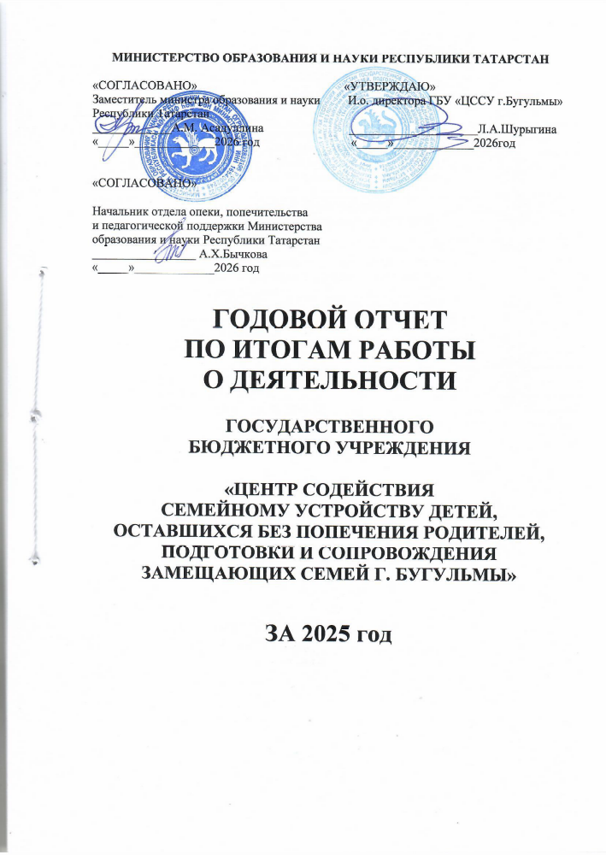
МИНИСТЕРСТВО ОБРАЗОВАНИЯ И НАУКИ РЕСПУБЛИКИ ТАТАРСТАН

«СОГЛАСОВАНО» «УТВЕРЖДАЮ»
Заместитель министра образования и науки И.о. директора ГБУ «ЦССУ г.Бугульмы»
Республики Татарстан
_____________А.М. Асадуллина _____________________Л.А.Шурыгина
«_____»_____________2026 год «_____»_____________2026год

«СОГЛАСОВАНО»

Начальник отдела опеки, попечительства
и педагогической поддержки Министерства
образования и науки Республики Татарстан
_________________ А.Х.Бычкова
«_____»_____________2026 год

ГОДОВОЙ ОТЧЕТ
ПО ИТОГАМ РАБОТЫ
О ДЕЯТЕЛЬНОСТИ

ГОСУДАРСТВЕННОГО
БЮДЖЕТНОГО УЧРЕЖДЕНИЯ

«ЦЕНТР СОДЕЙСТВИЯ
СЕМЕЙНОМУ УСТРОЙСТВУ ДЕТЕЙ,
ОСТАВШИХСЯ БЕЗ ПОПЕЧЕНИЯ РОДИТЕЛЕЙ,
ПОДГОТОВКИ И СОПРОВОЖДЕНИЯ
ЗАМЕЩАЮЩИХ СЕМЕЙ Г. БУГУЛЬМЫ»

ЗА 2025 год

СОДЕРЖАНИЕ

1. | Паспорт учреждения. | 3
2. | Цель и задачи учреждения. | 4
3. | Кадровое обеспечение деятельности учреждения. | 5
4. | Исполнение государственного задания. | 7
5. | Анализ деятельности отделений и специалистов Центра | 9-75
5.1. | Отделение по подготовке кандидатов в замещающие родители. | 9-18
5.2. | Отделение по сопровождению замещающих семей. | 19-35
5.3. | Отделение постинтернатного сопровождения выпускников интернатных учреждений. | 36-43
5.4. | Работа по сохранности и ликвидации задолженностей выпускников, проживающих в помещениях специализированного жилищного фонда, закреплённых районов Республики Татарстан. | 44-50
5.5. | Методическое объединение специалистов служб постинтернатного сопровождения выпускников детских домов Республики Татарстан. | 51-54
5.6. | Деятельность юриста-консультанта. | 55-59
5.7. | Значимые события 2025 года. | 60-63
5.8. | Отделение информационно – методического обеспечения. | 64-75
6. | Социальное партнёрство. | 75-77
7. | Перспектива развития учреждения. | 77-78

1.ПАСПОРТ УЧРЕЖДЕНИЯ

Полное официальное наименование на русском языке | Государственное бюджетное учреждение «Центр содействия семейному устройству детей, оставшихся без попечения родителей, подготовки и сопровождения замещающих семей г.Бугульмы»
Полное официальное наименование на татарском языке | Дәүләт бюджет учреждениесе «Бөгелмә шәhәренең ата-ана каравыннан мәхрүм балаларны гаиләгә урнаштыруда, алмаш гаиләләр әзерләүдә теләктәшлек итү үзәге»
Сокращенное официальное наименование на русском языке | ГБУ «ЦССУ г.Бугульмы»
Полное официальное наименование на татарском языке | ДБУ «Бөгелмә шәһәренен ГУТҮ»
Адрес учреждения | Фактический: | 423232, Республика Татарстан, город Бугульма, ул. М. Джалиля, д.21
Адрес учреждения | Почтовый: | 423232, Республика Татарстан, город Бугульма, ул. М. Джалиля, д.21
Адрес учреждения | Юридический: | 423232, Республика Татарстан, город Бугульма, ул. М. Джалиля, д.21
Ф.И.О. и должность руководителя учреждения | Шурыгина Лариса Артуровна, и.о. директора
Учредитель Центра и собственник имущества | Республика Татарстан
Функции и полномочия учредителя Центра от имени Республики Татарстан | Министерство образования и науки Республики Татарстан
Функции и полномочия собственника имущества Центра от имени Республики Татарстан | Министерство земельных и имущественных отношений Республики Татарстан
Организационно-правовая форма | Центр является юридическим лицом, обладает обособленным имуществом, имеет самостоятельный баланс, вправе открывать в установленном порядке лицевые счета в территориальных органах Федерального казначейства, финансовых органах Республики Татарстан, может от своего имени заключать договоры, приобретать и осуществлять имущественные и неимущественные права, нести обязанности, быть истцом и ответчиком в суде.
Телефоны, факс | (85594) 4-32-90, 4-10-04
E-mail | bugulma-det-dom@yandex.ru
Официальный сайт | http://cssu.bugulma.ws/
Год основания | 2015 год
Устав | Утвержден Приказом Министерства образования и науки Республики Татарстан № 4959/14 от 02.09.2014 года, согласован Распоряжением Министерства земельных и имущественных отношений Республики Татарстан №1284-р от 24.06.2014 года (без ограничения срока деятельности)
Краткая историческая справка | Постановлением Кабинета Министров РТ  «О реструктуризации отдельных учреждений для детей-сирот и детей, оставшихся без попечения родителей» от 19.03.2014 г. №170, государственное бюджетное образовательное учреждение для детей-сирот и детей, оставшихся без попечения родителей «Бугульминский детский дом» ликвидирован.  С 1 января 2015 года на его базе открыто государственное бюджетное учреждение «Центр содействия семейному устройству детей, оставшихся без попечения родителей, подготовки и сопровождения замещающих семей г.Бугульмы».
Территориальное расположение | ГБУ «ЦССУ г.Бугульмы» расположен в районе ул. М. Джалиля. На прилегающей к Центру территории расположены жилые дома, магазины, центральный водоем.
Режим работы | Отделения работают по утвержденному графику пятидневной рабочей недели. Социальная гостиница функционирует круглосуточно.
Организация режима безопасности | - система видеонаблюдения внутри здания и снаружи;  - тревожная кнопка для связи с вневедомственной охраной;  - пожарная сигнализация с выходом на пожарную часть.

2.ЦЕЛИ И ЗАДАЧИ УЧРЕЖДЕНИЯ

Государственное бюджетное учреждение «Центр содействия семейному устройству детей, оставшихся без попечения родителей, подготовки и сопровождения замещающих семей г. Бугульмы» открыто 1 января 2015 года, представляет собой новую структурно-функциональную модель учреждения, которая отвечает требованиям современной социальной политики и имеет адресную направленность своей деятельности на разные целевые аудитории: выпускники интернатных учреждений и детских домов, дети – сироты и дети, оставшиеся без попечения родителей, замещающие семьи, специалисты, занимающиеся семейным устройством, население юго-востока Республики Татарстан. Центр осуществляет свою деятельность согласно основным направлениям деятельности по плану, утвержденному директором Центра. В Центре разработана и создана нормативно - правовая и материально-техническая база.
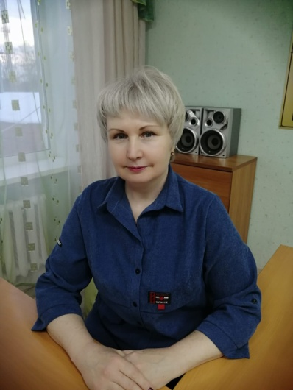
Основной целью деятельности Центра является содействие семейному устройству детей – сирот и детей, оставшихся без попечения родителей, организации и обеспечению социальной (постинтернатной) адаптации выпускников организаций для детей-сирот и детей, оставшихся без попечения родителей, подготовку и сопровождение замещающих семей.
Основными задачами Центра являются:
- развитие различных форм семейного устройства детей, оставшихся без попечения родителей, профилактика утраты детьми родительского попечения;
- организация комплексного сопровождения замещающих семей;
- подготовка граждан, выразивших желание стать опекунами или попечителями несовершеннолетних граждан либо принять детей, оставшихся без попечения родителей,
И.о. директора ГБУ «ЦССУ г.Бугульмы»- Шурыгина Лариса Артуровна
в семью на воспитание в иных, установленных законодательством Российской Федерации и законодательством Республики Татарстан, формах;
- оказание комплексной психолого- медико-педагогической, социальной и правовой помощи детям, оставшимся без попечения родителей и лицам из их числа, гражданам, желающим принять или принявшим на воспитание в свои семьи детей, оставшихся без попечения родителей;
- создание технологий социально-психологической, образовательной и реабилитационной работы с кровными детьми, а также детьми-сиротами и детьми, оставшимися без попечения родителей.
Центр оказывает услуги по содействию семейному устройству детей, оставшихся без попечения родителей, подготовке и сопровождению замещающих семей, постинтернатному сопровождению детей-сирот и детей, оставшихся без попечения родителей на территории юго - востока Республики Татарстан, курирует Азнакаевский, Альметьевский, Бавлинский, Бугульминский, Заинский, Лениногорский, Сармановский и Ютазинский муниципальные районы.
В целях защиты прав и законных интересов детей, оставшихся без попечения родителей и их законных представителей Центр взаимодействует с органами опеки и попечительства с целью совместной деятельности по реализации программы подготовки граждан, желающих принять на воспитание детей, оставшихся без попечения родителей, в свои семьи, с органами, осуществляющими управление в сфере образования, органами управления здравоохранением, органами социальной защиты населения и иными государственными органами, организациями и службами.
В структуру Центра входят четыре отделения: отделение по подготовке кандидатов в замещающие родители; отделение по сопровождению замещающих семей, отделение постинтернатного сопровождения выпускников интернатных учреждений, включая блок «Социальная гостиница»; отделение информационно – методического обеспечения.

3. КАДРОВОВЕ ОБЕСПЕЧЕНИЕ ДЕЯТЕЛЬНОСТИ УЧРЕЖДЕНИЯ

Коллектив, работающий в Центре, является сплоченным, инициативным, идущим в ногу с прогрессивными идеями в области педагогики, психологии. В коллективе работают как молодые специалисты, так и педагоги с большим опытом.
В соответствии со статьей 49 Федерального закона Российской Федерации от 29 декабря 2012 г. № 273-ФЗ "Об образовании в Российской Федерации", приказом Министерства просвещения Российской Федерации от 24 марта 2023 г. № 196 "Об утверждении Порядка проведения аттестации педагогических работников организаций, осуществляющих образовательную деятельность", в 2025 году аттестацию педагогических работников в целях установления первой квалификационной категории прошёл 1 человек (педагог-психолог Липатова Анна Юрьевна).

Наличие категорий у педагогических работников в 2025 году

Ф.И.О. педагогических работников | Должность | Год прохождения аттестации | Категории  (СЗД, 1, В)
1 | 2 | 3
1.Шурыгина Лариса Артуровна | И.о.директора | - | -
2. Шириева Елена  Витальевна | Заместитель руководителя | - | -
3.Латыпова Рамиля Зайтунновна | Методист | - | -
4. Колесникова Анастасия Сергеевна | педагог – психолог | 2024 год | Высшая квалификационная категория
5. Никанорова Анастасия Юрьевна | педагог – психолог | 2021 год | 1  (Первая квалификационная категория)
6. Липатова Анна  Юрьевна | педагог – психолог | 2025 год | 1  (Первая квалификационная категория)
7. Богоманова Татьяна Викторовна | педагог – психолог | 2024 год | 1  (Первая квалификационная категория)
8.Овчаркина Елена Геннадьевна | социальный педагог | - | -
9. Ольшева Кристина Юрьевна | социальный педагог | - | -
10.Шарипова Альбина  Рамилевна | социальный педагог | - | -
11.Шугаипова Олеся  Владимировна | социальный педагог | - | -
12. Косолапова Елена Анатольевна | учитель-логопед | 2023 год | СЗД

ПОВЫШЕНИЕ КВАЛИФИКАЦИИ СПЕЦИАЛИСТОВ

В 2025 году 5 специалистов Центра повышали квалификацию по программам дополнительного профессионального образования и профессиональной переподготовки.

№ | Наименование | Кол-во  часов | Вид обучения сроки |  | Кол-во  чел. | Ф.И.О.  обучившегося,  должность
2 | КПК «Организационно-методическое сопровождение деятельности по устройству детей сирот и детей, оставшихся без попечения родителей. Технологии и организация психолого-педагогической помощи родителям, законным представителям и гражданам, желающим принять на воспитание детей сирот и детей, оставшихся без попечения родителей» | 72 ч. | Январь 2025 | Автономная некоммерческая образовательная организация высшего образования Центросоюза Российской Федерации «Российский университет кооперации»  г.Мытищи, Московская область | 2 | Педагоги-психологи  Богоманова Т.В.  Юрист-консультант  Абзяппарова Н.С.
3 | КПП  «Социальный педагог» | 520 ч. | Декабрь 2024-  Март 2025 | АНО ДПО «Оренбургская бизнес-школа»  г.Оренбург | 1 | Социальный педагог  Ольшева К.Ю.
 | КПП  «Социальный педагог» | 520 ч. | Май - август  2025 | АНО ДПО «Оренбургская бизнес-школа»  г.Оренбург | 1 | Социальный педагог  Овчаркина Е.Г.
4 | КПП «Социальный педагог» | 600 ч. | Ноябрь 2025-  Февраль 2026 | ООО «Центр повышения квалификации и переподготовки «Луч знаний»  г. Москва | 1 | Социальный педагог  Шарипова А.Р.

4.ИСПОЛНЕНИЕ ГОСУДАРСТВЕННОГО ЗАДАНИЯ

Государственное задание, утвержденное Министерством образования и науки Республики Татарстан на 2025 год, выполнено в полном объеме.

Выполнение государственного задания

Наименование услуги | Единица измерения | План | Реализация
Подготовка граждан, выразивших желание принять детей-сирот и детей, оставшихся без попечения родителей, на семейные формы устройства | численность граждан, получивших социальные услуги, человек | 100 | 100
Оказание консультативной, психологической, педагогической, юридической и иной помощи лицам, усыновившим (удочерившим) или принявшим под опеку (попечительство) ребёнка | численность семей, получивших социальные услуги, единиц | 420 | 420
Оказание консультативной, психологической, педагогической, юридической и иной помощи лицам из числа детей, завершивших пребывание в организации для детей-сирот | численность граждан, получивших социальные услуги, человек | 200 | 200
Содержание лиц из числа детей-сирот и детей, оставшихся без попечения родителей, завершивших пребывание в организации для детей-сирот, но не старше 23 лет | численность граждан, получивших социальные услуги, человек | 12 | 12

В 2025 году специалистами отделений ГБУ «ЦССУ г.Бугульмы» оказано: 3870 услуг (охват 6160 чел.), из них:

№ | Отделения Центра | Количество услуг | Охват, человек
1 | Отделение подготовки кандидатов в приёмные родители | 270 | 1414
2 | Отделение сопровождения замещающих семей | 1972 | 3183
3 | Отделение постинтернатного сопровождения выпускников | 1628 | 1563
 | ИТОГО: | 3870 | 6160

5.АНАЛИЗ ДЕЯТЕЛЬНОСТИ ОТДЕЛЕНИЙ
И СПЕЦИАЛИСТОВ ЦЕНТРА
  - ОТДЕЛЕНИЕ ПО ПОДГОТОВКЕ КАНДИДАТОВ
В ЗАМЕЩАЮЩИЕ РОДИТЕЛИ

Цель отделения подготовки кандидатов в замещающие родители – содействие укреплению семейного устройства детей-сирот и детей, оставшихся без попечения родителей путём обеспечения образовательной работы с кандидатами в замещающие родители и оптимизация процессов становления, развития семей, принявших на воспитание детей-сирот и детей, оставшихся без попечения родителей.
Задачи отделения: помочь кандидатам выработать осознанную мотивацию принятия ребенка в семью, оценить свою психологическую готовность, оценить свои ресурсы, получить необходимые знания и умения, которые помогут им справляться в будущем с различными ситуациями, возникающими при воспитании приемного ребенка.
В отделении подготовки кандидатов в замещающие родители ГБУ «ЦССУ г. Бугульмы» в отчётном периоде занятия вели: педагог-психолог, социальный педагог, юрист. Все специалисты имеют высшее образование, опыт работы с детьми, находящиеся в социально-опасном положении, детьми-сиротами.
Основываясь на понятии функциональности семьи, ведущие ШПР стремятся с помощью теоретических сообщений, дискуссий, упражнений, фрагментов терапевтической работы «прорабатывать» истории семьи и актуальную семейную ситуацию участников, укреплять родительскую и супружескую подсистемы, повышать уровень гибкости правил семейной системы, прояснять коммуникации и мотивы приема ребенка, анализировать отношение к биологическим родителям и личной истории ребенка.
Центр оказывает услуги на территории Бугульминского муниципального района, в который входит: 2 городских поселения – город Бугульма и поселок городского типа Карабаш, 17 сельских поселений, а также Азнакаевский, Бавлинский и Ютазинский, Альметьевский, Лениногорский, Заинский, Срмановский муниципальные районы. В 2025 году обратились граждане, проживающие в Клявлинском районе Самарской области.
В 2025 году по направлению органов опеки и попечительства обратились 83 семьи (100 человек). В течение года прошли подготовку 9 групп из 8 муниципальных районов Республики Татарстан. Получили Свидетельство о прохождении курсов по подготовке граждан, выразивших желание принять на воспитание в свою семью ребёнка, оставшегося без попечения родителей 83 семьи (100 человек). Индивидуальное обучение прошла 1 семья, 1 человек, проживающая в Бугульминском районе (протокол консилиума №1 от 17.04.2025 г.)
Сводная таблица данных
о количестве граждан, получивших Свидетельство о прохождении курсов по подготовке граждан, выразивших желание принять на воспитание в свою семью ребёнка, оставшегося без попечения родителей с 2023 - 2025 годы
2023 год
Всего |  | Бугульмин-  ский район | Азнакаевс-  кий  район | Бавлинский  район | Ютазинский  район | Альметь-  евский  район | Лениногорс-  кий  район | Клявлинск.  район | Сарман.  район
74 сем.  102 чел. |  | 20 сем./  27 чел. | 6 сем./  10 чел. | 1 сем./  2 чел. | 6 сем./  8 чел. | 1 сем./  2 чел. | 38 сем./  50 чел. | 2 сем./  3 чел. | -
2024 год
73 сем.  100 чел. |  | 42 сем./  52 чел. | 8 сем./  13 чел. | 3 сем./  6 чел. | 2 сем./  4 чел. | 2 сем./  4 чел. | 14 сем./  18 чел. | 2 сем./  3 чел. | -
2025 год
83 сем.  100 чел. | 46 сем./  53 чел. |  | 6 сем./  10 чел. | 21 сем./  22 чел. | 4 сем./  5 чел. | - | 3 сем./  5 чел. | 1 сем./  2 чел. | 2 сем./  3 чел.

Сводная таблица данных по группам в 2025 году

Группа | Период  обучения | Бугульм.  район |  | Азнакаев.  район |  | Бавлин.  район |  | Ютазин.  район |  | Ленин.  район |  | Клявлинск.  район |  | Сарман.  район
Группа | Период  обучения | Сем. | Чел. | Сем. | Чел. | Сем. | Чел. | Сем. | Чел. | Сем. | Чел. | Сем | Чел | Сем | Чел.
1 | 21.12.2024  22.02.2025 | 2 | 4 | 3 | 4 | 1 | 2 | 2 | 2 | 0 | 0 | 0 | 0 | 0 | 0
2 | 15.03.2025  17.05.2025 | 6 | 8 | 1 | 2 | 0 | 0 | 0 | 0 | 0 | 0 | 0 | 0 | 1 | 2
3 | 18.03.2025  20.05.2025 | 10 | 10 | 0 | 0 | 0 | 0 | 0 | 0 | 0 | 0 | 0 | 0 | 0 | 0
 | 18.04.2025  30.04.2025 | 1 | 1 | 0 | 0 | 0 | 0 | 0 | 0 | 0 | 0 | 0 | 0 | 0 | 0
4 | 24.05.2025  26.07.2025 | 3 | 3 | 0 | 0 | 1 | 1 | 1 | 2 | 1 | 2 | 0 | 0 | 0 | 0
5 | 16.08.2025  18.10.2025 | 4 | 6 | 2 | 4 | 0 | 0 | 1 | 1 | 1 | 2 | 1 | 2 | 1 | 1
6 | 17.10.2025  27.11.2025 | 0 | 0 | 0 | 0 | 19 | 19 | 0 | 0 | 0 | 0 | 0 | 0 | 0 | 0
7 | 25.10.2025  20.12.2025 | 4 | 5 | 0 | 0 | 0 | 0 | 0 | 0 | 1 | 1 | 0 | 0 | 0 | 0
8 | 24.11.2025  25.12.2025 | 8 | 8 | 0 | 0 | 0 | 0 | 0 | 0 | 0 | 0 | 0 | 0 | 0 | 0
9 | 02.12.2025  19.12.2025 | 8 | 8 | 0 | 0 | 0 | 0 | 0 | 0 | 0 | 0 | 0 | 0 | 0 | 0
Итого |  | 46 | 53 | 6 | 10 | 21 | 22 | 4 | 5 | 3 | 5 | 1 | 2 | 2 | 3
ИТОГО: 83 семьи (100 человек)

Сводная диаграмма данных
о количестве человек, получивших свидетельство о прохождении курсов по подготовке граждан, выразивших желание принять на воспитание в свою семью ребёнка,
оставшегося без попечения родителей в 2023 - 2025 годы

2023 год 2024 год 2025 год

Количество граждан прошедших обучение в школе подготовки кандидатов в приемные родители (далее ШПР): 2023 год –74 семьи/102 человека, 2024 год –73 семьи/100 человек, 2025 год – 83 семьи/100 человек.
В 2025 году обратились за обучением в большинстве своем полные семьи, в которых проживают кровные дети, из них 10 многодетных семей, в которых проживают – 35 кровных детей. В 2025 году количество бездетных семей и семьи, в которых уже проживают приемные дети, было примерно в равных пропорциях, меньше всего приходили обучение семьи, где есть кровные дети.
Выполнение государственного задания с 2023 по 2025 годы

Свод данных о выполнении государственного задания по годам
Год | Задание | Фактическое выполнение
2023 | 100 человек | 102 человека
2024 | 100 человек | 100 человек
2025 | 100 человек | 100 человек
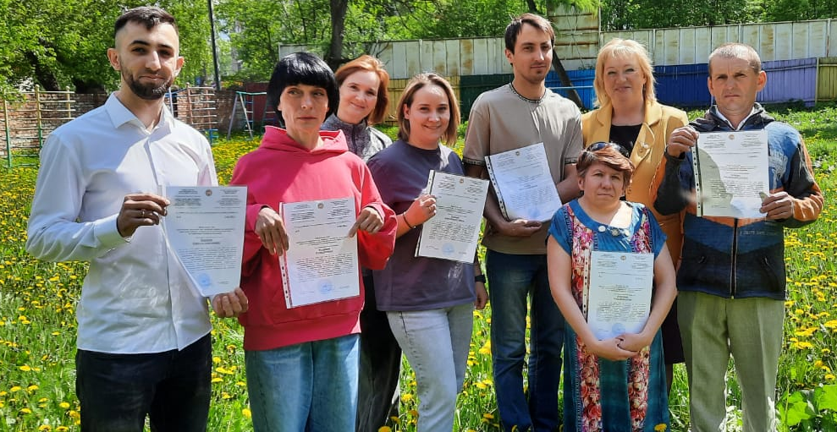
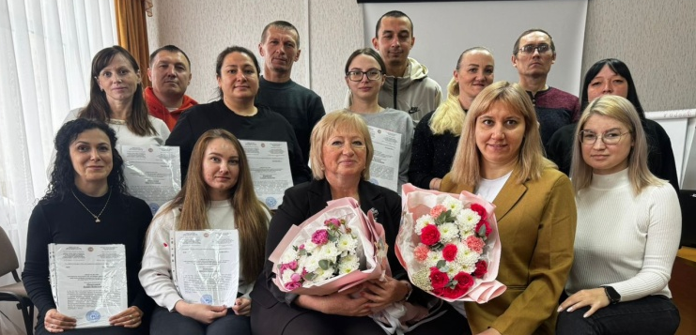
Группы слушателей ШПР
Обучающие занятия проводятся в удобное для кандидатов время, им предоставляется возможность выбрать наиболее удобный для себя день, как правило, в выходные и нерабочие праздничные дни. Перед началом обучения специалисты службы проводят первичное консультирование с каждой семьей. Осуществляется знакомство с гражданами, тем самым снижается уровень тревоги, происходит первичное погружение в тему и настрой на совместную работу. Создаются доверительные отношения, которые необходимы для продуктивной работы школы. Специалист отделения отвечает на волнующие вопросы, проясняются ожидания слушателей от занятий в школе приемных родителей. Большая часть психолого-педагогических занятий проходит в тренинговом режиме, с включением психологических упражнений. Такой подход позволяет получить не только теоретические знания о психологии сиротства и методах воспитания детей, но и прочувствовать состояние ребенка, оставшегося без попечения родителей, помочь оценить свои сильные и слабые стороны, а также сильные и слабые стороны своей семьи. Во время тренинга или при проведении индивидуальной подготовки психолог обращает внимание на умение кандидата быть терпимым к чужому мнению, контролировать свои эмоции, сотрудничать. Это дает возможность более точно оценить личностные ресурсы кандидата. Во время занятий используется информационная технология обучения (кино-, аудио- и видео-средства, компьютерные комплексы, телекоммуникационные сети). Очная форма обучения уже сама по себе предполагает интерактивное взаимодействие через включение каждого участника в процесс обучения, посредством использования активных методов, таких, как мозговой штурм, системы разнообразных упражнений и ролевых игр, анализ трудных ситуаций. В качестве компьютерных заданий предлагается просмотр видеоматериалов: тематические фильмы и короткометражные сюжеты по таким темам, как раскрытие тайны усыновления, развитие ребенка на ранних этапах, последствия жестокого обращения с ребенком, адаптация ребенка в семье и др.
Выпускники школы приемных родителей

Практическая часть занятий представлена ролевыми играми, дискуссиями, работой в подгруппах, индивидуальной работой. В период прохождения обучения в Школе приемных родителей у каждого кандидата в приемные родители есть возможность получить индивидуальные и семейные консультации с педагогом-психологом, что является важным моментом для приятия решения и проработке психологических травм. В 2025 году обратились за индивидуальной психологической помощью 34 граждан из числа слушателей ШПР (в 2024 году 45 граждан).
В соответствии с Приказом Минобрнауки России от 13 марта 2015 года № 235 «Об утверждении Порядка организации и осуществления деятельности по подготовке лиц, желающих принять на воспитание в свою семью ребенка, оставшегося без печения родителей» граждане в процессе подготовки могут пройти комплексную психологическую диагностику. Пройти диагностику предлагается всем слушателям школы приемного родителя и только с их письменного согласия. Результаты психологической диагностики передаются гражданину лично. В орган опеки и попечительства результат направляется только с письменного согласия обследуемого. Психологическая диагностика позволяет кандидату полнее дать себе отчет в мотивах своего решения, осознать некоторые скрытые конфликты, предвидеть будущие сложности, что в определенном смысле готовит потенциального родителя к более эффективному приему.
Использование диагностического комплекса, а не отдельных методик при оценке дает возможность перепроверить результаты отдельных тестов и получить более объемную и точную картину «ресурсов» и «рисков», а также нивелировать влияние социальной желательности, сопротивления испытуемого на результаты диагностики.
Граждане вправе самостоятельно выбрать организацию, в которой они будут проходить психологическую диагностику на территории субъекта Российской Федерации, независимо от места их жительства или пребывания в пределах субъекта Российской Федерации.
В 2025 году приняли участие 18 человек в комплексной психологической диагностике:
- 12 человек (Бугульминский район);
- 2 человека (Азнакаевский район);
- 2 человека (Бавлинский район);
- 2 человека (Клявлинский район)
Из них по направлениям от Бугульминской опеки 6 человек:
В 2024 году приняли участие 29 человек в комплексной психологической диагностике, из них по направлениям от опеки (Бугульминская, Сармановская, Чистопольская) 6 человек.

2023 год 2024 год 2025 год
Количество желающих пройти психологическую диагностику уменьшилось, это говорит о неготовности к позиции клиента с включением в психотерапевтическую работу, поскольку немало семей убеждены в своем психологическом благополучии и низко мотивированы к занятиям, посещая их по рекомендациям органов опеки.
Получив заключение, педагог-психолог проводит индивидуальную консультацию с гражданами. Основной акцент в процессе консультации делается на информировании клиентов о важности выявления факторов риска для самих родителей и других членов их семьи.
Специалисты ШПР приглашают на встречу с кандидатами в приемные родители опытных приемных родителей. Они делятся своими впечатлениями, рассказывают о трудностях и успехах в воспитании приемных детей, как осуществлять поиск детей. У слушателей ШПР появляется уникальная возможность задать вопросы, послушать реальные истории и получить заряд позитивных эмоций.
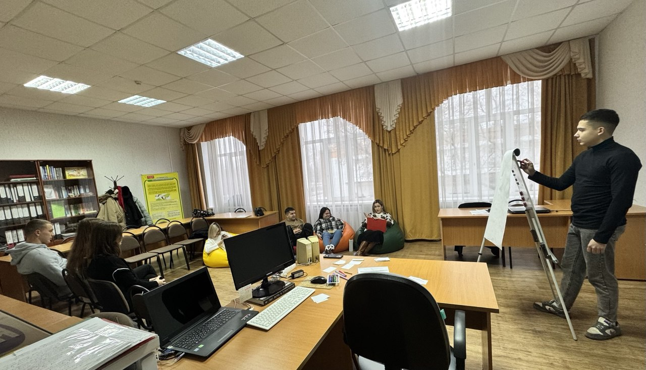
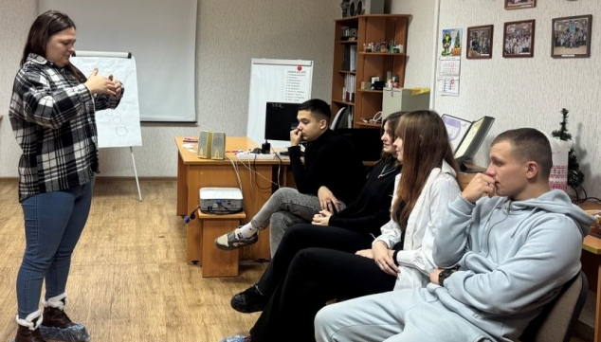
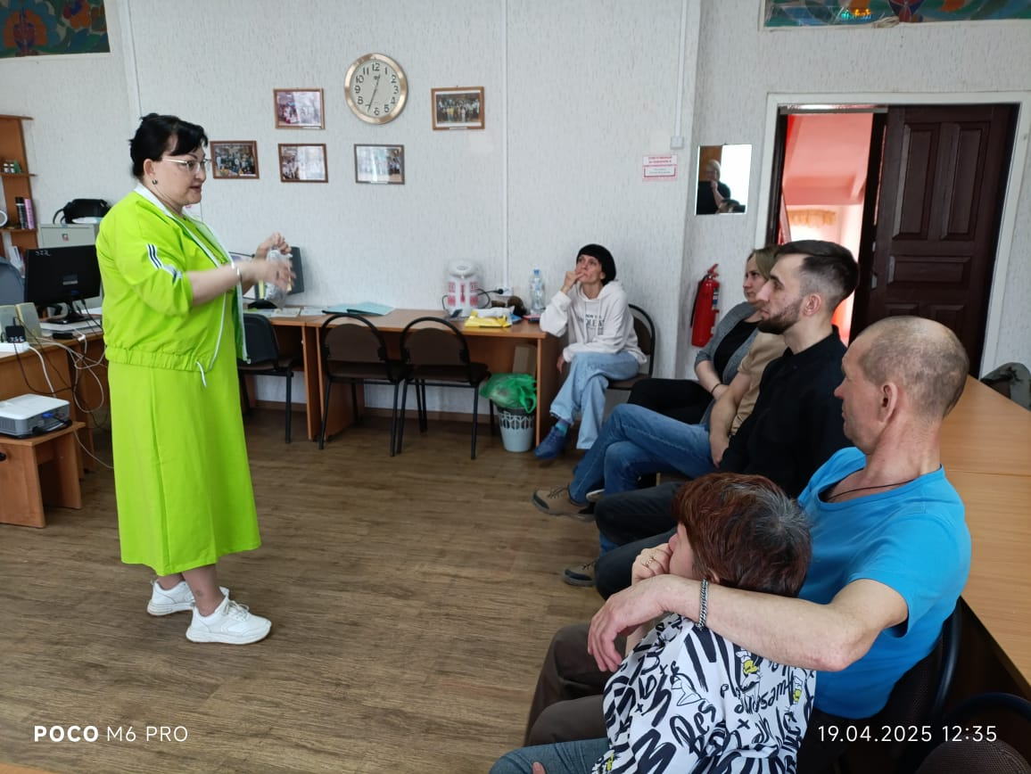
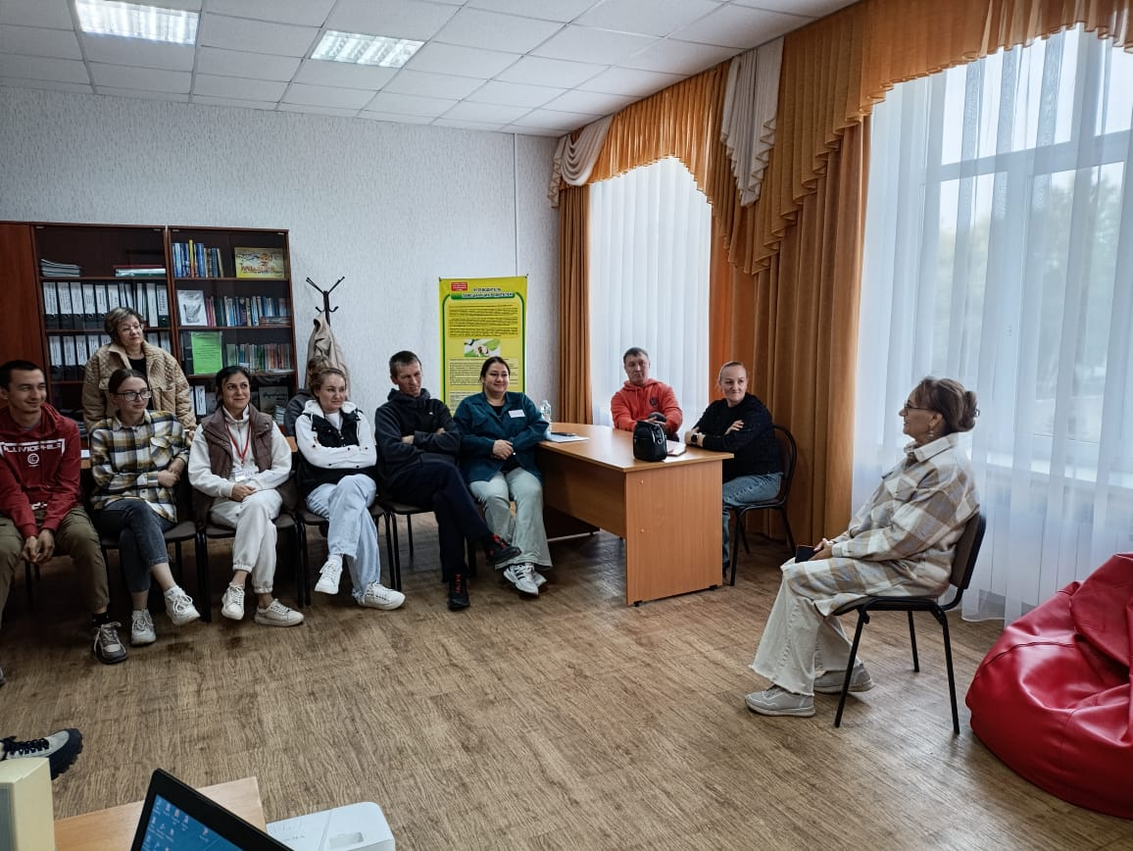
Самыми сложными категориями детей при семейном устройстве являются: дети-инвалиды, подростки и дети - сиблинги. Устройство в семью таких детей является сложной процедурой, так как желающих принять в семью детей в количестве от 3 до 7 человек практически нет. С учётом данной проблемы специалисты ШПР проводят разъяснительную работу с кандидатами в приёмные родители, приглашают на занятия приемных подростков из семьи Шугаиповых. Приемные подростки отвечают на вопросы слушателей ШПР, а социальный педагог и одновременно приемный родитель О.В. Шугаипова проводит психологическое упражнение «Архитектор». Цель такого упражнения – развитие внимания, пространственных представлений и позитивного взаимодействия.
Приемные родители на ШПР

Кровные и приемные подростки из семьи Шугаиповых на встрече со слушателями ШПР

Совместная работа специалистов ШПР с приютами и детскими домами
В отчетном периоде проведено 4 мероприятия совместно со слушателями Школы приемных родителей с детьми и подростками из ГКУ «Социальный приют для детей и подростков «Ялкын» г.Бугульма, ГБУ «Лениногорский детский дом», ГБУ «Альметьевский детский дом». Цель мероприятий - ознакомление кандидатов в приёмные родители, с условиями воспитания, содержания детей-сирот и детей, оставшихся без попечения родителей; создание позитивного имиджа семейной формы воспитания детей, оставшихся без попечения родителей; развитие коммуникативных способностей детей; организация проведения свободного времени воспитанников. Всего в мероприятиях приняли участие 113 воспитанников детских домов и приюта «Ялкын», 38 кандидатов в приемные родители.
Мероприятия с кандидатами в приемные родители
№ | Дата | Название  мероприятия | Место проведения | Кол-во участников
1 | 15.02 | Анимационное развлекательное мероприятие | ГКУ «Социальный приют для  детей и подростков «Ялкын» | 12 кандидатов  31 воспитанник
2 | 04.05 | «День Аиста» | ГБУ «Альметьевский детский дом» | 7 кандидатов  39 воспитанников
3 | 28.09 | «День Аиста» | ГБУ «Лениногорский детский дом» | 15 кандидатов  33 воспитанников
4 | 11.10 | Мастер-класс «Сердечко» | ГКУ «Социальный приют для  детей и подростков «Ялкын» | 4 кандидата  10 воспитанников
 |  |  | Итого: | 38 кандидатов  113 воспитанников
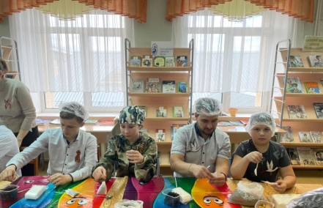
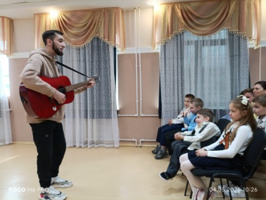
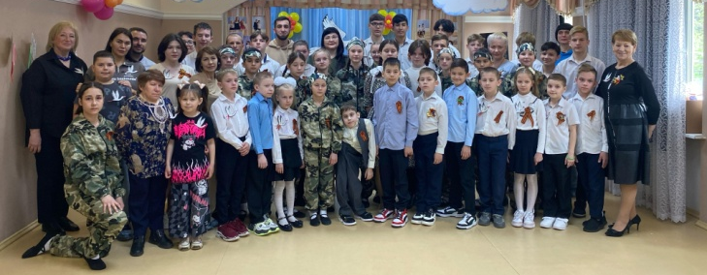
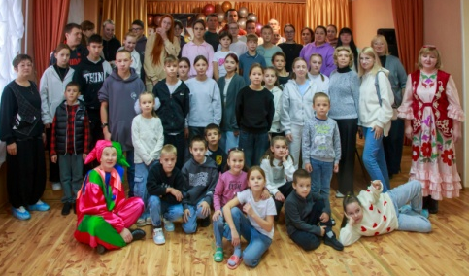
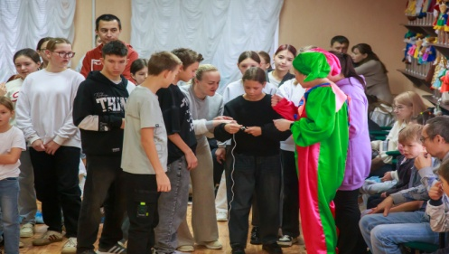
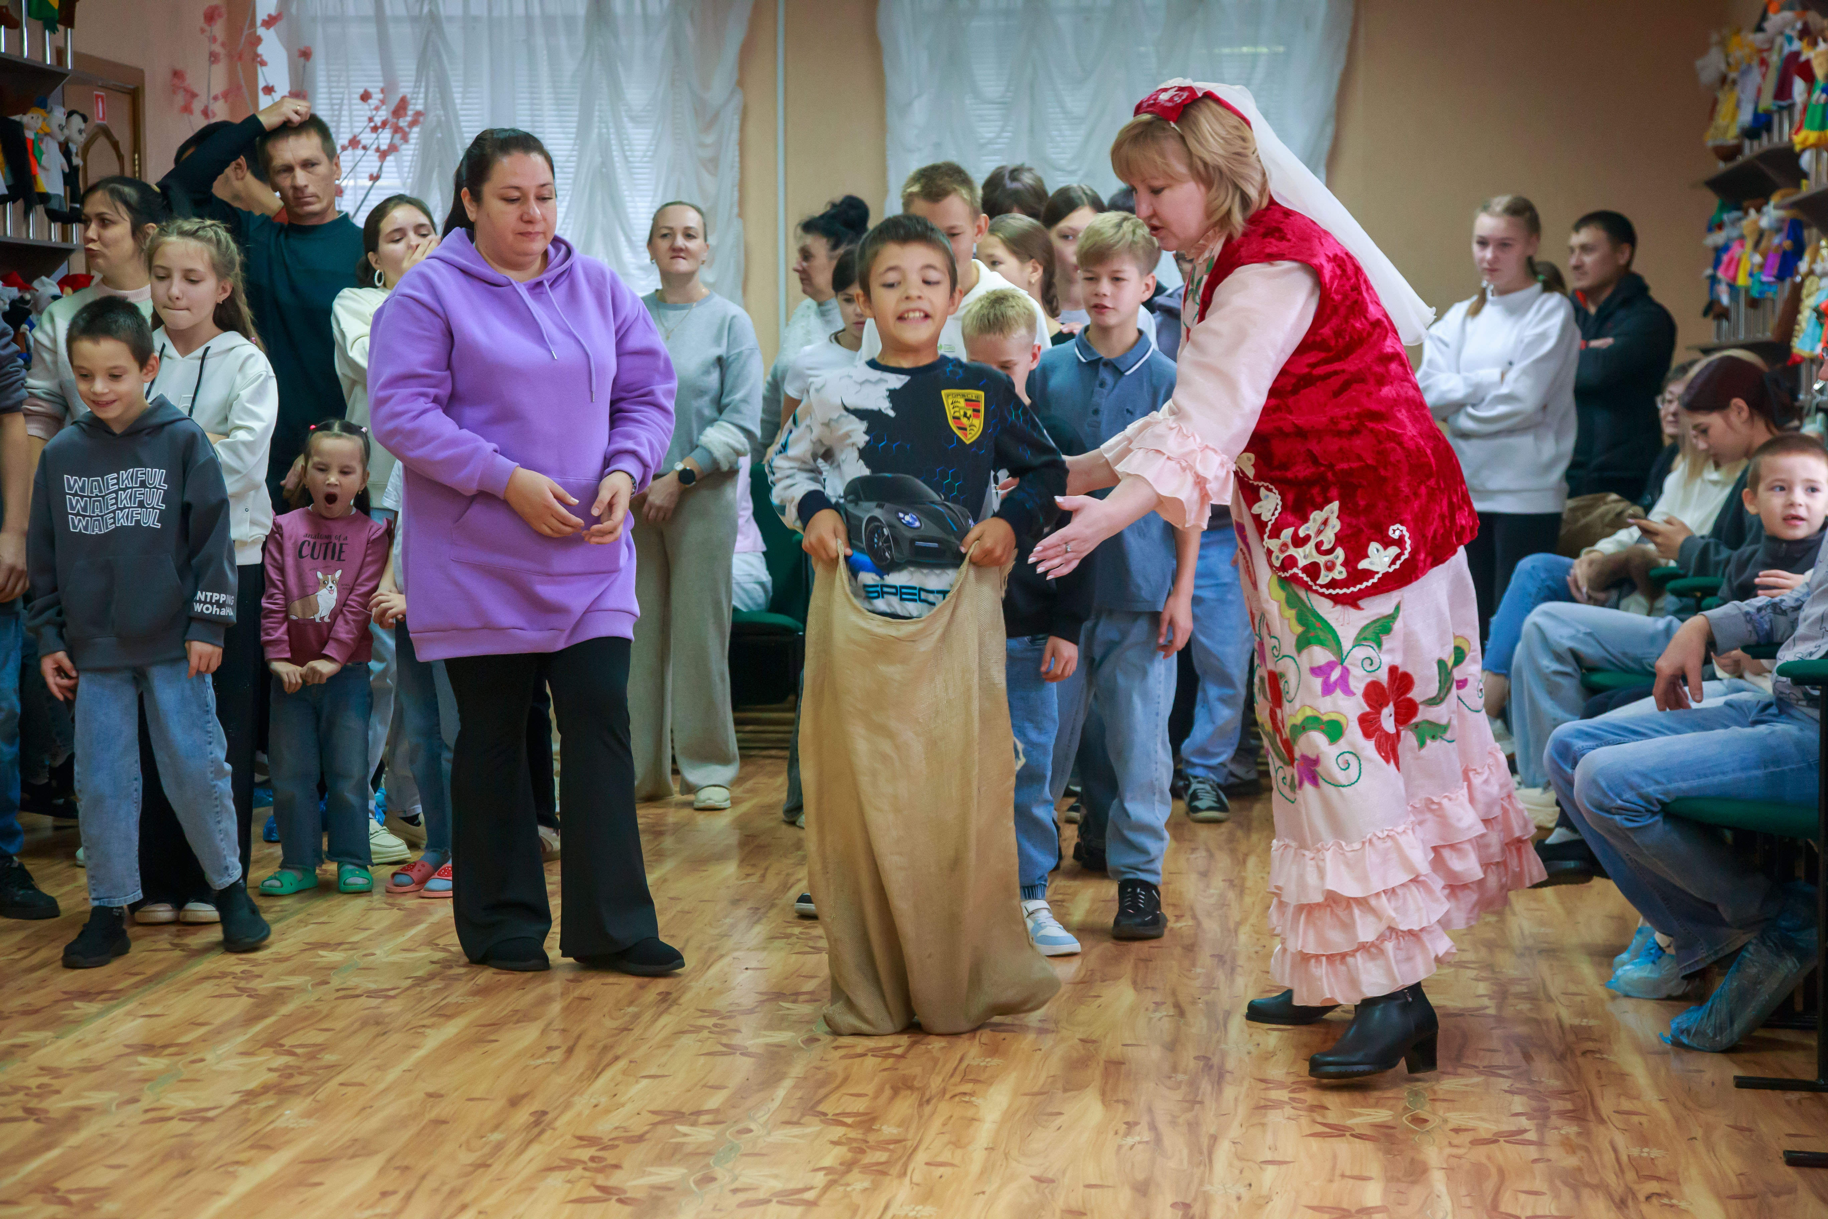
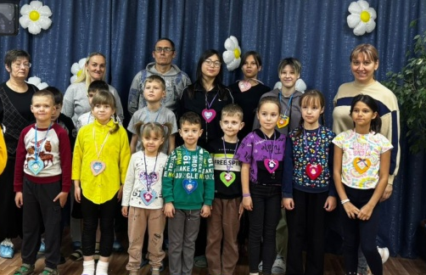
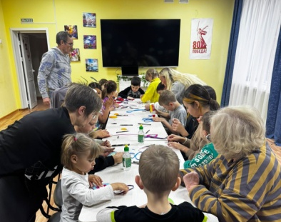
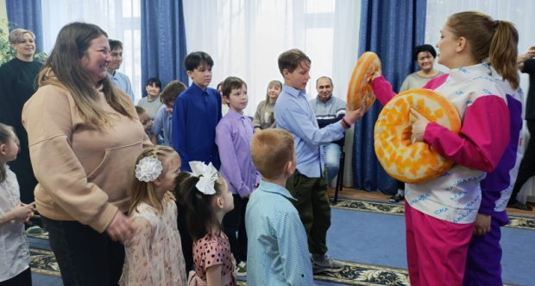
«День Аиста» в ГБУ «Альметьевский детский дом»
«День Аиста» в ГБУ «Лениногорский детский дом»
Кандидаты в ГКУ «Социальный приют для детей и подростков «Ялкын»

04.05.2025 г. и 28.09.2025 г. в ГБУ «Лениногорский детский дом» и ГБУ «Альметьевский детский дом» проведен «День Аиста». Приняли участие 72 воспитанника и 27 слушателей ШПР. В ходе мероприятий взрослые и дети приняли активное участие в изготовлении ароматного чая, который будет отправлен бойцам на СВО. Возглавила эту работу приемная мама, волонтер Кузнецова Елена Геннадьевна. Дети передали рисунки, открытки и письма, было организовано видеообращение от ребят для бойцов СВО. Для проведения совместного мероприятия были приглашены специалисты МБУ «Централизованная районная клубная система» в лице заведующих Зеленорощинским, Петровским, Березовским домами культуры. Ведущие провели игровую программу, в которую были включены русские и татарские национальные игры. После активной деятельности дети и взрослые стали участником мастер-класса по изготовлению куклы мотанки — оберег своими руками.
15.02.2025 г. и 11.10.2025 г. слушатели ШПР, проходящие обучение были приглашены в социальный приют для детей и подростков «Ялкын». Для взрослых - это возможность увидеть, как живут дети, как общаются между собой. По сложившейся традиции знакомство начинается с активных спортивных эстафет, анимационной программы, проводился мастер-класс по изготовлению оберега «Сердечко». После мероприятий кандидаты в приёмные родители смогли задать интересующие их вопросы воспитателям социального приюта для детей и подростков «Ялкын».
Специалисты отделения в 2025 году провели консультативную работу в очной форме и по телефону, в ходе которой оказано 139 консультаций для 168 граждан (в 2024 году 176 консультаций для 215 граждан).
Всю работу можно разделить на несколько направлений:
- Первичное консультирование граждан (83 консультаций);
- Консультирование граждан проходящих обучение в ШПР (34 консультации очно);
- Консультации для иных граждан (22 консультации очно и по телефону).
Перед началом обучения специалисты службы проводят первичное консультирование с каждой семьей. Осуществляется знакомство с гражданами, тем самым снижается уровень тревоги, происходит первичное погружение в тему и настрой на совместную работу. Создаются доверительные отношения, которые необходимы для продуктивной работы школы. Специалист службы отвечает на волнующие вопросы, проясняются ожидания слушателей от занятий в школе приемных родителей.

Сводная диаграмма данных о проведённых консультациях для граждан
в период с 2023 по 2025 годы

Количество консультаций уменьшается по причине - снижение уровня желающих пройти ШПР.
Специалист отделения в 2025 году входил в состав выездной «Мобильной бригады» в кризисных (экстренных) случаях замещающих семей Азнакаевского и Лениногорского районов Республики Татарстан. Педагог-психолог приняла участие в 3 выездных консультациях. Проводилось межведомственное взаимодействие с органами опеки и попечительства вышеназванных районов. Были разработаны рекомендации по нормализации ситуации в семьях.
В конце декабря 2025 года был проведен мониторинг проживания детей в приемных семьях граждан, которые в 2025 году обучались в ШПР. В мониторинге приняли участие 83 семьи/100 человека из 7 районов юго-востока Республики Татарстан – Бугульминский, Ютазинский, Азнакаевский, Балинский, Лениногорский, Сармановский. В ГБУ «ЦССУ г.Бугульмы» обратились за услугой граждане проживающие в Клявлинском районе (Самарская область).
Цель мониторинга – отслеживание устройства детей в приемные семьи граждан, которые прошли обучение в школе приемных родителей ГБУ «ЦССУ г. Бугульмы». Для решения поставленных задач были сделаны запросы в отделы опеки и попечительства муниципальных районов.

Сводная таблица данных устройства детей в семьи граждан, отучившихся
в ШПР ГБУ «ЦССУ г. Бугульмы» 2023 - 2025 годы

 | 2023 | 2024 | 2025
Прошли обучение | 74 сем.  102 чел | 73 сем.  100 чел | 83 сем.  100 чел
Взяли ребенка в семью (усыновили/удочерили, опека, приемная семья, патронат) | 19 сем. | 13 сем. | 11 сем.
% семей принявших ребенка | 26% | 18% | 13%

Процентный показатель не обратившихся граждан в опеку по месту жительства после окончания обучения в ШПР

2023 | 2024 | 2025
64% | 76% | 78%

 | Бугульмин. | Бавлин. | Азнак | Ютаз. | Ленин. | Сарман. | Клявлин. | Всего
Прошли обучение | 46 с.  53 ч. | 21 с.  22 ч. | 6 с.  10 ч. | 4 с.  5 ч. | 3 с.  5 ч. | 2 с.  3 ч. | 1 с.  2 ч. | 83 с.  100 ч.
Взяли под опеку | - | - | - | - | - | - | - | -
Усыновили | 1 с.  2 ч.  1 реб. | - | - | - | - | - | - | 1 с.  2 ч.  1 реб.
Взяли в приёмную семью | 6 с.  7 ч.  7 д. | - | 1 с.  2 ч.  1 реб. | 3 с.  4 ч.  5 д. | - | - | - | 10 с.  13 ч.  12 д.
Стоят в очереди | - | - | - | - | 1 с.  2 ч | - | - | 1 с.  2 ч.
Сбор  документов | 1 с.  1 ч. | - | 2 с.  4 ч. | - | - | - | - | 3 с.  5 ч.
Не обратились в опеку по окончании ШПР | 38 с.  43 ч. | 21 с.  22 ч. | 3 с.  4 ч. | 1 с.  1 ч. | 2 с.  3 ч. | 2 с.  3 ч. | 1 с.  2 ч. | 68 с.  78 ч.
По данным опроса причинами стали – понимание сложностей, связанных с воспитанием ребенка-сироты и ребенка, оставшегося без попечения родителей, отложено принятие решения.
Данные проведённого мониторинга свидетельствуют о том, что наиболее предпочтительной формой устройства ребёнка, оставшегося без попечения родителей в 2025 году, стала приемная семья 60%. Других форм жизнеустройства на конец 2025: 40% детей воспитывают опекуны.

Показатели численности детей,
взятых в семью на различные формы устройства

Ежегодно разрабатывается «Социально-психологический портрет кандидата в приемные родители». В анализе принимали участие слушатели ШПР все, кроме специалистов приюта «СемьЯ» г.Бавлы, БАК и ГБУ «ЦССУ г.Бугульмы».
Чаще всего кандидаты в приемные родители - это семейные пары от 40 до 50 лет. В большинстве своем - это полные семейные пары, имеющие кровных детей, состоящие в зарегистрированном браке. Стало больше обучаться многодетных семей. Кандидаты в большинстве имеют высшее образование, занимающиеся служебными специальностями. Оба супруга принимают решение о принятии в свою семью приёмного ребёнка. Решение о том, чтобы взять приемного ребенка на воспитание, в большинстве своем не случайное, а пришедшее после долгих, тщательных раздумий. Многие заручились поддержкой родственников, которые одобрили их действия. В 2025 году в 11 семьях уже есть на воспитании 13 приемных детей, возраст которых подростковый. Предпочитают взять девочку. Скрывать правду от ребенка многие не собираются, есть и кандидаты, которые пока не думали об этом. Основная причина принятия ребёнка в семью – это желание обеспечить ребёнку более стабильную жизнь. Все кандидаты позитивно настроены. Считают, что взаимное уважение и доверие в семье залог успеха.

Услуги отделения

В 2025 году специалистами отделения подготовки кандидатов в приемные родители были оказаны следующие услуги для граждан, проживающих на территории юго-востока Республики Татарстан:
- количество семей (человек), получивших Свидетельство – 83 семьи (охват 100 чел.);
- консультирование кандидатов и граждан по вопросам семейного устройства – 139 семей (охват 168 чел.);
- диагностическая работа (по запросу обратившегося) – 16 чел.
- участие (организация) в семинарах, совещаниях, конференциях, заседаниях, акциях, форумах для родителей, педагогов и других специалистов – 9 (охват 203 чел.);
- мероприятия с кандидатами в приёмные родители – 4 (охват 124 чел.);
- распространение методической литературы, раздаточного материала – 14 (охват 807 чел.);
- консилиумы – 2;
- «Благовстречи» - 3 (охват 12 чел.).
Всего за 2025 год оказано 270 услуг, охвачено 1414 человек.

Сводная диаграмма по услугам отделения

  - ОТДЕЛЕНИЕ СОПРОВОЖДЕНИЯ ЗАМЕЩАЮЩИХ СЕМЕЙ

Государственное задание, утвержденное Министерством образования и науки Республики Татарстан на 2025 год, выполнено в полном объеме.

Наименование услуги | Единица измерения | План | Реализация
Оказание консультативной, психологической, педагогической, юридической и иной помощи лицам, усыновившим (удочерившим) или принявшим под опеку (попечительство) ребенка | Численность семей,  получивших социальные услуги, единиц | 420 | 420
Деятельность отделения сопровождения замещающих семей за отчетный период осуществлялась в соответствии с поставленной целью: комплексная психолого-педагогическая, социально-юридическая помощь и поддержка семья, принявших на воспитание детей-сирот и детей, оставшихся без попечения родителей. В отделении работают 4 педагога-психолога, 1 социальный педагог, привлекаются юрист и логопед.
Всего в базе данных отделения на 2025 год: 685 замещающих семей, проживающих на закрепленных территориях, в которых воспитываются 953 ребенка. Из них 153 приемных семей (284 ребенка) и 532 опекунские семьи (559 подопечных).

Количество замещающих семей в закрепленных районах (2025 год)
№ | Районы | Кол-во приемных семей (детей) | Кол-во опекунских семей (подопечных) | Всего семей (детей)  по районам
1. | Азнакаевский | 15 семей (25 детей) | 47 семей (64 ребенка) | 62 семьи (89 детей)
2. | Альметьевский | 25 семей (45 детей) | 169 семей (210 детей) | 194 семьи (255 детей)
3. | Бавлинский | 10 семей (18 детей) | 33 семьи (41 ребенок) | 43 семьи (59 детей)
4. | Бугульминский | 28 семей (48 детей) | 112 семей (140 детей) | 140 семей (188 детей)
5. | Заинский | 12 семей (16 детей) | 39 семей (51 ребенок) | 51 семья (67 детей)
6. | Лениногорский | 17 семей (32 ребенка) | 66 семей (83 ребенка) | 83 семьи (115 детей)
7. | Сармановский | 21 семья (59 детей) | 37 семей (53 ребенка) | 58 семей (112 детей)
8. | Ютазинский | 25 семей (41 ребенок) | 29 семей (36 детей) | 54 семьи (77 детей)
Итого: |  | 153 семьи  (284 ребенка) | 532 семьи  (559 детей) | 685 семей  (962 ребенка)

Общее количество семей/детей в закрепленных районах (2025 год)

Мониторинг. Основные показатели отделения сопровождения замещающих семей

Наименование деятельности | Количественный показатель
Наименование деятельности | 2023 | 2024 | 2025
Всего в базе данных | 820 семей  (1136 детей) | 735 семей (1069 детей) | 685 семей  (962 ребенка)
Сопровождение по договору | 420 | 420 | 420
Проведено консультаций | 981 | 765 | 855
Психологическая диагностика | 294 | 296 | 274
Клубные заседания | 10 | 4 | 10
Индивидуальные занятия  (психологические) | 162 | 94 | 76
Групповые занятия с детьми (психологические) | 27 | 35 | 27
Культурно-досуговые мероприятия | 26 | 23 | 13
Выезды "Мобильной бригады" | 26 | 23 | 26
Предотвращено отказов | 21 | 21 | 25

Количество обратившихся в отделение за отчетный период | Временной период | 2023 | 2024 | 2025
Количество обратившихся в отделение за отчетный период | Всего | 835 | 546 | 624
Количество обратившихся в отделение за отчетный период | Из них по инициативе органов опеки | 32 | 113 | 178
Количество обратившихся в отделение за отчетный период | Из них по инициативе замещающих родителей | 246 | 110 | 157
Количество обратившихся в отделение за отчетный период | Из них по инициативе кровных родителей | 52 | 14 | 14
Количество обратившихся в отделение за отчетный период | Из них по инициативе опекунов родственников) | 505 | 309 | 278
Заключено договоров | Всего | 420 | 420 | 420
Заключено договоров | Впервые | 55 | 75 | 101
Заключено договоров | Переоформлено | 365 | 345 | 319
Проведено индивидуальных консультаций | Всего | 981 | 765 | 855
Юристом | Очно | 7 | 20 | 20
Юристом | По телефону | 0 | 2 | 1
Юристом | С помощью сети "интернет" | 0 | 2 | 0
Психологом | Очно | 571 | 552 | 429
Психологом | По телефону | 72 | 43 | 58
Психологом | С помощью сети "интернет" | 23 | 3 | 0
Социальным педагогом | Очно | 256 | 123 | 313
Социальным педагогом | По телефону | 45 | 20 | 34
Социальным педагогом | С помощью сети "интернет" | 7 | 0 | 0
Проведено групповых занятий по направлениям | Социально-юридические (повышение компетентности замещающих родителей) | 1 | 2 | 4
Проведено групповых занятий по направлениям | Психолого-педагогические, логопедические (тренинги, занятия) | 31 | 49 | 30
По итогам проделанной работы за 2025 год
специалистами отделения сопровождения замещающих семей было оказано
1.972 услуги, охват 3.183 человека.

Сопровождение семей осуществляется по договору, по запросу органов опеки и попечительства, а также замещающие родители могли сами обратиться за профессиональной помощью специалистов по своей инициативе.
В 2025 году было заключено 420 договоров на сопровождение замещающих семей из 8 муниципальных районов юго-востока Республики Татарстан: впервые оформлено – 101, из них 16 договоров на оказание единовременной услуги; переоформлено – 319.
В 2025 году в отделение сопровождения замещающих семей поступило 624 обращения:
- 175 по запросу отделов опеки и попечительства муниципальных районов юго-востока Республики Татарстан;
- 435 по инициативе замещающих родителей (157 обращений от приемных семей, 278 от опекунов (попечителей).
- 14 по инициативе кровных родителей.

Обращения в отделение сопровождения замещающих семей
по инициативе (2023-2025 гг.)

Наиболее часто родители обращались с психолого-педагогическими проблемами в воспитании и развитии детей. В большинстве случаев остается актуальным: "трудное" поведение детей, проблемы в образовательном учреждении, семейный кризис, сложности во взаимодействии с кровными родственниками ребенка.

Проблемы психолого-педагогического характера | Кол-во
1. Сложная адаптация в замещающей семье | 17
2. «Трудное» поведение ребенка (воровство, уходы из дома, ложь, асоциальное и криминальное поведение, истерики) | 82
3. Сложности в обучении. Проблемы в школе (отказ от посещения, игнорирование требований, конфликты с учителями, сверстниками, драки) | 75
4. Вопросы психосексуального развития и детской сексуальности | 4
5. Угроза разрыва отношений, отказа приемной семьи от ребенка. Семья в кризисе. | 24
6. Смерть родителя или других близких, острое горе у детей и подростков, отношения с кровной семьей | 38
7. Аутоагрессия, суицидальное поведение | 14
8. Физиологические симптомы (энурез, энкопрез, заикание) | 2
9. Психиатрические заболевания | 9
10. Эмоциональное выгорание родителей | 4
11. Некомпетентность замещающих родителей в вопросах воспитания ребенка | 7

4. Коррекционно-развивающая и психотерапевтическая работа. Задачи психологической диагностики - это ответить на конкретные вопросы, выяснить причины сложностей в воспитании и поведении ребенка, что потом предполагает коррекционную и терапевтическую работу с обследуемым или семьей в целом. В отделении сопровождения замещающих семей такой вид деятельности реализуется в форме индивидуальной и групповой работы. Всего за год проведено 103 психологических занятий, которые посетили 106 человек.
4.1. Индивидуальная психологическая работа включает в себя коррекционно-развивающие занятия в соответствии с выявленной проблемой; психотерапевтические занятия; психологические тренинги, направленные на гармонизацию детско-родительских отношений.
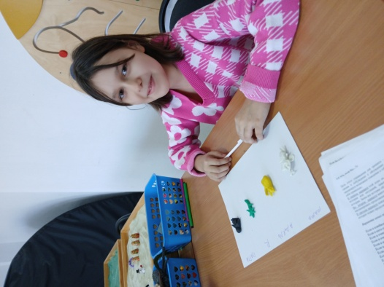
За 2025 год было проведено 76 занятий, где всего приняло участие 30 чел. (19 детей, 9 родителей, 2 совершеннолетних подопечных из 3 муниципальных районов юго-востока Республики Татарстан (Азнакаевский район: пгт Актюбинский; Бугульминский район: г.Бугульма, пгт Карабаш, с.Новая Александровка; Лениногорский район: г.Лениногорск, с.Ст.Письмянка.
Из общего числа индивидуальных занятий было организовано:
- 46 занятий с детьми;
- 5 с детьми-сиблингами;
- 3 занятия с замещающим (-и) родителем (-ями);
- 13 детско-родительских занятий;
- 9 занятий с совершеннолетними подопечными.
Индивидуальное занятие с ребенком
Психологические занятия проводились, как на базе ГБУ «ЦССУ г.Бугульмы», так и в ГКУ «Социальный приют для детей и подростков «Ялкын» в Бугульминском муниципальном районе».

4.2. Групповая работа была организованна по основным программам «Разноцветная мозаика» и «Подрастающее счастье», а также проходили занятия в зависимости от тематического запроса. За 2025 год всего проведено 27 занятий, в которых занималось 78 человек.

Групповая работа с детьми из замещающих семей (2025 год)
Направление работы | Куратор | Кол-во участников | Кол-во занятий
Программа  «Разноцветная мозаика» | Педагоги-психологи Липатова А.Ю.,  Колесникова А.С. | 4 ребенка | 12 занятий
Программа  «Подрастающее счастье» | Педагог-психолог  Никанорова А.Ю. | 3 ребенка | 12 занятий
Тематические занятия | Педагоги-психологи  Никанорова А.Ю.,  Липатова А.Ю. | 65 детей,  6 педагогов | 3 занятия
Итого: |  | 78 человек | 27 занятий

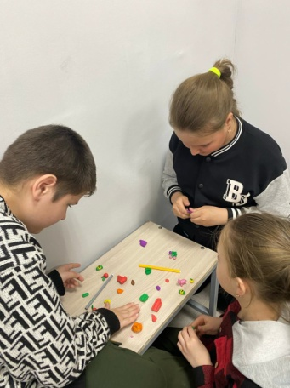
Уже не первый год специалисты работают по таким программам: "Разноцветная мозаика" и «Подрастающее счастье» для детей из замещающих семей г.Бугульмы. За данный период было проведено 24 групповых занятия, где приняло участие 7 детей. По первой программе участники группы раскрывают свой скрытый потенциал, творческие способности и умения; по второй дети-подростки учатся правильно ставить и достигать собственные цели, выражать чувства и эмоции, находить пути выхода из конфликтных ситуаций.
Педагогами-психологами отделения сопровождения замещающих семей было проведено 3 тематических занятия (65 детей, 6 педагогов):
Групповые занятия
- 20 февраля проведен групповой психологический тренинг с 20 студентами, из числа детей-сирот, ГАПОУ «Бугульмиснкого строительно-технический колледж», ГАПОУ «Бугульминский аграрный колледж», в рамках клуба «Выпускник» на тему: «Святое дело - Родине служить». Место проведения: ГБУ «ЦССУ г.Бугульмы».
- 30 апреля педагог-психолог Никанорова А.Ю., в рамках Республиканского методического объединения специалистов ШПР, ОСЗС, ОПСВ Республики Татарстан, республиканской детско-родительской смены «Семь цветов счастья» в ДОЛ «Берсут» Мамадышский район, провел коррекционно-обучающий тренинг для 35 подростков из замещающих семей РТ «Навыки общения».
- 23 октября педагоги-психологи ОСЗС провели групповое занятие с элементами тренинга «Я все могу» для 10 студентов, из числа детей-сирот, и 6 педагогов, в рамках мероприятия «Взаимодействие ГБУ «ЦССУ г.Бугульмы» и ГАПОУ «Бугульминский строительно-технический колледж», как способ совершенствования системы воспитательного процесса в учебном заведении студентов из числа детей-сирот». Место проведение: общежитие колледжа.
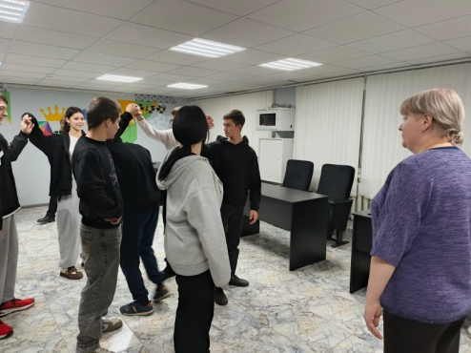
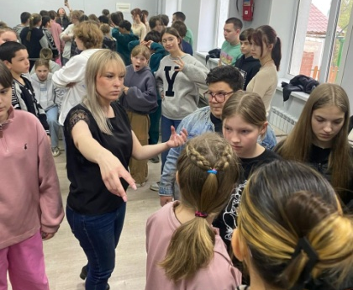
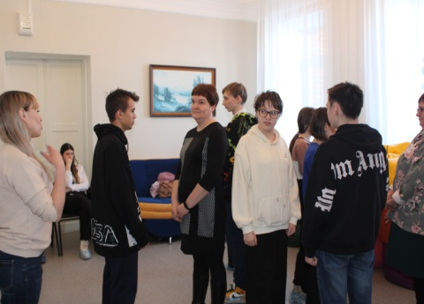
Тематические групповые занятия с элементами тренинга с детьми-подростками и студентами из числа детей-сирот
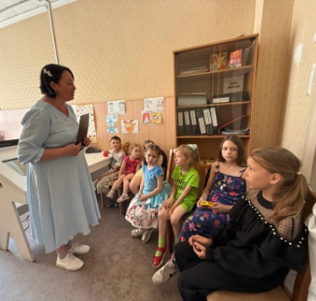
- Деятельность логопеда. В 2025 году логопедом ГБУ «ЦССУ г.Бугульмы» было диагностировано 4 ребенка, проведено 444 индивидуальных занятий с 22 детьми, 25 консультаций получили 10 родителей.
За отчетный период на базе ГБУ «ЦССУ г.Бугульмы» было проведено 3 групповых логопедических занятия с детьми из замещающих семей Бугульминского района: «В стране красивой речи» (6 детей, 4 родителя), «Путешествие в страну увлекательных слов» (7 детей, 3 родителя); «Язычок-речевичок» (8 детей, 4 родителя).

Логопедические занятия

- Оказание комплексной психолого-педагогической помощи замещающим семьям, находящихся в кризисных ситуациях. В 2025 году специалистами была оказана психолого-педагогическая помощь и поддержка в кризисных ситуациях 26 семей (34 ребенка). Также в этом году числится возвратом в интернатное учреждение 1 приемный ребенок, с которым велась работа в 2023-2024 году.
Обращения поступали, как от отделов опеки и попечительства муниципальных районов (Азнакаевского, Альметьевского, Бавлинского, Бугульминского, Заинского, Лениногорского, Сармановского, Ютазинского), так и по инициативе самих родителей. Большинство кризисов возникало в семьях с детьми подросткового возраста.
Причины кризисных ситуаций в 2025 году являлись:
- процесс адаптации в семье;
- трудное поведение детей (воровство, ложь, самовольный уход, чрезмерная агрессия, протест, сексуализированное поведение, влияние психического расстройства);
- проблемы в образовательном учреждении (низкая учебная мотивация, трудное поведение ребенка, жалобы от учителей, буллинг со стороны одноклассников);
- авторитарный стиль воспитания родителя, завышенные требования взрослого;
- отсутствие контакта и взаимопонимания между родителем и подростком;
- негативное влияние кровных родственников на замещающую семью и ребенка;
- ухудшение физического здоровья опекуна;
- эмоциональное выгорание родителя.

По итогам работы с кризисными (экстренными) случаями в замещающих семьях из 35 ребенка:
- 25 ребенка остались в этих же семьях;
- 3 детей переданы в другую замещающую семью;
- 1 ребенок возвращен кровной матери;
- 6 детей помещены в детские дома.

В 2025 году 6 случаев (8 детей) числится возвратом: 6 детей помещены в детские дома Альметьевского, Лениногорского, Нижнекамского муниципальных районов, 2 детей переданы в другую приемную семью.

Работа с кризисными семьями юго-востока Республики Татарстан

Жизнеустройство детей 2025 года
№ | Дата кризиса, месяц работы с семьей | Место проживания | Фамилия семьи | Причина  кризиса | Жизнеустройство детей
1 | 2023-2024 год | г.Лениногорск | Приемная семья Хужаназаровых | Жестокое обращение | ВОЗВРАТ  в июле 2025 года  1 ребенок-подросток в ГБУ «Лениногорский детский дом»
Работа с семьей с 2023 года. Возврат в 2025 году |  | 1 район | 1 семья | 1 ребенок (1 приемная семья)
1 | 30.01.2025  18.042025  Январь, Апрель | г.Бавлы | Опекунская семья Головатко | Авторитарный стиль воспитания, предъявление жестких требований, отсутствие взаимопонимания | 2 детей-подростков  в семье
2 | 10.02.2025  Февраль-май | Ютазинский район, с.Каракашлы | Приемная семья Мухамадиевых | Отказ от воспитания. Трудное поведение ребенка. Отсутствие взаимопонимания | ВОЗВРАТ  1 ребенок-подросток в ГБУ «Нижнекамский детский дом»,  в ГАПОУ «БСТК»
3 | 17.02.2025  Февраль | г.Бугульма | Опекунская семья  Шипиловой | Трудное поведение ребенка | 1 ребенок-подросток  в семье
4 | 06.03.2025  Март | Азнакаевский район, д.Таллы Буляк | Приемная семья  Галимова | Трудное поведение одного из детей. Состояние здоровья родителя | ВОЗВРАТ  2 ребенка-подростка в другой приемной семье
5 | 06.03.2025  Март | Азнакаевский район, пгт Актюбинский | Опекунская семья  Галлямова | Отношения с кровной матерью | 1 ребенок-подросток  в семье
6 | 06.03.2025  Март | г.Азнакаево | Опекунская семья  Гариповой | Трудное поведение ребенка. Завышенные требования опекуна | 1 ребенок-подросток  в семье
7 | 11.03.2025  Март | г.Азнакаево | Опекунская семья  Юсуповой | Психологическое состояние детей в связи с жестоким обращением кр.род. | 2 ребенка млад.школьного возраста  в семье
8 | 11.02.2025  Февраль-апрель | г.Бугульма | Временная опека семьи Дмитриевой | Трудное поведение ребенка. Отсутствие взаимопонимания с опекуном | 1 ребенок-подросток у кровной матери
9 | 20,24.03.2025  Март-апрель | Азнакаевский район, пгт Актюбинский | Опекунская семья Ильясова | Трудное поведение старшей подопечной. Желание отказаться от ребенка | 2 ребенка-подростка  в семье
10 | 25.03.2025  Март-апрель | г.Бугульма | Приемная семья  Магдеевых | Конфликтная ситуация между родителем и ребенком. | 1 ребенок-подросток  в семье
11 | 29.04.2025  Апрель | г.Лениногорск | Опекунская семья Воробьева | Трудное поведение ребенка. Конфликтные отношения между опекуном и подопечной. Взаимный отказ. | 1 ребенок-подросток  в другой опекунской семье
12 | 29.04.2025  Апрель-сентябрь | г.Лениногорск | Опекунская семья  Гусевой | Отсутствие взаимопонимания. Депрессивное состояние ребенка | 1 ребенок-подросток  в семье
13 | 06.05.2025  Май | г.Лениногорск | Опекунская семья  Давлетшиной | Трудное поведение ребенка. Отказ от воспитания | 1 ребенок-подросток  в семье
14 | 26.05.2025  Май | Заинский район, Ст.Заинск | Опекунская семья Ходаковой | Трудное поведение ребенка. Авторитарный стиль воспитания. Отсутствие взаимопонимания ребенка с опекуном | 1 ребенок-подросток  в семье
15 | 26.05.2025  Май, август, сентябрь | г.Заинск | Приемная семья  Кукушкиных | Трудное поведение ребенка. Отказ от воспитания. | ВОЗВРАТ  1 ребенок-подросток  в ГБУ «Альметьевский детский дом»
16 | 02.07.2025  Июль-декабрь | Бугульмиснкий район, пгт Карабаш | Приемная семья Сухановых | Трудное поведение ребенка. Отказ от воспитания. | 1 ребенок-подросток  в семье
17 | 20.08.2025  Август | Альметьевский район, с. Кульшарипово | Приемная семья  Абдуллиных | Категоричный отказ от воспитания. Трудное поведение подростка. Наличие диагноза у ребенка. Эмоциональное выгорание | ВОЗВРАТ  1 ребенок-подросток  в ГБУ «Альметьевский детский дом»
18 | 27.08.2025  Август | г.Азнакаево | Опекунская семья  Мифтахова | Трудное поведение ребенка. буллинг со стороны одноклассников | 1 ребенок-подросток  в семье
19 | 25.09.2025  Август | г.Лениногорск | Опекунская семья Салимгараевой | Трудное поведение ребенка. | 1 ребенок-подросток  в семье
20 | 30.10.2025  Октябрь-ноябрь | г.Лениногорск | Приемная семья Галеевой | Трудное поведение ребенка в детском саду и дома. Эмоциональное выгорание родителя | 1 ребенок-подросток  в семье
21 | 14.11.2025  Ноябрь | Сармановский район, д.Муртыш Баш | Приемная семья  Сунгатуллиных | Адаптация детей дошкольного возраста в семье. Сексуализированное поведение у детей | 2 детей-дошкольников  в семье
22 | 14.11.2025  Ноябрь | Сармановский район, пгт Джалиль | Приемная семья Шаяхметовых | Трудное поведение детей в школе-интернате | 2 детей-подростков  в семье
23 | 24.11.2025  Ноябрь-декабрь | г.Бугульма | Опекунская семья  Нурмехаметовых | Трудное поведение ребенка. Наличие диагноза. Отсутствие взаимопонимания ребенка с опекуном | 1 ребенок-подросток  в семье
24 | ноябрь  2025 года | г.Лениногорск | Опекунская семья Корнилова | Болезнь опекуна | ВОЗВРАТ  2 ребенка-подростка в ГБУ «Лениногорский детский дом»
25 | 18.12.2025  Декабрь | г.Лениногорск | Опекунская семья  Муминовой | Трудное поведение ребенка | 1 ребенок-подросток  в семье
26 | 29.12.2025  Декабря | г.Бугульма | Опекунская семья Ершова | Трудное поведение 2 детей, отсутствие взаимопонимания с опекуном | 2 детей-подростков  в семье
Итого  в 2025 году проведена работа |  | 8 районов | 2023-2024:  1 семья,  2025: 26 семей Всего: 27 семей | 2023-2024: 1 приемный ребенок  2025: 34 ребенка (12 приемных, 22 опекунских)  Всего: 35 детей

- Взаимодействие с образовательными учреждениями. В 2025 году в ходе решения затруднительных вопросов педагоги-психологи взаимодействовали с 9 образовательными учреждениями муниципальных районов:
- Бугульминский район: МБОУ «Татарская гимназия №14 имени Хади Атласи», МБОУ «Средняя основная общеобразовательная школа №18», ГБОУ «Бугульминская кадетская школа-интернат имени Героя Советского Союза Газинура Гафиатуллина», ГАПОУ «Бугульминский строительно-технический колледж».
- Елабужский район: ГАПОУ «Елабужский политехнический техникум».
- Лениногорский район: МБ ДОУ «Детский сад комбинированного вида №12 г.Лениногорска», МБОУ «Старописьмянская основная общеобразовательная школа».
- Ютазинский район: ГБОУ «Уруссинская школа-интернат для детей с ограниченными возможностями здоровья».
- Удмурдская Республика: АНПОО «Международный Восточно-Европейский колледж» г.Ижевск.
В учреждениях была оказана помощь в разрешении психолого-педагогических проблем 11 детям, проводились беседы с администрацией учреждения, классными руководителями, учителями, психологами, комендантами и воспитателями общежития.
С целью оказания содействия в проведении психологического обследования, в соответствии с пунктом 3.2. Постановления Республиканской Комиссии по делам несовершеннолетних и защите их прав от 19.09.2018 №12-18, специалисты отделения сотрудничали с 7 учреждениями: МБОУ «Средняя общеобразовательная школа №1», МБОУ «Средняя общеобразовательная школа №3», МБОУ «Гимназия №7», ГАПОУ «Бугульминский строительно-технический колледж», ГАПОУ «Бугульминский аграрный колледж», ГАПОУ «Бугульминский медицинский колледж имени А.П. Вязьмина», ГАПОУ «Бугульминский машиностроительный техникум».

- Клубная деятельность. Специалисты отделения на заседаниях клубов приемных родителей муниципальных районов юго-востока Республики Татарстан повышают психолого-педагогическую и социально-юридическую грамотность замещающих родителей, обсуждают серьезные и важные темы в воспитании детей, проводят профилактику эмоционального выгорания, гармонизируют детско-родительские отношения в семьях, предоставляют возможность общаться и обмениваться опытом.
За отчетный период было проведено 10 заседаний, в которых приняло участие 182 замещающих родителя. Встречи проводились в очном формате.
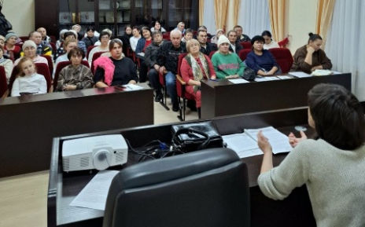
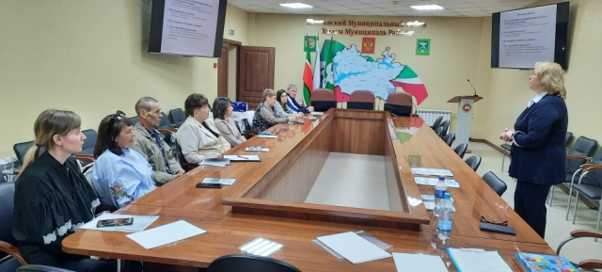
Азнакаевский район
Азнакаевский район
Ютазинский район

Сармановский район

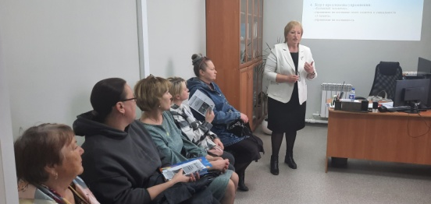
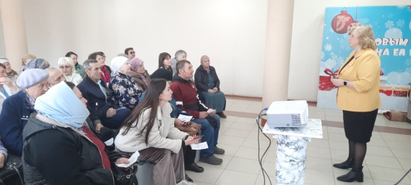
Сармановский район
Бавлинский район

Заседания клубов в муниципальных районах юго-востока Республики Татарстан

Клубная деятельность в муниципальных районах

№ | Дата | Название районов | Темы | Кол-во участников
1. | 20.03.2025 | Азнакаевский | Заседание «Семья и школа: как совместно помочь ребенку справиться со школьными трудностями в обучении и поведении?» | 18  замещающих родителей
2. | 26.03.2025 | Лениногорский | Заседание «Семья и школа: как совместно помочь ребенку справиться со школьными трудностями в обучении и поведении?» | 15 замещающих родителей
3. | 10.04.2025 | Сармановский | Заседание «Семья и школа: как совместно помочь ребенку справиться со школьными трудностями в обучении и поведении?» | 37 замещающих родителей
4. | 16.04.2025 | Ютазинский | Заседание «Семья и школа: как совместно помочь ребенку справиться со школьными трудностями в обучении и поведении?» | 9 замещающих родителей
5. | 17.04.2025 | Бавлинский | Заседание «Семья и школа: как совместно помочь ребенку справиться со школьными трудностями в обучении и поведении?». | 7 замещающих родителей
6. | 26.05.2025 | Заинский | Заседание «Семья и школа: как совместно помочь ребенку справиться со школьными трудностями в обучении и поведении?» | 8 замещающих родителей
7. | 06.05.2025 | Бугульминский | Заседание «Семья и школа: как совместно помочь ребенку справиться со школьными трудностями в обучении и поведении?» | 5 замещающих родителей
8. | 14.11.2025 | Сармановский | Заседание «Реализация права на жилье детям-сиротам и детям, оставшимся без попечения родителей и лицам из их числа» | 25 замещающих родителей
9. | 25.11.2025 | Лениногорский | Заседание клуба замещающих родителей района на тему: «Реализация права на жилье детям-сиротам и детям, оставшимся без попечения родителей и лицам из их числа» | 18 замещающих родителей
10. | 05.12.2025 | Азнакаевский | Заседание клуба замещающих родителей района на тему: «Реализация права на жилье детям-сиротам и детям, оставшимся без попечения родителей и лицам из их числа» | 40 замещающих родителей
 | Итого | 7 районов | 10 заседаний | 182 замещающих родителя

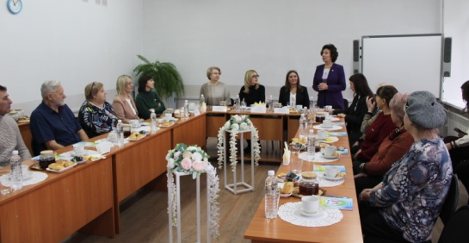
Замещающие родители в отчетный период приняли участие в 4 всероссийских, республиканских мероприятиях:
- 19 ноября 2025 года специалисты ГБУ «ЦССУ г.Бугульмы» организовали и провели для замещающих родителей Бугульминского района круглый стол «Защита интересов детей в опекунских и попечительских семьях», в рамках выездного мероприятия проекта «Помощь семье» Республиканского общественного движения «Татарстан – новый век», на базе МБОУ «Средней общеобразовательной школы №3». Всего приняло участие 10 родителей.
Круглый стол в рамках выездного
мероприятия проекта «Помощь семье»
- В рамках Всероссийской недели и дня правовой помощи было организовано 3 мероприятия (всего приняло участие 32 родителя):
- 10 июля для замещающих родителей Бугульминского района проведен круглый стол «Право на обеспечение жилыми помещениями детей-сирот и детей, оставшихся без попечения родителей, лиц из их числа», приуроченный ко дню семьи, любви и верности. Участникам были даны индивидуальные консультации по вопросам защиты интересов семьи;
- 20 ноября для замещающих родителей Бугульминского района работали консультационные площадки на базе ГБУ «ЦССУ г.Бугульмы» с участием приглашенных специалистов различных ведомств;
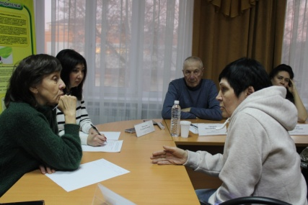
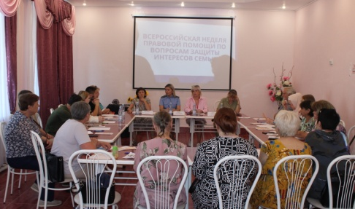
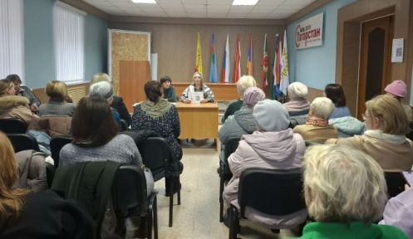
- 25 ноября для замещающих родителей Лениногорского района была освещена правовая лекция на тему: «Реализация права на жилье детям-сиротам и детям, оставшимся без попечения родителей и лицам из их числа», где участники также могли получить индивидуальную юридическую консультацию.
Всероссийская неделя и дни правовой помощи в Бугульминском и Лениногорском муниципальных районах

- Занятия по программе "Благовстречи". С 2015 года ведется просветительская работа среди опекунских семей по программе «Благовстречи». В 2025 году было проведено 3 групповых психолого-педагогических занятия для опекунов (попечителей) Бугульминского района, в которых приняло участие 15 человек. Участники в процессе встреч также делятся своим жизненным опытом, получают индивидуальные психологические консультации.

- Выступление на занятиях Школы приемных родителей. Специалист ОСЗС ежегодно выступает на итоговых занятиях групп кандидатов в приемные родители, освещая деятельность отделения сопровождения замещающих семей. Данное знакомство позволяет будущим приемным родителям (опекунам) понять, куда можно обратиться в решении проблем развития, обучения, воспитания, социализации приемного ребенка, так и получить соответствующую помощь и поддержку.

- Культурно-досуговая деятельность имеет особое значение для укрепления межличностного взаимоотношения между родителями и детьми в замещающих семьях. Совместное семейное времяпровождение является важным компонентом воспитательного и развивающего воздействия на всестороннюю жизнедеятельность ребенка, удовлетворения духовных потребностей семьи, формирования творческого потенциала, а также поддержания активного образа жизни и здоровья в целом. В организации данной деятельности активно привлекаются благотворители, волонтеры, творческие коллективы и другие учреждения, организации Бугульминского муниципального района. За год в 10 мероприятиях приняло участие 80 родителей, 185 детей.
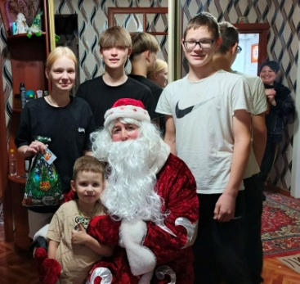
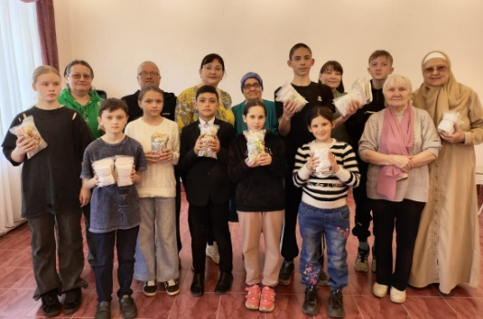

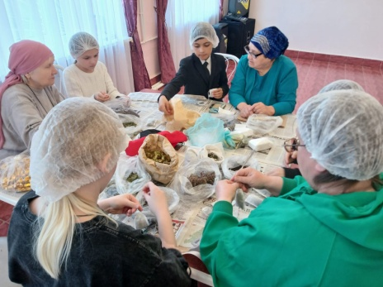
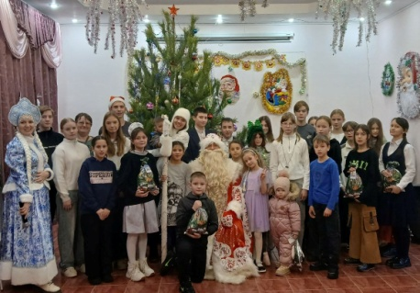

Культурно-досуговые мероприятия для замещающих семей Бугульминского района

Культурно-досуговые мероприятия, проводимые в 2025 году

№  п/п | Дата проведения | Район | Название мероприятия | Количество участников
1. | 22.02.2025 | 4 района:  Альметьевский, Бугульминский, Лениногорский, Сармановский | III Зональная спортивно-патриотическая квест-программа «Путь к Победе!», посвященная Году и Дню защитника Отечества, для замещающих семей муниципальных районов юго-востока РТ | 5 семей,  9 родителей,  29 детей
2. | 28.02.2025 | Бугульминский | Развлекательная программа «Гуляй, Масленица!» для детей из замещающих семей и семей выпускников интернатных учреждений | 9 семей,  7 родителей,  13 детей
3. | 18.04.2025 | Бугульминский | Мастер-класс «Без срока давности. Семейные истории» для замещающих семей (по изговлению свечей, чая, «сухого» душа для участников СВО), приуроченный ко дню единых действий в память о геноциде советского народа нацистами и их пособниками в годы Великой отечественной войны, Году защитника Отечества | 5 семей,  6 родителей,  8 детей
4. | 31.05.2025 | 7 районов:  Альметьевский,  Бавлинский,  Бугульминский,  Заинский,  Лениногорский,  Сармановский,  Ютазинский | IX Республиканская ярмарка-конкурс творческих работ замещающих семей «Семейный очаг – источник вдохновения» | 10 семей,  20 родителей,  38 детей
5. | 01.07. 2025 | 5 районов:  Альметьевский,  Бавлинский,  Бугульминский,  Лениногорский,  Сармановский | VI Республиканский туристский форум замещающих семей юго-востока РТ | 6 семей,  13 родителей,  27 детей
6. | 12.09.2025 | Бугульминский | Собрание детей и родителей из замещающих семей г.Бугульмы по организации занятий в секцию смешанных единоборств клуба «ADAMAND» | 4 семьи,  4 родителя,  4 ребенка
7. | 03.10.2025 | Бугульминский | Концертно-развлекательная программа «Мудрость осени – счастливое мгновение», посвященная Международному дню пожилых людей для опекунов (попечителей), приемных родителей | 5 семей,  5 родителей,  6 детей
8. | 22.12.2025 | Бугульминский | Спортивное мероприятие «Старт для будущих спортсменов!» для детей из замещающих семей | 5 семей,  5 детей
9. | 24.12.2025 | Бугульминский | Зимняя викторина «Я верю в сказку» от МБУК «Литературно-мемориальный музей имени Ярослава Гашека» | 4 семьи,  1 родитель,  5 детей
10. | 25.12.2025 | Бугульминский | Новогоднее представление «Когда приходят чудеса…» для детей из замещающих семей и семей выпускников интернатных учреждений | 21 семья,  15 родителей,  50 детей
Итого приняло участие: 74 семьи, 80 родителей, 185 детей

В течение года замещающие семьи приняли участие в 3 акциях (40 семей, 41 родитель, 56 детей):
- 25.08.2025 Акция «Помоги собраться в школу» для детей-первоклассников из опекунских семей Бугульминского района (2 семьи, 3 родителя, 2 ребенка).
- 03.12.2025 Акция «Дари добро» для детей-инвалидов из замещающих семей Бугульминского района, в рамках Международного дня инвалидов, при содействии волонтерского движения «ДоброДОМ» (13 семей, 13 родителей, 13 детей).
- 23.12.2025 Акция «Новогодний дилижанс» (выездная поздравительная программа по месту жительства) для детей из приемных семей Ютазинского района (25 семей, 25 родителей, 41 ребенок).

- Организация спортивно-оздоровительных занятий. В 2024-2025 годах на базе ГБУ "ЦССУ г. Бугульмы" организованы и проводятся спортивно-оздоровительные занятия спортивного клуба ММА Местной общественной организации "Федерация по смешанным единоборствам Бугульминского муниципального района Республики Татарстан" для детей из замещающих семей.
Целью занятий является привлечение детей к спорту для развития физических и коммуникативных навыков, воспитания дисциплины.
Задачи:
• создание в Центре условий, содействующих сохранению и укреплению физического и психического здоровья детей;
• формирование навыков и развитие мотивации детей к выбору здорового образа жизни;
•проведение мероприятий по профилактике асоциального поведения обучающихся средствами физической культуры и спорта.
Для спортивных занятий в ГБУ «ЦССУ г.Бугульмы» имеется необходимая материально-техническая база: большой спортивный зал, экипировка для безопасности детей, тренажерный инвентарь. Занятия проводят по расписанию профессиональные тренера: Носов Артур Алексеевич и Лифантьев Сергей Алексеевич. Групповые занятия проходят по 60-90 минут в вечернее время. Количество детей в группах до 15 человек. Возраст детей - с 5 до 23 лет.
В 2025 году занятия посещали 16 детей-сирот из замещающих семей г.Бугульмы и Бугульминского района, из них: 7 выпускников, проживающих в социальной гостинице ГБУ " ЦССУ г. Бугульмы" и 9 детей из замещающих семей.
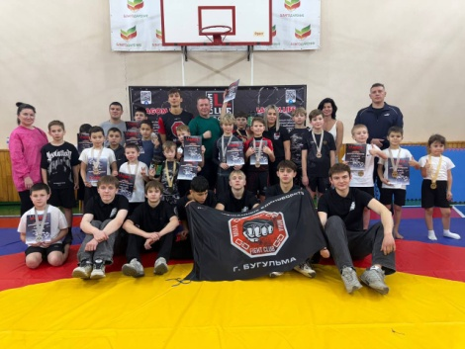
Итогом работы спортивно-оздоровительной секции и активного участия детей является участие их в соревнованиях и спаррингах:
1. 14 декабря 2025 года в спортивном комплексе "Нефтьче" Бугульминского муниципального района состоялся Республиканский турнир по смешанному боевому единоборству, где дети из замещающих семей заняли призовые места: 1 место - Евстафьева Виктория; 2 место - Михеев Максим и Широбокова Кира; 3 место - Нугуманов Рамиль.
Республиканский турнир по смешанному единоборству
2. 22 декабря 2025 года в ГБУ " ЦССУ г. Бугульмы" состоялся спарринг между ребятами, которые посещают секцию, в рамках спортивного мероприятия «Старт для будущих спортсменов!». В завершении детям вручены похвальные листы от и.о. директора ГБУ "ЦССУ г. Бугульмы".
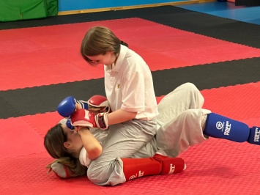
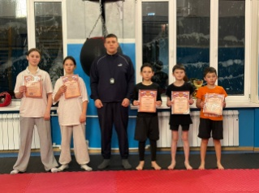
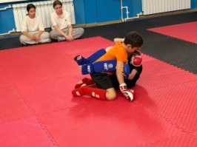
Вся информация по работе секции освещается на сайтах ГБУ "ЦССУ г. Бугульмы" и электронном образовании РТ, в социальной сети «ВКонтакте» в группе спортивного клуба ММА «ADAMAND».
- Организация оздоровительного отдыха.
- Содействие в отдыхе детям из замещающих семей Республики Татарстан.
В 2025 году специалисты отделения сопровождения замещающих семей ГБУ «ЦССУ г.Бугульмы» в соответствии с приказом Министерства образования и науки Республики Татарстан «Об организации отдыха детей в 2025 году» содействовали круглогодичному отдыху детей (в возрасте от 7 до 17 лет) из замещающих семей Республики Татарстан в 4 оздоровительных лагерях:

№ | Название лагеря | План | Фактич.
1 | ДОЛ "Берсут" | 500 | 500 (100%)
2 | ДОЛ "Раздолье" | 150 | 150 (100%)
3 | ДОЛ "Радуга" | 200 | 152 (75%)
4 | ДОЛ "Дзержинец" | 100 | 100 (100%)
 | ИТОГО: | 950 | 902 (94,94%)

- ДОЛ «Берсут» Мамадышский район, с.Берсут. С января по декабрь 2025 год было проведено 12 смен. Из запланированных 500 путевок в лагере отдохнуло 500 ребенка (выполнено на 100%).
Информация по ДОЛ «Берсут» Мамадышский район
Номер смены | Дата смены | Количество детей | Количество районов
1 смена | 10.01.2025-27.01.2025 | 11 детей | 6 районов
2 смена | 08.02.2025-25.02.2025 | 42 ребенка | 14 районов
3 смена | 22.03.2025-08.04.2025 | 47 детей | 14 районов
4 смена | 29.05.2025-15.06.2025 | 54 ребенка | 15 районов
5 смена | 17.06.2025-04.07.2025 | 54 ребенка | 12 районов
6 смена | 06.07.2025-23.07.2025 | 54 ребенка | 10 районов
7 смена | 25.07.2025-11.08.2025 | 51 ребенок | 11 районов
8 смена | 13.08.2025-30.08.2025 | 51 ребенок | 14 районов
9 смена | 02.10.2025-19.10.2025 | 27 детей | 8 районов
10 смена | 25.10.2025-11.11.2025 | 53 ребенка | 17 районов
11 смена | 17.11.2025-04.12.2025 | 10 детей | 5 районов
12 смена | 08.12-2025-26.12.2025 | 46 детей | 7 районов
 | Итого: | 500 детей

- ДОЛ «Раздолье» Чистопольский район, с.Змеево. В 2025 году было организовано 5 смен, в которых отдохнуло 150 детей из замещающих семей Республики Татарстан (выполнено на 100%).

Информация по ДОЛ «Раздолье» Чистопольский район, с.Змеево
Номер смены | Дата смены | Количество детей | Количество районов
1 смена | 06.01.2025-23.01.2025 | 30 детей | 6 районов
2 смена | 20.03.2025-06.04.2025 | 28 детей | 13 районов
3 смена | 26.05.2025-15.06.2025 | 21 ребенок | 8 районов
4 смена | 27.07.2025-13.08.2025 | 47 детей | 16 районов
5 смена | 14.08.2025-31.08.2025 | 24 ребенка | 8 районов
 | Итого: | 150 детей

- ДОЛ «Радуга» г.Набережные Челны. В 8 сменах за год отдохнуло 152 ребенка из замещающих семей Республики Татарстан (выполнено на 95%).

Информация по ДОЛ «Радуга» г.Набережные Челны
Номер смены | Дата смены | Количество детей | Количество районов
1 смена | 01.03.2025-18.03.2025 | 39 детей | 13 районов
2 смена | 02.04.2025-19.04.2025 | 5 детей | 2 района
3 смена | 24.04.2025-11.04.2025 | 17 детей | 6 районов
4 смена | 14.08.2025-31.08.2025 | 50 детей | 13 районов
5 смена | 08.09-25.09.2025 | 8 детей | 4 района
6 смена | 02.10-19.10.2025 | 9 детей | 4 района
7 смена | 07.11-24.11.2025 | 8 детей | 6 районов
8 смена | 05.12-22.12.2025 | 16 детей | 7 районов
 | Итого: | 152 ребенка
- ДОЛ «Дзержинец» Верхнеуслонский район, п.Пустые Моркваши. В 4 сменах за год отдохнуло 100 детей из замещающих семей Республики Татарстан (выполнено на 100%).

Информация по ДОЛ «Радуга» г.Набережные Челны
Номер смены | Дата смены | Количество детей | Количество районов
1 смена | 10.06.2025-27.06.2025 | 23 ребенка | 7 районов
2 смена | 30.06.2025-17.07.2025 | 27 детей | 11 районов
3 смена | 21.07.2025-06.08.2025 | 24 ребенка | 6 районов
4 смена | 09.08.2025-26.08.2025 | 26 детей | 11 районов
 | Итого: | 100 детей

Уже 4 год путевки для данной категории детей предоставляются бесплатно от Министерства образования и науки Республики Татарстан. В каждом лагере смена проходила 18 дней. Один ребенок мог отдохнуть в нескольких сменах в предоставляемых лагерях. Особенно хотелось бы подчеркнуть районы, дети которых активно участвовали в лагерях из г. Казани, г.Набережные Челны, Кукморского и Зеленодольского районов. Задача замещающих родителям была только отвезти и забрать детей в указанный период смены.
Дети проживали в комфортабельных трех- или четырехместных номерах в природной местности республики. Для них было организовано полноценное пятиразовое питание. В лагерях ежедневно проводились разнообразные и интересные мероприятия. Когда отдых приходил в учебный период, то педагогическим составом учреждения проводили занятия по основным школьным предметам с последующей выдачей табелей успеваемости. Воспитательный и образовательный процесс осуществлялся командой профессиональных педагогов и воспитателей, также оказывалась необходимая медицинская помощь.
Как осуществляется процесс по реализации отдыха детей в лагерях? Специалисты ГБУ «ЦССУ г.Бугульмы» размещают информацию о сменах в группе "Опеки и попечительства РТ", после чего сотрудники опеки распространяют сообщения в родительских чатах замещающих родителей своего муниципального района. Родители самостоятельно подают заявку специалисту ГБУ "ЦССУ г.Бугульмы" для участия ребенка в актуальной для них смене. Затем перед заездом в лагерь замещающих родителей заранее подключают в группу соответствующего лагеря, где они получают необходимую информацию по организации и проведению отдыха детей, обсуждаются и решаются возникающие проблемы.
При возникновении сложностей в проявлении девиантного поведения детей, на момент пребывания в лагере, специалисты ГБУ «ЦССУ г.Бугульмы», администрация оздоровительного учреждения, отдел опеки и попечительства муниципальных районов оперативно регулировал проблемную ситуацию, предпринимались необходимые меры. ДОЛ "Берсут" предоставил список из 18 детей, которые систематически нарушали режим лагеря, совершали неприемлемые проступки, в результате чего привлекались правоохранительные органы.

  - ОТДЕЛЕНИЕ ПОСТИНТЕРНАТНОГО СОПРОВОЖДЕНИЯ ВЫПУСКНИКОВ

Отделение постинтернатного сопровождения выпускников интернатных учреждений ведет свою деятельность по утвержденному плану ГБУ «ЦССУ г.Бугульмы» и авторской Программе постинтернатной адаптации выпускников «От ростка до древа жизни». В рамках реализации работы в 2025 году социальные педагоги (3 чел.), юрист (1 чел.) отделения постинтернатного сопровождения выпускников оказывали социально-педагогическую и юридическую помощь лицам из числа детей-сирот и детей, оставшихся без попечения родителей, осуществляли защиту прав и интересов.
Вся информация о выпускниках сопровождения систематизирована в «Базе данных выпускников интернатных учреждений» и в «Базе данных выпускников из замещающих семей» (всего 124 выпускника). На каждого выпускника ведутся индивидуальные планы по сопровождению и разработаны дорожные карты.
Государственное задание, утвержденное Министерством образования и науки Республики Татарстан на 2025 год, выполнено в полном объеме.

Выполнение государственного задания на 2025год

Наименование услуги | Единица измерения | План | Реализация
Оказание консультативной, психологической, педагогической, юридической и иной помощи лицам из числа детей, завершивших пребывание в организации для детей-сирот | численность граждан, получивших социальной услуги, человек | 200 | 200
Содержание лиц из числа детей-сирот и детей, оставшихся без попечения родителей, завершивших пребывание в организации для детей-сирот, но не старше 23 лет | численность граждан, получивших социальные услуги, человек | 12 | 13

В течение месяца отделение постинтернатного сопровождения выпускников интернатных учреждений проводит работу в среднем с 25 выпускниками. Выпускник, обращаясь за помощью, сам порой не знает, чего он хочет получить, мотивы его неясны, чувства не осознаны, с потребностями он не в контакте, при этом базовое доверие к миру подорвано. Задача специалистов постинтернатного сопровождения – установить доверительный контакт с молодым человеком, а затем помочь ему осознать себя, свои чувства, связать их с потребностной сферой, оказать поддержку при постановке целей и оказать помощь в достижении цели. Все это достигается постепенно, на протяжении нескольких месяцев, а то и лет кропотливой работы с каждым выпускником. Также специалисты занимаются мониторингом жизнеустройства выпускников, посещая и оценивая ситуацию по месту проживания, учебы, работы в городе и районе.
За 2025 год в Центре зарегистрированы 463 обращений, из них:
-выпускники интернатных учреждений –87;
-выпускники из приёмных семей – 39;
-выпускники из опекунских семей – 337.
Количество заключенных договоров в 2025 году 200 из них:
- впервые – 82;
- переоформлено – 118.
В 2025 году число выпускников, из числа детей-сирот и детей, оставшихся без попечения родителей, находящихся на сопровождении от 18 до 23 лет составило 124 человека.
Специалистами было оказано 1628 услуг, охват 1563 человека.
Специалистами проведено 541 социально - юридическая консультация.
В работе по защите прав и оказанию помощи лицам из числа детей-сирот и детей, оставшихся без попечения родителей, составлено 14 письменных обращений, исковых заявлений, запросов, ходатайств.
По социальным вопросам выпускникам интернатных учреждений содействовали и оказывали следующую помощь:
-оформление и восстановление документов (паспорт, ИНН, СНИЛС)- 7 чел.;
-регистрация по месту жительства и пребывания – 5 чел.;
- -постановка на внеочередное жилье: сбор и обновление пакета документов, информирование по выбору квартир в других районах с последующим оформлением заявлений с отказом или согласием, помощь в оформлении договоров спецнайма, а также постоянно актуализировались сведения о выпускниках-очередниках – 60 чел.;
-предоставление временного жилья в социальной гостинице – 13 чел.
В 5 профессиональных образовательных учреждениях города Бугульмы обучается 95 выпускников интернатных учреждений и выпускников из замещающих семей.
ГАПОУ «Бугульминский строительно-технический колледж»

ГАПОУ «Бугульминский профессионально-педагогический колледж»
ГАПОУ «Бугульминский машиностроительный техникум»
ГБУ «ЦССУ г.Бугульмы»

ГАПОУ «Бугульминское медицинское училище»
ГАПОУ «Бугульминский аграрный колледж»

В отчетный период специалисты 25 раз посещали учебные заведения, где состоялись встречи с администрацией, социальными педагогами, педагогами – психологами, преподавателями по вопросу посещаемости и успеваемости выпускников - студентов. Последние несколько лет выстроена системная работа педагогов и специалистов Центра со студентами из категории детей-сирот и детей, оставшихся без попечения родителей. Взаимодействие с обучающимися начинается с изучения их личности. Социальный педагог собирает сведения о состоянии его физического и психического здоровья, об условиях жизни до поступления в учреждение, о его ближайшем окружении, изучает особенности личности выпускника. На основе полученных данных социальный педагог анализирует результаты диагностики, вырабатывает единые условия оказания необходимой помощи и поддержки в период адаптации к новым условиям. Результатом такой работы является составление индивидуального плана работы с обучающимся. Для успешной адаптации, обучающиеся из числа детей-сирот и детей, оставшихся без попечения родителей, активно привлекаются к участию в проведении различных мероприятий, занятий, круглых столов, проходят совместные рейды по месту проживания и обучения выпускников, специалисты участвуют в педсоветах. Своевременно выполняются выплаты, пособия и осуществляются мероприятия по защите прав и интересов. Отчисления из профессиональных учреждений отсутствуют. По окончании колледжа студентам предоставляется возможность получить второе профессиональное образование.
В 2025 году специалисты отделения ОПСВ ГБУ «ЦССУ г.Бугульмы» на основании договора, подписанного законным представителем начальником ООиП г.Бугульмы Хайруллиной Ф.М., взяли на сопровождение двух несовершеннолетних студентов колледжа ГАПОУ «БАК» Бронникову В. и ГАПОУ «БСТК» Зиганшина Р. Несовершеннолетние с девиантным поведением, наблюдаются у врача-психиатра. Для устройства выпускников в учебные заведения проведена работа с ООиП Бугульминского и Бавлинского муниципальных районов, администрацией ГБУ «Елабужский детский дом», ГБУ «Нижнекамский детский дом» и администрацией колледжей. С выпускниками-студентами составлены индивидуальные планы сопровождения. С начала учебного года оказывалась психологическая поддержка, ведется взаимодействие с классными руководителями учебных заведений.
Со студенткой 2 курса ГАПОУ «БАК» Бронниковой В.на базе Центра психологом Богомановой Т.В. было проведено 5 психолого-коррекционных занятий. Решались проблемы по восстановлению медицинской карты, сопровождали в медицинские организации, содействовали в устройстве на период зимних каникул в Елабужский детский дом. Студенту 1 курса ГАПОУ «БСТК» Зиганшину Р. оказывалась социально-педагогическая поддержка в адаптационный период на новом месте. Специалисты Центра сопровождали в медицинское учреждение. Совместно с администрацией колледжа обсуждали проблемы Раниса в учебе, пропуски занятий. Содействовали в посещении клинического психолога.
По трудоустройству велась работа с 17 выпускниками: беседы, тестирование по профориентации, поиск вакансий рабочих мест через СМИ и кадровые агентства, совместно посещали организации, составляли резюме. У специалистов отделения налажена тесная связь с ГКУ «Центр занятости населения г. Бугульмы», что позволило более оперативно и экстренно решать проблемы трудоустройства выпускников. 17 выпускников были трудоустроены на предприятия г. Бугульмы (продавец в «24 градуса», грузчик в ТС «Изобилие», ПВЗ «Wildberries», «Ozon», «Пятерочка», «Магнит - Косметик»). Неизменной остаётся проблема в том, что выпускники не могут стабильно работать на одном месте и предпочитают устраиваться на временные работы. Это не даёт социального пакета, гарантий работодателя и стабильности в жизнеустройстве.
Специалисты отделения социальные педагоги Овчаркина Е.Г., Проскурина К.Ю., Шарипова А.Р. в течение года взаимодействовали с разными структурами по обеспечению права на жильё лицам из числа детей - сирот и детей, оставшихся без попечения родителей: отдел опеки и попечительства и педагогической поддержки МОиН РТ (Кислицина О.А); отдел опеки и попечительства Бугульминского муниципального района РТ (Хайруллина Ф.М.); представитель Альметьевского межрегионального представительства (Ягудин И.А.), ГБУ «Республиканская имущественная казна» (Бродников И.Д.), «Минземимущество РТ», специалисты МОиН РТ (Кислицина О.А., Энже Рустамовна, Гузель Наилевна).
В Бугульминском муниципальном районе Республики Татарстан с 2015 года по 2025 год лицам из числа детей-сирот и детей, оставшихся без попечения родителей, было предоставлено 55 жилых помещений специализированного жилищного фонда. По истечению пятилетнего срока найма 23 нанимателя жилья специализированного жилищного фонда (СЖФ) заключили договора социального найма, из них 3 нанимателя оформили регистрацию права собственности. По реализации права детей-сирот на жильё, в течение года велась работа с 36 очередниками Бугульминского муниципального района, право которых наступило в 2025 году и с 3 выпускниками других годов постановки. На конец года:
- 10 чел. - приобрели квартиры по жилищному Сертификату;
- 2 чел. – выданы Сертификаты, квартиры не приобрели;
- 1 чел. получил квартиру СЖФ РТ, как участник СВО (Потапов Н.);
- 8 чел.- в списке, но основание не наступило (на СВО –1 чел., служат в армии – 3 чел., находятся в МЛС – 1 чел., учатся – 3 чел);
-18 чел. – в списке, жильё не получено.
Всего в 2025 году 13 детей-сирот Бугульминского муниципального района обеспечены благоустроенными жилыми квартирами (8 чел. г.Бугульма, 1 чел. г. Альметьевск, 2 чел. Н.Челны, 2 чел. в поиске жилья).
До получения собственного жилья, выпускники, которые оказываются в трудной жизненной ситуации, имеют право проживать в социальной гостинице Центра. В 2025 году 13 человек получали услугу на безвозмездное проживание в социальной гостинице. Согласно, Положению о социальной гостинице, выпускникам кроме предоставления койко-места, оказывается психолого-педагогическая, социально – юридическая помощь. Специалисты у проживающих в гостинице контролировали посещаемость, успеваемость в учебном заведении, учили самостоятельно вести домашнее хозяйство, рационально расходовать денежные средства. Все проживающие в социальной гостинице помимо помощи в разрешении социальных вопросов, всегда чувствовали поддержку специалистов.
В течение года специалистами постинтернатного сопровождения велась индивидуальная работа с молодыми родителями, матерями-одиночками (18 чел.).

Мероприятия отделения постинтернатного сопровождения выпускников

№ | Название мероприятия | Кол-во участников | Место проведения
Мероприятия, проводимые ОПСВ
11 | «Все на лыжню-2025» | 7 чел. | МБУ ДО  «Спортивная школа по лыжным гонкам»
12 | «Святое дело — Родине служить!» | 22 чел. | ГБУ «ЦССУ г.Бугульма»
33 | «Широкая Масленица» | 12 семей  (8 род.,15 детей) | ГБУ «ЦССУ г.Бугульма»
44 | Обучающий кампус  «Мать и дитя» | 10 чел.  (4 род., 6 детей) | ГБУ «ЦССУ г.Бугульма»
55 | «Способ совершенствования системы воспитательного процесса в учебном заведении студентов из числа детей-сирот» | 33 чел. | общежитие ГАПОУ «Бугульминский строительно-технический колледж»
66 | «Волшебный новый год» | 7 чел. | ГБУ «ЦССУ г.Бугульма»
 | Итого | 102 чел.
Мероприятия Центра
11 | Круглый стол  для замещающих родителей БМР, выпускников интернатных учреждений  в рамках Всероссийской недели правовой помощи по вопросам защиты интересов семьи, приуроченного ко Дню любви, семьи, и верности | 8 чел. | ГБУ «ЦССУ г.Бугульма»
22 | «Всероссийский День правовой помощи детям» | 3 чел. | ГБУ «ЦССУ г.Бугульма»
33 | Новогоднее представление «Когда приходят чудеса…» | 5 род., 8 детей | ГБУ «ЦССУ г.Бугульма»
 | Итого: | 24 чел.
 | ВСЕГО: | 126 чел.

В течение года специалистами Центра была организована досуговая деятельность. Проводились традиционные, связанные с календарными датами праздники, конкурсы, развлекательные и спортивные мероприятия.
15 января 2025 года специалисты ГБУ «ЦССУ г.Бугульмы»» провели спортивно - массовое мероприятие «Все на лыжню-2025» на лыжной базе БУ «Спортивно - оздоровительный комплекс «Лыжная база» Бугульминского муниципального района. Катание на лыжах с выпускниками стало уже традиционным мероприятием Центра. В лыжном забеге активно приняли участие 7 ребят.
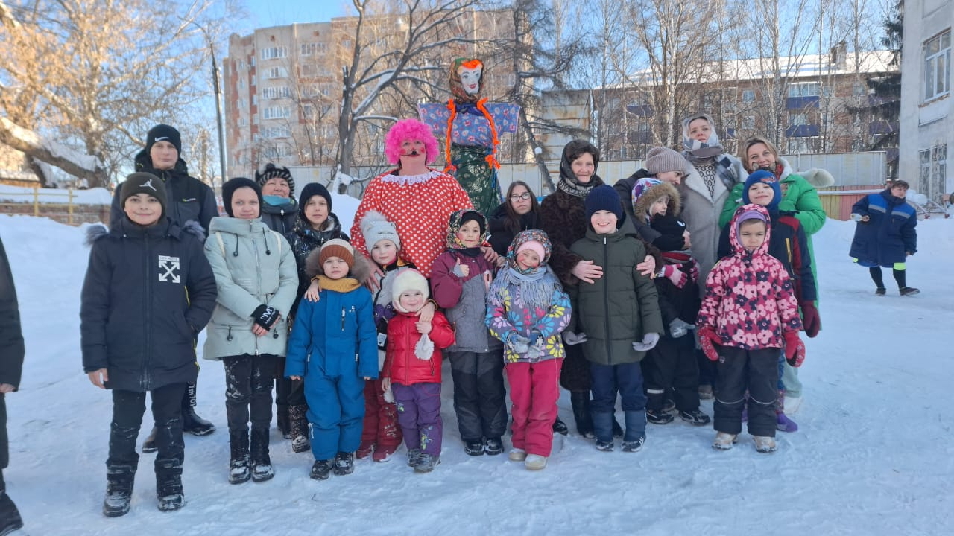
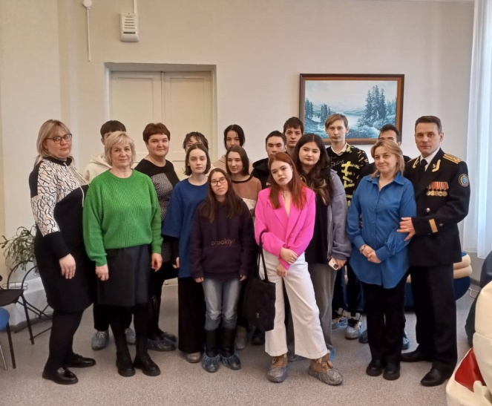
20 февраля 2025 года в ГБУ «ЦССУ г.Бугульмы» прошло мероприятие «Святое дело — Родине служить!» — так называлась встреча, организованная в честь предстоящего праздника «День защитника Отечества», на которую пригласили студентов и педагогов «Бугульминского строительно-технического колледжа» и студентов ГАПОУ «Бугульминского аграрного колледжа». Целью мероприятия было формирование и развитие у ребят принадлежности к обществу, в котором они живут, умения заявлять и отстаивать свою точку зрения, сформировать патриотизм, гражданскую позицию, понимание прав и свобод личности, воспитание личности гражданина - патриота Родины, способного встать на защиту государственных интересов и понимания значения службы в армии для каждого молодого человека России. Перед студентами выступал приглашенный гость Капитан 1 ранга Скрынник Николай Сергеевич.
28 февраля 2025 года в предпоследний день масленичной недели специалисты ГБУ «ЦССУ г. Бугульмы» организовали и провели на территории центра русский народный праздник - проводов зимы и встречи весны «Широкая Масленица». В мероприятии приняли участие 12 замещающих семей и семей выпускников интернатных учреждений (8 взрослых и 15 детей) Бугульминского муниципального района. Дети и взрослые с удовольствием разгадывали загадки о весне, вспоминали народные поговорки. Кульминацией мероприятия было сожжение чучела «Масленицы», вместе с которой сгорели все неудачи и беды прошлого года. Гости угостились вкусными блинами и ароматным чаем.
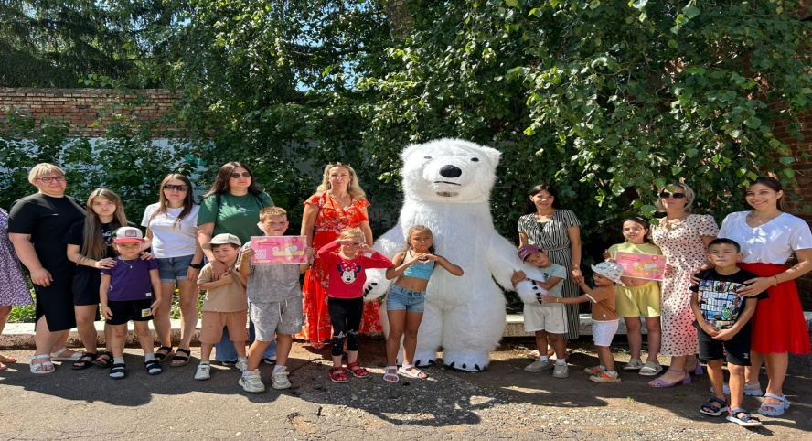
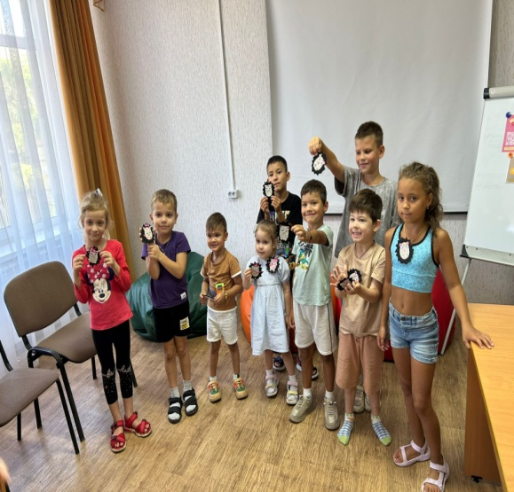
1 августа 2025 года в ГБУ «ЦССУ г.Бугульмы» состоялся ежегодный обучающий кампус «Мать и дитя» для молодых родителей из числа выпускников интернатных учреждений и их детей. Кампус направлен наповышение эффективности постинтернатного сопровождения лиц из числа детей-сирот и профилактике социального сиротства. Мероприятие прошло в интересной, увлекательной, поучительной и спортивно-оздоровительной форме. Много приключений было для юных участников и их родителей в этот день. Мальчишки и девчонки, совместно с родителями, проявили свою ловкость, смелость, силу и выносливость. В волшебных мастерских дети учились делать своими руками броши из фетра для мамочек, цветы из цветной бумаги с символикой родного края. Приятным сюрпризом для молодых мам стал мастер-класс по макияжу, в котором консультант по красоте Mary Kay провели урок красоты, чтобы молодые мамочки всегда выглядели красиво и ухоженно. В кампусе приняли участие специалисты Центра, педагоги-организаторы МБОУ ДОД подросткового центра №5 «Бригантина» БМР, независимый директор и консультант по красоте компании Mary Kay Ризванова Вера Николаевна, Гайнетдинова Гузелия Ахатовна, специалисты-краеведы МБУК «Бугульминского краеведческого музея».
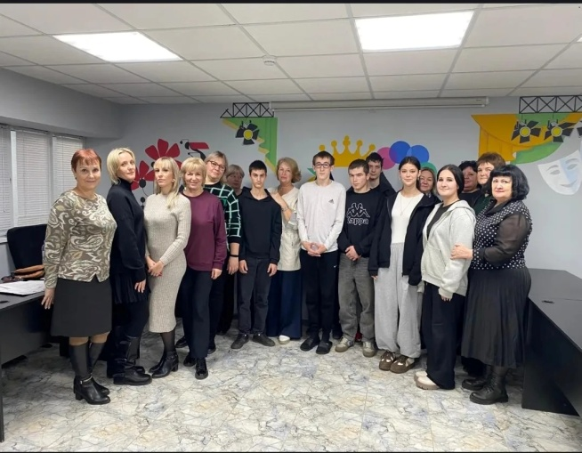
23 октября 2025 года специалисты ГБУ «ЦССУ г. Бугульмы» провели мероприятие в общежитии ГАПОУ «Бугульминский строительно-технический колледж» для студентов из числа детей-сирот. В целях совершенствования воспитательного процесса в колледже состоялась встреча педагогов с обсуждением проблем и вопросов реализации прав и интересов детей-сирот. Студентов информировали о службе постинтернатного сопровождения выпускников. Психологи провели целый ряд тренингов и упражнений, направленных на сплочение, развитие навыков личностного роста, осознания жизненных ценностей и приоритетов.
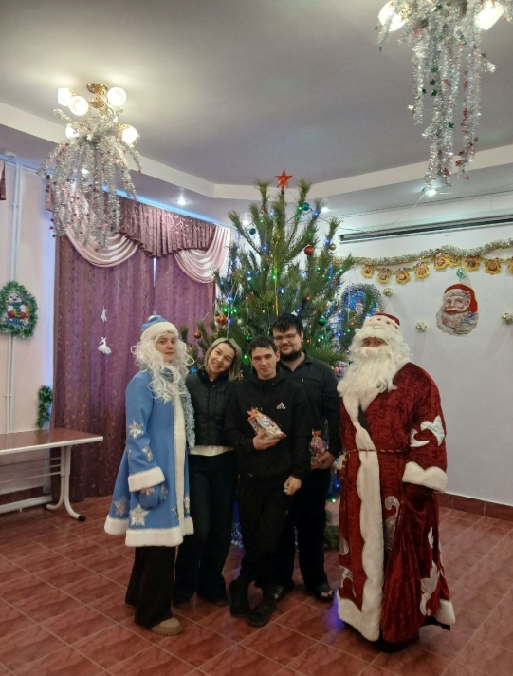
В канун волшебного праздника, специалисты службы постинтернатного сопровождения поздравили ребят из числа детей-сирот, проживающих в отделении «Социальная гостиница» с наступающим новым годом. Все собрались в актовом зале, где ребят встречала лесная красавица, и царила особая волшебная атмосфера. Выпускники доставали из волшебной корзинки свое персональное пожелание на 2026 год. Отгадывали загадки и шарады про новый год, делились успехами и достижениями прошедшего года. Мероприятие подарило ребятам ощущение новогоднего чуда, атмосферу волшебства, сохранив добрую традицию празднования Нового года. Социальные педагоги пожелали ребятам, в наступающем новом году здоровья, взаимного уважения, успехов в учебе и новых побед. В завершении праздника были вручены сладкие подарки.

Новая мера поддержки детей-сирот и детей, оставшихся без попечения родителей!
«ЖИЛИЩНЫЙ СЕРТИФИКАТ»

На основании Федерального закона от 04.08.2023 № 461-ФЗ «О внесении изменений в Федеральный закон «О дополнительных гарантиях по социальной поддержке детей-сирот и детей, оставшихся без попечения родителей»:
«Право на однократное предоставление за счет средств бюджета субъекта РФ выплаты, удостоверенной сертификатом, предоставляется лицам, которые относились к категории детей-сирот и детей, оставшихся без попечения родителей, и достигли возраста 23 лет.
Претендовать на получение жилищного сертификата может заявитель, который:
-Имеет подтвержденный доход не ниже МРОТ в течение последнего года;
-Не имеет задолженности по налогам и сборам;
-Не имеет психических заболеваний, зависимостей;
-Не имеет судимостей и не подвергался уголовному преследованию за умышленное преступление;
-Не находится в трудной жизненной ситуации.
Лица, которые попадают под данные ограничения, не лишаются права на жилье, а обеспечиваются им в общем порядке - им предоставят жилое помещение специализированного жилищного фонда на основании договора-найма.
Преимущество в получение сертификата имеют:
-Заявители с несовершеннолетним ребенком/детьми и /или супругом, который планирует использовать или уже использовал материнский капитал;
-Участники СВО.
Необходимо собрать следующие документы:
- Копии документов, удостоверяющих личность заявителя и всех членов его семьи;
- Справки из наркологического и психоневрологического диспансеров, об отсутствии у заявителя психических заболеваний или расстройств, алкогольной или наркотической зависимости;
- Выписка из федерального регистра лиц, имеющих право на дополнительные меры государственной поддержки, о выдаче государственного сертификата на материнский (семейный) капитал, если хотите его использовать дополнительно;
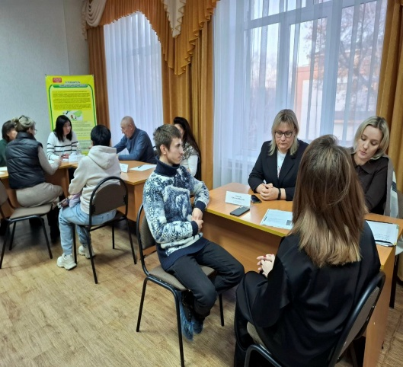
-Документы, подтверждающие участие заявителя в СВО (если применимо).
Заявление можно подать:
-Лично на бумажном носителе через МФЦ;
-В личном кабинете «ГОСУСЛУГИ» и подписать электронной подписью;
-Заказным почтовым отправлением.
Как можно использовать сертификат:
-Приобрести на открытом рынке благоустроенное жилое помещение в собственность;
-Погасить ипотечный кредит на приобретенное жилое помещение.
Направляться средства будут на счет, указанный продавцом жилого помещения, либо на счет кредитной организации, если выплата направлена для полного погашения ипотечного кредита. Жилье, приобретенное за счет выплаты по сертификату, не может быть продано, передано в залог, аренду, наем, обременено иными правами в течение трех лет».
В 2025 году 12 выпускников из числа детей-сирот и детей, оставшихся без попечительства родителей Бугульминского муниципального района, получили одобрение МОиН РТ на жилищный Сертификат для приобретения благоустроенного жилья. Из них 10 человек приобрели жилье – в Бугульме (8 чел.), Альметьевск (1 чел.), Набережные Челны (1 чел). Двое выпускников продолжают выбор жилого помещения.

Преимущественное и внеочередное право
для участников специальной военной операции
из числа детей-сирот и детей, оставшихся без попечения родителей
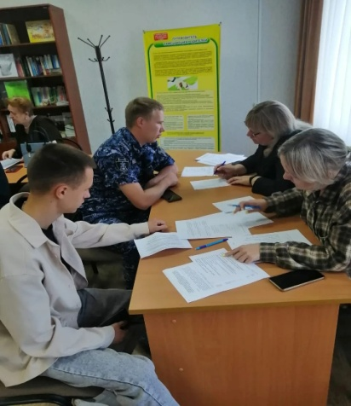
В Федеральный закон от 21.12.1996 №159-ФЗ «О дополнительных гарантиях по социальной поддержке детей-сирот и детей, оставшихся без попечения родителей» внесены изменения, устанавливающие категории граждан, которые имеют преимущественное право на обеспечение жильем.
Так, лица из числа детей-сирот и детей, оставшихся без попечения родителей, принимавшие участие в специальной военной операции на территориях Украины, Донецкой Народной Республики, Луганской Народной Республики, Запорожской области и Херсонской области, имеют преимущественное право на обеспечение жилыми помещениями перед другими лицами, включенными в список.
12 августа 2025 года на базе ГБУ «ЦССУ г. Бугульмы» была организована встреча с детьми-сиротами Бугульминского муниципального района - участниками СВО. В ходе встречи специалисты ОПСВ рассказали об изменении в законе: их преимущественном праве на получение внеочередного жилья СЖФ РТ, проконсультировали о предоставлении необходимых документов в МОиН РТ. Всего на учёте в службе сопровождения выпускников числится 12 чел., которые участвовали или в настоящее время находятся на СВО. В 2025 году квартиру получил Потапов Никита в г.Н.Челны.

Участники специальной военной операции
№ | ФИО | Дата рождения – дата смерти
1 | Потапов Н.В. | 16.06.2001 | Работает
2 | Радочин А.Р. | 09.08.2005 | На СВО
3 | Игнатьев М.С. | 08.04.2002 | На СВО
4 | Бобок Д.С. | 04.08.1986 | Работает
5 | Гапкаиров Н.А. | 05.10.2005 | Работает
6 | Яницкий М.В. | 08.11.2006 | На СВО
7 | Клочков В.С. | 15.07.2001 | Работает
8 | Палкин А.П. | 25.04.1994 - 24.03.2023 | Погиб
9 | Корбиков А.А. | 06.07.1998 - 26.02.2024 | Погиб
10 | Бардин А.А. | 21.02.1994 - 19.08.2024 | Погиб
11 | Иванов Д. | 6.12.1990 - 02.08.2023 | Погиб
12 | Клочков Д.С. | 07.06.2005 - 24.06.2024 | Погиб

5.4. РАБОТА ПО СОХРАННОСТИ И ЛИКВИДАЦИИ ЗАДОЛЖНОСТЕЙ ВЫПУСКНИКОВ, ПРОЖИВАЮЩИХ В ПОМЕЩЕНИЯХ СПЕЦИАЛИЗИРОВАННОГО ЖИЛИЩНОГО ФОНДА, ЗАКРЕПЛЕННЫХ
РАЙОНОВ РЕСПУБЛИКИ ТАТАРСТАН

На основании Постановления Кабинета Министров Республики Татарстан № 169 от 21.03.2017 года пункта 3.7 «Государственные бюджетные центры содействия семейному устройству детей, оставшихся без попечения родителей, подготовки и сопровождения замещающих семей:
- Ведут реестр граждан, проживающих в специализированном жилищном фонде, нуждающихся в предоставлении социальных услуг;
- Осуществляют патронаж граждан по месту проживания в специализированном жилищном фонде (поквартирный обход);
- Составляют социальный паспорт семьи гражданина (характеристика семьи, трудности и проблемы, негативные тенденции и вредные привычки, круг знакомых, сожителей и родственников, соседей, наличие несовершеннолетних детей);
- Создают инициативные группы по урегулированию отношений среди проживающих в специализированном жилищном фонде;
- Заключают договоры с лицами из числа детей-сирот и детей, оставшихся без попечения родителей, по их сопровождению;
- Реализуют индивидуальные программы социального сопровождения лиц из числа детей-сирот и детей, оставшихся без попечения родителей, по вопросам:
- получения места в детском дошкольном учреждении в соответствии с действующим законодательством;
- оформления регистрации по месту жительства;
- постановки на учёт в Центре занятости населения;
- трудоустройства и получения профессионального образования;
- информируют об организациях, предоставляющих государственные услуги, в том числе, о деятельности государственной системы бесплатной юридической помощи;
- письменно информируют Министерство земельных и имущественных отношений Республики Татарстан, Министерство образования и науки Республики Татарстан о порче жилых помещений специализированного жилищного фонда, сдаче жилья в аренду третьим лицам»
За специалистами отделения ГБУ «ЦССУ г.Бугульмы» постинтернатного сопровождения выпускников закреплены жилые помещения специализированного жилищного фонда в 4-х муниципальных районах Республики Татарстан:

№ | Районы | Адрес | Кол-во жилых помещений
1. | Бугульминский район,  г. Бугульма | ул. Кольцова, 2А  ул. Сельхозтехника, 16  ул. Герцена, 111А | 18 квартир  4 квартир  11 квартир
 |  |  | 33 квартира
2. | Нурлатский район,  г. Нурлат  С. Средняя Камышла | ул. В. Медведского, 3  ул. Красноармейская, 67А  ул. Красноармейская, 75  ул. Красноармейская, 79  ул. Красноармейская, 67  ул. Красноармейская, 65  ул. Красноармейская, 57  ул. Красноармейская, 59  ул. Красноармейская, 59а  ул. А. Волкова 1 | 2 квартиры  2 квартиры  4 квартир  4 квартиры  5 квартиры  18 квартиры  4 квартиры  5 квартиры  3 квартиры  6 квартир
 |  |  | 52 квартир
3. | Бавлинский район, с. Васькино-Туйралы | ул. Новая, 29,34,  ул. Зиновьева, 10  ул. Зиновьева, 16  ул. Гоголя, 7  ул. Гоголя, 5 | 2 инд. дома  6 квартир  1 квартира  8 квартир  1 квартира
 |  |  | 18 жил. помещений
4. | Ютазинский район, с. Каракашлы | ул. Ф. Каримова, 10  ул.Ф. Каримова, 12  д. Каракашлы, ул. М Закиева, д. 48 | 4 квартир  2 квартира  1 инд. дом
 |  |  | 7 жилых помещений
Итого: |  |  | 110

В течение года проводилась следующая работа:
- Ведётся реестр граждан, проживающих в специализированном жилищном фонде, нуждающихся в предоставлении социальных услуг.
- На 47 семей нанимателей составлены социальные паспорта, где отражаются трудности и проблемы, негативные тенденции, вредные привычки, круг знакомых и родственников, наличие детей.
- Специалисты Центра 76 раз выполнили поквартирный обход жилых помещений.
- Во время рейдов были составлены 76 актов проверки сохранности жилых помещений.
- В составе рабочих групп 2 раза выезжали в закреплённые муниципальные районы: Бавлинский– 1, Нурлатский – 1; в Бугульминском муниципальном районе состоялись 2 рабочие группы с представителями управляющих компаний, «Департамента ЖКУ», службы судебных приставов Бугульминского муниципального района РТ и АО «Бугульминское ПТС», ООиП БМР.
- В Бугульминском муниципальном районе по вопросу ликвидации задолженностей за жилищно-коммунальные услуги у нанимателей-должников, состоялись 4 заседания с заместителем руководителя исполнительного комитета Бугульминского муниципального района по социальным вопросам, начальником ООиП г. Бугульмы, специалистами «Департамент ЖКХ» и Центр занятости и труда г.Бугульмы.
7. Нанимателям - неплательщикам раздавались требования (55 шт.) о погашении задолженности по оплате за жилищно-коммунальные услуги.
8. Проведено 233 беседы (30- очных и 203 - по телефону) о своевременной оплате, способах оплаты и выяснении причин задолженностей.
9.Оказывали услуги по содействию гражданам в реализации индивидуальных программ социального сопровождения по вопросам:
-трудоустройства и получение профессионального образования – 4 чел;
-содействие в оформление пособий, пенсий – 6 чел.
-составление ходатайств, обращений, писем-1 чел.
-сопровождение граждан в организации для получения услуг –3 чел.
10. В 2025 году закончился 5-летний срок действия договора найма СЖФ у 5 нанимателей г.Бугульмы. Четырем нанимателя (Бугульминского и Бавлнинского района ) СЖФ сократили договор найма с 5 до 3х лет. Специалистами центра была оказана помощь в сборе и отправке документов в МОиН РТ. На основании решения жилищной комиссии МОиН РТ, данным гражданам разрешено заключить договора социального найма с последующей приватизацией жилого помещения.

Задолженность перед жилищно-коммунальными службами
лиц из числа детей - сирот и детей, оставшихся без попечения
родителей за 2025 год
В 2025 году по запросу МОиН РТ, служба ГБУ «ЦССУ г.Бугульмы» собирает информацию о задолженности перед жилищно-коммунальными службами лиц, из числа детей-сирот и детей, оставшихся без попечения родителей, проживающих в помещениях СЖФ РТ. Сведения предоставляют службы постинтернатного сопровождения выпускников РТ. Формируется Свод задолженностей Республики Татарстан за указанный период и отправляется МОиН РТ. Задолженность по оплате за жилищно-коммунальные платежи лиц из числа детей сирот и детей, оставшихся без попечения родителей, проживающих в помещениях СЖФ РТ на условиях договора найма на декабрь 2025 года составляет 65 368 916,33 руб.(752 квартиры). Задолженность за 2024 год составляет 60964680,00 руб. (682 кв.).
Работая с закреплёнными районами Центра, социальные педагоги делают запросы в информационно – расчётные центры и организации, предоставляющие коммунальные услуги: Бавлинское ОКО Бугульминского отделения АО «Татэнергосбыт»; ООО «УК г. Бавлы и Бавлинского района»; ООО «Управляющая компания Ютазинского муниципального района»; АО «Татэнергосбыт» Нурлат»; АО «Татэнегросбыт» г.Бугульмы. Задолженность нанимателей за 2025 год в 4х закрепленных муниципальных районов, которые закреплены за ГБУ «ЦССУ г. Бугульмы» перед жилищно-коммунальными службами составляет 1 857 087,00 руб. По сравнению с 2024 г., долги за ЖКУ в 2025 году увеличились на 313072,02 руб.

Задолженность перед жилищно-коммунальными службами
лиц из числа детей - сирот и детей, оставшихся без попечения
родителей за 2021-2025 годы
(закреплённые районы)

Ведётся список злостных нанимателей - должников (14 чел.), которые не платят годами:
- г. Бугульма, ул. Кольцова, д.2А, кв. 3 - 103 433,94 руб.;
2 г. Бугульма, ул. Кольцова, д.2А, кв. 16 - 46 058,32 руб.;
3. г. Бугульма, ул. Кольцова, д.2А, кв. 26 – 160 135,69 руб.;
4 г. Бугульма, ул. Кольцова,д.2А,кв.36 – 22 804,09 руб.;
5. г. Бугульма, ул. Сельхозтехника, д.16, кв. 13 –20 723,24руб.;
6. г. Бугульма, ул. Сельхозтехника, д.16, кв.18 –44 471,27руб.
7. г. Нурлат, ул.Красноармейская, д 79,кв.14 -257 612,32руб.
8. г. Нурлат, ул.Красноармейская, д 75,кв.3 - 63 773,82 руб.
9. г. Нурлат, ул. Красноармейская, д 67,кв.5 – 90 399,34руб.
10. г. Нурлат, ул. Красноармейская, д 65,кв.24 –36 449,65руб.
11 г. Нурлат, ул. Красноармейская, д 67А, кв.18 – 83 617,18 руб.
12. г. Бавлы, ул. Зиновьева д. 10,кв. 10 - 48 919,66 руб.
13. г. Бавлы, ул. Зиновьева д. 10,кв. 22 –45 153,97 руб.

В Бугульминском муниципальном районе и г. Бугульма в 2025 году в специализированном найме 33 квартиры по следующим адресам: РТ, г. Бугульма, ул. Кольцова, д.2а (18 квартир), ул. Сельхозтехники, д.16 (4 квартиры), ул. Герцена, д.111А (11 квартир). В течение года ушли в социальный найм 4 квартиры (Кольцова, д.2а (3 квартиры), ул. Герцена, д.111А (1 квартира). Из общего списка нанимателей 9 лиц из числа детей-сирот имеют задолженность по оплате услуг ЖКУ, являясь злостными неплательщиками.
В течение года в Бугульминском муниципальном районе проводится комплекс мероприятий, направленных на снижение задолженности по оплате коммунальных услуг лицами из числа детей-сирот и детей, оставшихся без попечения родителей. С начала 2025 года было организовано 4 заседания под председательством заместителя руководителя Исполнительного комитета Бугульминского муниципального района Плехановой О.А. по вопросам мониторинга задолженностей нанимателей СЖФ. По списку злостных неплательщиков выясняются причины образования долгов, рассматриваются возможные варианты официального трудоустройства гражданина, получения ими социальных выплат.
Лицам из числа детей-сирот оказывается помощь в реализации индивидуальных программ социального сопровождения по вопросам трудоустройства, составлению ходатайств, обращений и писем в ресурсоснабжающие организации и управляющие компании.
Специалисты ГБУ «ЦССУ г. Бугульмы» совершают поквартирные обходы жилых помещений СЖФ с целью их сохранности. С должниками проводятся беседы о способах ежемесячной оплаты и погашении долгов. Нанимателям выдаются письменные требования о погашении задолженностей. В феврале, апреле 2025 года состоялись выездные рабочие группы с представителем ГБУ РИК (Бродников И.Д., главный специалист отдела инвентаризации жилых помещений СЖФ РТ и заключения договоров найма) по вопросу проверки сохранности жилых помещений (8 квартир).
В 2025 году в отношении шести должников имеются судебные приказы о взыскании задолженности за ЖКУ, которые находятся в работе Бугульминского РОСП ГУФССП России по Республике Татарстан.
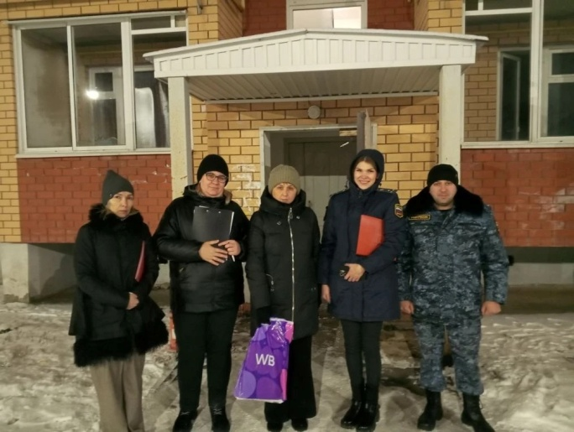
В отношении нанимателя Гусакова А.С., проживающего по адресу: РТ, г. Бугульма, ул. Кольцова, д.2А, кв.26, размер долга составляет 160 135,69 рублей. С ним ведется претензионно-исковая работа. 01.02.2025 года в юридический отдел МОиН РТ отправлена дополнительная информация (счет - фактуры с января 2024 по январь 2025 г.) . 01.12.2025 года - в юридический отдел МОиН РТ отправлено повторное письмо для подачи претензионно - искового заявления в Бугульминский городской суд.
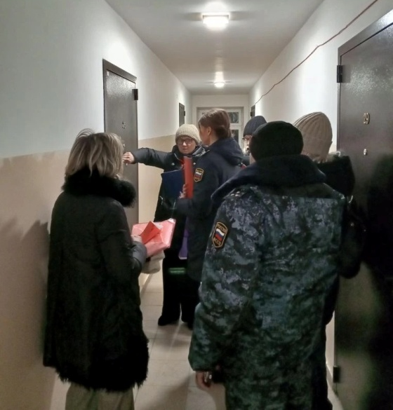
В течение года были организованы 2 рабочие группы с представителями ресурсоснабжающих организаций (22.09.2025г., 09.12.2025г.). Специалисты ГБУ «ЦССУ г. Бугульмы», совместно с органами опеки и попечительства г. Бугульмы, представителями ООО УК «Уют-4», ООО УК «Луч», представителями службы судебных приставов Бугульминского муниципального района РТ и АО «Бугульминское ПТС» совершали поквартирный обход жилых помещений СЖФ РТ в г. Бугульме, с целью содействия снижению задолженности за ЖКУ нанимателями жилья специализированного жилищного фонда РТ и выявляли различные проблемы нанимателей и членов их семей в отношении общедомового имущества.
В список специалистов рабочей группы входили:
- Лифантьева М.А., ведущий специалист службы органов опеки и попечительства Бугульминского муниципального района РТ
- Шурыгина Л.А., и.о. директора ГБУ «ЦССУ г. Бугульмы»
- Овчаркина Е.Г., Ольшева К.Ю., специалисты постинтернатного сопровождения выпускников ГБУ «ЦССУ г.Бугульмы»,
- Воронцова Э.С., контролер ООО УК «Уют-4»,
- Кузмичева Л.Е., контролер АО «Бугульминское ПТС»,
-Сафина Е.В., пристав - исполнитель службы судебных приставов Бугульминского муниципального района РТ;
-Тынчерова Е.А., представаитель ООО УК «Луч».
Патронаж квартир осуществлялся по адресам: г. Бугульма, ул. Кольцова 2А (18 квартир), ул. Герцена 111А (11 квартир), ул. Сельхозтехника д.16 (4 квартиры).
В ходе работы рабочих групп, а отношении 2 нанимателей велась работа по реструктуризации задолженности за ЖКУ, в результате которой процедура не оформлена и наниматели на связь не выходят. В декабре 2025 года УК Уют-4 и «Горсвет» произвели отключение электроэнергии.
Сумма задолженности в 2025 году по оплате за ЖКУ лицами из числа детей-сирот в Бугульминском муниципальном районе составляет 503 904, 00 руб. (29 квартир), из которой 440 104,00 рублей задолженность у 9 злостных неплательщиков. В 2024 году задолженность составляла 518773,36 руб. В результате запланированной и организованной работе специалистов ГБУ «ЦССУ г.Бугульмы» совместно с представителями других структур задолженность уменьшилась на 14 869,36 руб.
В 2025 году в отношении 2 квартир (г. Бугульма, ул. Герцена, д. 111А, кв. 20; ул. Кольцова д.2А, кв.12), где 1 наниматель погиб на СВО, другой выселен по решению суда от 16.06.2023г., была организована комиссия в составе главного специалиста технадзора Тухбатова Р.М., главного специалиста отдела инвентаризации жилых помещений СЖФ и заключения договоров - найма Бродникова И.Д. Целью являлось - осмотр жилых помещений для определения подрядчиков, составления сметы для приведения жилья в надлежащее состояние, и дальнейшей передаче следующему очереднику из числа детей-сирот. В декабре 2025 года данные квартиры отремонтированы. В январе 2026 года запланирована работа по предоставлению данного жилья следующим очередникам БМР.

Мониторинг задолженностей по оплате за ЖКУ
по списку злостных должников,
проживающих в помещениях СЖФ РТ
Бугульминского муниципального района за 2025 год

ФИО | Адрес | 2024 год | 2025 год | Итоги
Кнауб  Виталий Юрьевич | ул. Кольцова, д.2А, кв. 3 | 96 752,83 | 103 433,94 | увеличение на  6 681,11 руб.
Кулагин Андрей Юрьевич | ул. Кольцова, д.2А, кв. 16 | 19 299,26 | 46 058,32 | увеличение на  26 759,06
Гусаков  Алексей Сергеевич | ул. Кольцова, д.2А, кв.26 | 163 673,16 | 160 135,69 | уменьшение  на 3 537 руб.
Мордвинцева  Кристина Сергеевна | ул. Кольцова, д.2А, кв.36 | 40 558,67 | 22 804,09 | уменьшение  на 17 754,58 руб.
Попова Татьяна Юрьевна | ул.Герцена,д.111А,  кв.13 | 3 532,84 | 10 026,03 | увеличение на  6 493,19 руб.
Матвеева ирина Александровна | ул.Герцена,д.111А,  кв.37 | 2 020,53 | 21 459,60 | увеличение на  19 439,07 руб.
Елисеев Юрий Юрьевич | ул. Сельхозтехника,  д.16,кв.10 | 13068,90 | 6 300,75 | уменьшение  на 6 768,90 руб.
Панов  Данил Владимирович | ул. Сельхозтехника,  д.16,кв.13 | 66 937,67 | 20 423,24 | уменьшение  на 46 514 руб.
Балантаева Елена Владтмировна | ул. Сельхозтехника,  д.16,кв.18 | 51 395,95 | 44 471,27 | уменьшение  на 6 924,68 руб.
ИТОГО |  | 457 239,81 | 435 112,93 | Уменьшение на  22 126,88 рублей

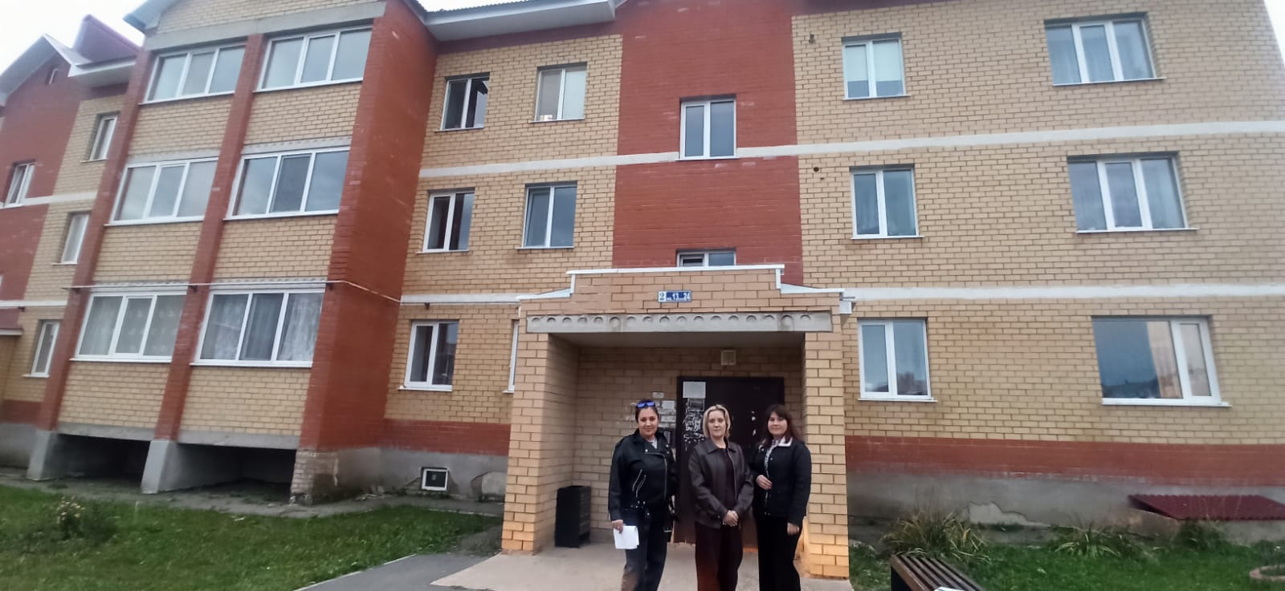
Город Нурлат - это закреплённый за Центром город, где наибольшее количество квартир спецжилфонда Республики Татарстан (52 кв.). Специалисты Центра в марте 2025 года выезжали 1 раз в Нурлатский муниципальный район. Для результативной работы была организована рабочая группа в составе: Е.М. Аленочкиной начальника одела ООиП Нурлатского муниципального района, ведущего специалиста Габдуллиной Л.Н, социальных педагогов Центра Оавчаркиной Е.Г, Ольшевой К.Ю. Проводилась работа с целью контроля за использованием и сохранностью жилых помещений СЖФ, выяснения причин возникновения задолженностей. С каждым неплательщиком была проведена разъяснительная беседа о необходимости заключать соглашения на реструктуризацию долга. В результате проверки были составлены 22 акта. Раздавались требования о необходимости погашения задолженностей за коммунальные услуги.
В Ютазинском муниципальном районе на 2025 год самое меньшее количество квартир СЖФ (7 кв.). Задолженность по сравнению с 2024 года уменьшилась.
В Бавлинский муниципальный район 7 октября 2025 года была организована выездная рабочая группа, совместно с юрисконсультом ООО УК г.Бавлы и Бавлинского района Нургалиевой Айгуль Радиковной, главным специалистом отдела инфраструктуры развития БМР Вотчинниковой Валентиной Вячеславовной и социальных педагов Центра Ольшева К.Ю, Овчаркина Е.Г. Совершили поквартирный обход жилых помещений СЖФ РТ в г.Бавлы , с целью содействия снижению задолженности за ЖКУ нанимателями жилья специализированного жилищного фонда РТ и проверки состояния жилых помещений. Составлено 18 актов проверки сохранности жилых помещений, удалось попасть в 7 квартир,11 нанимателей не было дома. Оставлено 8 требований о погашении задолженности. В квартирах, где состоялась встреча жильцов и членов комиссии, было отмечено, что помещения находятся в отличном состоянии, задолженностей нет. Граждане проконсультированы о сокращении сроков договоров специального найма. В селе Васькино-Туйралы, удалось попасть в один дом. Наниматель встретил дружелюбно, показал сделанный косметический ремонт в доме. Имеется не большой долг за ЖКУ, но обещал оплатить в ближайшее время. Помимо решения вопросов по сохранности жилья и своевременной оплате за ЖКУ, жители квартир смогли задать волнующие их вопросы представителям управляющих компаний, касающиеся замены счётчиков, проведения подготовительных мероприятий перед началом зимнего периода.
Анализируя проделанную работу можно сделать вывод, что причины образования задолженности напрямую связанны с отсутствием занятости жильцов, материальной нестабильностью, не умением и не желанием рационально расходовать деньги.
Для эффективной работы по сохранности и ликвидации задолженностей перед жилищно-коммунальными службами лиц из числа детей, оставшихся без попечения родителей, проживающих в помещениях спецжилфонда Республики Татарстан, необходимо:
1. использовать практики:
- заключение соглашений на реструктуризацию долга за ЖКУ;
- своевременная передача показаний счетчиков приборов учета в РРЦ;
- сбор документов на оформление субсидий в реализации программ поддержки малоимущих граждан;
-реализация возможности оплаты платежей за ЖКУ и передачи показания приборов учета через Портал государственных и муниципальных услуг РТ; услугу «Автоплатёж»;
2. в рамках межведомственного взаимодействия продолжать работу с исполнительными комитетами муниципальных образований, учреждениями социальной защиты, Центрами занятости населения и др.;
3. содействовать управляющим компаниям инициировать иски о погашении задолженностей за ЖКУ;
4. усилить работу всем ведомствам в соответствии с Постановлением КМ Республики Татарстан №169 от 21.03.2017 года «О сопровождении лиц из числа детей-сирот и детей, оставшихся без попечения родителей, проживающихся в специализированном жилищном фонде».

  - МЕТОДИЧЕСКОЕ ОБЪЕДИНЕНИЕ СПЕЦИАЛИСТОВ СЛУЖБ ПОСТИНТЕРНАТНОГО СОПРООВОЖДЕНИЯ ВЫПУСКНИКОВ
ДЕТСКИХ ДОМОВ РЕСПУБЛИКИ ТАТАРСТАН (далее - МО)

С целью повышения уровня методического и профессионального мастерства, организации взаимопомощи и объединения специалистов служб постинтернатного сопровождения выпускников детских домов, приказом Министерства образования и науки Республики Татарстан от 14.06.2016 № под-1185/16 «О методическом объединении специалистов служб постинтернатного сопровождения выпускников детских домов Республики Татарстан», создано методическое объединение специалистов постинтернатного сопровождения выпускников детских домов Республики Татарстан (далее – Методическое объединение). С 2016 года объединение функционирует на базе ГБУ «ЦССУ г.Бугульмы». Председатель методического объединения - Шириева Елена Витальевна, которая является заместителем руководителя ГБУ «ЦССУ г.Бугульмы».
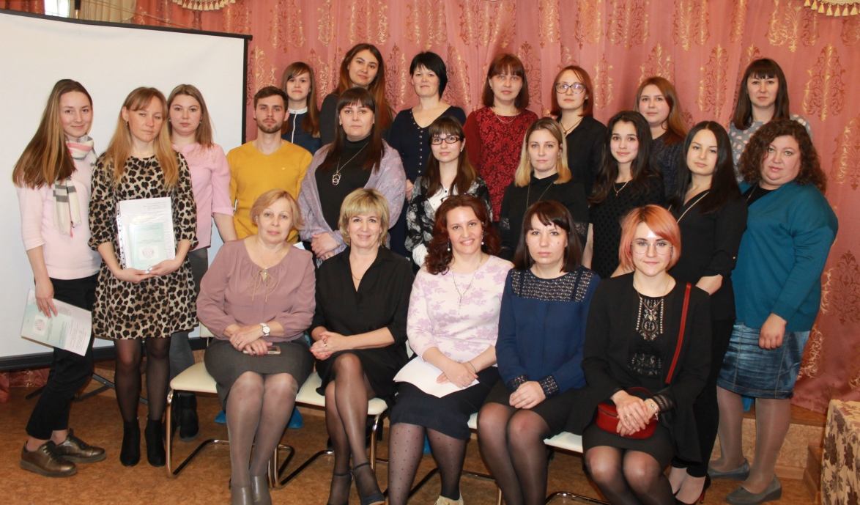

Заседание методического объединения специалистов служб постинтернатного сопровождения выпускников детских домов Республики Татарстан

Во исполнение решения республиканского совета по благотворительной деятельности от 28.11.2008 года с января 2009 года на базе всех организаций для детей-сирот Республики Татарстан созданы службы сопровождения выпускников (Приказ МОиН РТ от 29.01.2009 №135/09 «О создании служб постинтернатного сопровождения выпускников интернатных учреждений»).
С 2015 года в Республике Татарстан работают 13 служб в 10-и организациях для детей-сирот и детей, оставшихся без попечения родителей и 3-х центрах содействия семейному устройству детей. За службами по территориальному признаку закреплены 43 муниципальных района и 2 городских округа.
С 2021 года деятельность по постинтернатному сопровождению выпускников регламентировалась приказом Министерства образования и науки Республики Татарстан от 28.12.2021 № под-1789/21 «Порядок организации постинтернатного сопровождения выпускников интернатных учреждений и замещающих семей, нанимателей жилых помещений Специализированного жилищного фонда при Президенте Республики Татарстан в Республике Татарстан».
С 2025 года вся деятельность по постинтернатному сопровождению выпускников осуществляется на основании Стандарта качества государственных услуг:
-Постановление Кабинета Министров Республики Татарстан от 10.10.2025 № 820 «Оказание консультативной, психологической, педагогической, юридической, социальной и иной помощи лицам из числа детей, завершивших пребывание в организации для детей-сирот»;
- Постановление Кабинета Министров Республики Татарстан от 19.09.2025 № 715 «Содержание лиц из числа детей-сирот и детей, оставшихся без попечения родителей, завершивших пребывание в организации для детей-сирот, но не старше 23 лет».
В штате учреждений в среднем работает от 30 до 35 специалистов. Это социальные педагоги, психологи и юристы. Для оказания качественных и профессиональных услуг от специалистов требуется профильный уровень образования, наличие практического опыта и ряда определённых качеств характера. Специалисты ежегодно повышают квалификацию и делятся практическим опытом на семинарах, конференциях, заседаниях и встречах.
В процессе работы поддерживается информационное пространство о деятельности постинтернатного сопровождения выпускников Республики Татарстан:
- на сайте Министерства образования и науки Республики Татарстан, рубрика «Защита прав несовершеннолетних»;
- рубрика «Методическое объединение» на сайте ГБУ «ЦССУ г. Бугульмы».
В целях эффективной работы специалистов служб республики, своевременного реагирования на ситуации активно поддерживается группа «Методическое объединение» «Постинтернат» в приложении «WhatsApp». Также часть делового общения происходит через электронную почту учреждений и телефонную связь.
Итогом обобщения 10-летней деятельности является создание методического сборника «Технологии и практики постинтернатного сопровождения выпускников интернатных учреждений». Сборник рецензирован ГАОУ ДПО «Институт развития образования Республики Татарстан». Авторы-составители системно и комплексно подошли к описанию деятельности методического объединения, максимально представили региональный опыт воспитательной работы с выпускниками. Специалисты поделились опытом применения инновационных практик. В сборнике отражены достижения успешных выпускников. Все специалисты, работающие с данной категорией граждан, приняли пособие в работу.
Накопленный практический опыт, применение эффективных методов и технологий позволяет заявлять о себе на Всероссийских площадках. Опыт работы республиканского методического объединения освещался в декабре 2023 года на Всероссийской научно-практической конференции г.Москвы и во Всероссийском информационно-методическом журнале «Беспризорник», г. Москва.
С 2024 года специалистами ГБУ «ЦССУ г.Казани» реализуется новый проект «Добрые души». Уникальность заключается том, что спикерами являются выпускники детских домов, в том числе, с особенностями в развитии, которые успешно социализировались, работают, учатся. Выпускники рассказывают о своём жизненном пути, о своих успехах и достижениях, с какими трудностями они сталкивались и как преодолевали их, всем этим они делятся с такими же ребятами, как и они. В проекте приняли участие более двухсот ребят их детских домов и приемных семей. Создание проекта «Добрые души» стало значимым шагом в работе по социализации и адаптации лиц детей-сирот и детей, оставшихся без попечения родителей. Проект востребован успешно реализован и представлен на ХV Всероссийском форуме «Вместе - ради детей!» как успешная региональная социальная практика помощи семье и детям.
Специалисты служб на местах разрабатывают программы, методический и информационный материал для целевых аудиторий, что повышает профессиональные компетенции специалистов, позволяет обмениваться опытом.
В рамках работы методического объединения проводятся заседания и обучающие семинары. Участниками заседаний методического объединения являются:
-Бычкова Анжелика Хакимовна, начальник отдела опеки, попечительства и педагогической поддержки Министерства образования и науки Республики Татарстан;
-Хабибуллина Диана Раисовна, директор ГКУ «Республиканский центр усыновления, опеки и попечительства»;
- директора учреждений для детей-сирот и центров содействия семейному устройству Республики Татарстан;
- специалисты служб постинтернатного сопровождения выпускников.
25-26 октября 2025 года в ДОЛ «Берсут» Мамадышского района состоялось «Совещание органов опеки и попечительства Республики Татарстан». На двухдневный семинар приехали специалисты органов опеки и попечительства со всей Республики, директора учреждений для детей-сирот и центров содействия семейному устройству. Заместитель руководителя ГБУ «ЦССУ г.Бугульмы» Шириева Е.В. в своём выступлении «Комплексный подход в реализации задач по содействию семейному устройству детей-сирот и детей, оставшихся без попечения родителей» представляла деятельность ГБУ «ЦССУ г.Бугульмы» и работу Республиканского методического объединения специалистов служб постинтернатного сопровождения выпускников, которое функционирует на базе Центра.
30 апреля 2025 года в Мамадышском районе, с.Берсут, ДОЛ «Берсут» специалисты ГБУ «ЦССУ г.Казани» организовали и провели заседание Республиканского методического объединения «Актуальные направления в работе специалистов служб сопровождения замещающих семей, постинтернатного сопровождения и специалистов ШПР Республики Татарстан».
28 марта 2025 года состоялся вебинар «Специалистам о стандарте подготовки к самостоятельной жизни воспитанников организаций для детей-сирот», который провели ВОО «Содружество выпускников детских домов «Дети всей страны» г.Москва. Обсуждались вопросы по разработке единых стандартов подготовки к самостоятельной жизни воспитанников организаций для детей-сирот и детей, оставшихся без попечения родителей, и замещающих семей и сопровождения их в постинтернатный период.
В 2025 году по заданию МОиН РТ специалисты служб постинтернатного сопровождения выпускников Республики Татарстан (ежеквартально, ежемесячно) формировали сведения задолженностей закреплённых районов по оплате за жилищно-коммунальные платежи лицами из числа детей-сирот и детей, оставшихся без попечения родителей, проживающих в помещениях специализированного жилищного фонда Республики Татарстан на условиях договора найма. Специалисты ГБУ «ЦССУ г.Бугульмы» во взаимодействии со специалистами всех служб, формировали Свод сведений задолженностей по Республике Татарстан для ведения мониторинга задолженностей нанимателей.
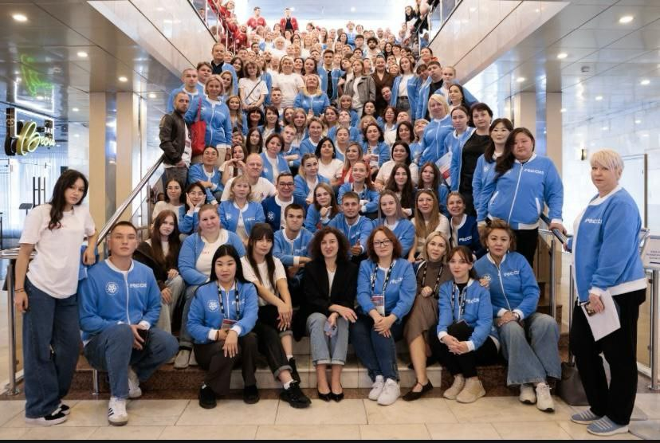
В 2019 году в Республике Татарстан было создано региональное отделение всероссийской общественной организации «Содружество выпускников детских домов» «Дети всей страны». Организация ВОО «СВДД» «Дети всей страны» создана при поддержке президента РФ Владимира Владимировича Путина. В 2022 году татарстанское региональное отделение подписали соглашения с уполномоченным по правам человека в Республике Татарстан - Сабурской Сарией Харисовной и уполномоченным по правам ребенка в Республике Татарстан - Волынец Ириной Владимировной.
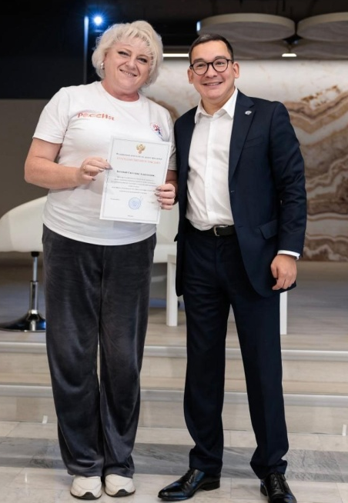
Специалисты татарстанского регионального отделения представляют республику на Всероссийской площадке содружества, делятся опытом на ежегодном Всероссийском форуме «Мы нужны друг другу», активно участвуют в общественной деятельности республики (2024-2025гг – 26 мероприятий). В 2023 и 2024 году татарстанское региональное отделение награждено и отмечено за лучшую работу.
С 15 по 17 сентября 2025 года в Москве прошёл VI Всероссийский форум выпускников детских домов «Мы нужны друг другу», который собрал более 350 участников из 82 регионов России. Организатором выступает Всероссийская общественная организация «Содружество выпускников детских домов «Дети всей страны» при поддержке Минпросвещения России, Федерального агентства по делам молодежи. Татарстанскую делегацию из специалистов и выпускников возглавила директор ГБУ «ЦССУ г.Казани» Богова Светлана Алексеевна. Ключевая тема Форума этого года – «Молодые профессионалы – опора России». Участники обсуждали механизмы поддержки детей-сирот и создание новых направлений их профессионального сопровождения.
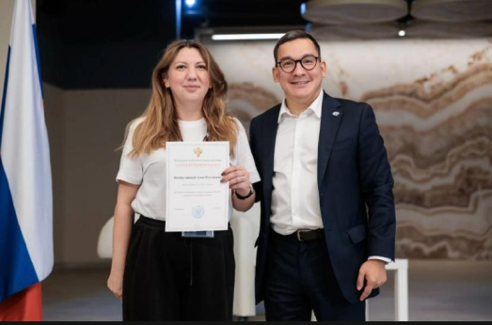
За годы проведения форум стал традиционной площадкой для обмена практиками постинтернатного сопровождения выпускников организаций для детей-сирот, выработки совместных инициатив по совершенствованию государственной политики в сфере защиты прав детей-сирот, вовлечения молодежи в социально полезную деятельность, волонтерство в тесном взаимодействии активистов, экспертов, представителей федеральных и региональных органов исполнительной власти. Программа включала дискуссии, мастер-классы, тематические сессии и совместную работу над проектами, направленными на социализацию и поддержку выпускников организаций для детей-сирот. В соответствии с Распоряжением Правительства Российской Федерации (No 2292-р от 23 августа 2025г.) Содружество является активным участником реализации плана Концепции совершенствования деятельности органов опеки и попечительства в отношении несовершеннолетних граждан.

ДЕЯТЕЛЬНОСТЬ ЮРИСТА-КОНСУЛЬТАНТА ЗА 2025 ГОД

Целью деятельности юридического отделения государственного бюджетного учреждения «ЦССУг. Бугульмы» является правовое сопровождение детей-сирот, детей, оставшихся без попечения родителей, лиц из числа детей-сирот, в процессе реализации прав, законных интересов и дополнительных гарантий, предусмотренных законодательством Российской Федерации и законодательством Республики Татарстан.
Работа юридического отделения включает в себя несколько направлений:
1.Содействие законным представителям (опекунам, попечителям, приемным родителя) в защите прав детей-сирот и детей, оставшихся без попечения родителей, по вопросам:
- выплаты пособий, пенсий, назначенных ребенку, средств, взыскиваемых с родителей на содержание ребенка, и иных социальных выплат;
- получения бесплатного образования;
- порядка получения жилого помещения специализированного жилищного фонда;
- помощь в восстановлении утраченных документов;
- сохранности имущества подопечного и распоряжения таким имуществом;
- трудоустройства
- судебной защиты прав подопечных;
- взыскание алиментов на ребенка;
- и иным вопросам.
- Оказание социально-правовой помощи лицам из числа детей-сирот и детей, оставшихся без попечения родителей, в целях создания условий, способствующих эффективной социальной адаптации и успешной интеграции выпускников в общество (содействие в получении образования, оформлении выплат, направленных на социальную поддержку, реализации прав на жилое помещение, судебную защиту и т.д.);
- Проведение занятий по программе подготовки лиц, желающих принять на воспитание в свою семью ребенка, оставшегося без попечения родителей для кандидатов в приемные родители;
- Информационно-аналитическая, методическая деятельность, направленная на защиту прав и интересов детей-сирот и детей, оставшихся без попечения родителей, а также лиц из их числа в возрасте до 23 лет; информационно-просветительская деятельность, направленная на пропаганду семейных форм устройства детей-сирот и детей, оставшихся без попечения родителей.
В 2025 году по вопросам предоставления юридической помощи обратилось 83 человека, которые получили консультаций, из них:
20 чел. замещающие родители, из них 1 консультация дистанционно.
63 чел.- выпускники интернатных учреждений, дано 70 консультаций, из них 17 дистанционно.
Наибольшее число обращений от замещающих родителей поступало по вопросам: постановки подопечных на учёт для получения жилья и обновления пакета документов в МО и Н РТ, составления исковых заявлений в судебные органы, сбора документов для оформления пособий, пенсий, выплаты средств, взыскиваемых с родителей на содержание ребенка, распоряжения имуществом подопечных, об обязанностях приёмных родителей и опекунов, получения справочной информации.
Выпускники интернатных учреждений на практике чаще всего сталкивались с трудностями в оформлении регистрации по месту пребывания и месту жительства, сбора документов по защите жилищных прав, в том числе в оформлении и обновлении пакета документов для постановки на учет для обеспечения жилыми помещениями специализированного жилищного фонда Республики Татарстан, получали информацию о социальных выплатах обучающимся на очном отделении студентам, о сокращении срока договора специализированного найма жилого помещения, оформления денежного сертификата на покупку благоустроенного жилья, о сделках купли – продажи жилых помещений с участием несовершеннолетних, по обращению за защитой в судебные органы.
27. 10. 2025 года юрист - консультантом Центра совершен выезд в Балтасинский район РТ, с. Ципья. Составлен акт, в котором установлен факт фактически проживающих в жилом помещении по адресу: с. Ципья, ул. Тукая, 17-1, для подтверждения возможности включения в Список получателей жилья СЖФ РТ ребенка – сироты.

Участие в судебных процессах, обращение к судебным приставам, составление других юридических документов
Опекуну Бадрутдиновой Ф.Ф. составлено исковое заявление о лишении родительских прав в Бугульминский городской суд Республики Татарстан. С октября по декабрь 2025 года была проведена работа с сиротой Гайнеевой А.Р., проживающей в социальной гостинице ГБУ «ЦССУ г. Бугульмы». Ей составлено 13 заявлений в Бугульминский мировой суд Республики Татарстан по отмене задолженностей по договорам кредитования/микрозаймов. Всего отменено Гайнеевой А.Р. задолженностей на сумму 207 921 рублей.

Межведомственное взаимодействие
В течение отчетного периода в целях защиты прав и законных интересов детей, оставшихся без попечения родителей, а также лиц из их числа юрисконсульт взаимодействовал с представителями различных государственных и муниципальных институтов:
- с органами опеки и попечительства Бугульминского, Лениногорского, Азнакаевского и Сармановского муниципальных районов;
- организациями для детей-сирот и детей, оставшихся без попечения родителей;
- с детскими дошкольными учреждениями г. Бугульма;
- Министерством образования и науки Республики Татарстан;
- взаимодействие с судебными органами;
- взаимодействие с Бугульминским отделом судебных приставов Республики Татарстан;

- ГБУ «Многофункциональный центр» Бугульминского района;
- управляющими компаниями и товариществами собственников жилья;

Школа приемных родителей
Одним из важных направлений в работе юрисконсульта является консультирование граждан по вопросам семейного устройства детей, оставшихся без попечения родителей, а так же проведение занятий «Школы приемных родителей» для граждан юго-востока Республики Татарстан.
Так же были проведены индивидуальные юридические консультации лицам, желающим принять на воспитание в свою семью ребенка, оставшегося без попечения родителей были предоставлены разъяснения действующего законодательства по следующим темам:
– формы устройства детей, оставшихся без попечения родителей;
- требования, предъявляемые для кандидатов в приемные родители;
-порядок сбора документов и оформления заключения органов опеки и попечительства о возможности быть усыновителем или опекуном (попечителем);
- правила посещения организации для детей-сирот;
- порядок принятия судом решения об усыновлении ребенка;
- меры социальной поддержки приемных семей и детей, воспитывающихся в них;
- защита личных неимущественных и имущественных прав ребенка;
- порядок осуществления органами опеки и попечительства контроля за условиями жизни и воспитания ребенка в приемной семье;
- порядок предоставления опекунами, приемными родителями ежегодного отчета о хранении, об использовании имущества несовершеннолетнего и управлении таким имуществом;
- правовые последствия усыновления, установления опеки (попечительства);
- порядок возмещения ущерба, нанесенного ребенком приемной семье, приемной семьей – ребенку, третьим лицам;
- последствия отмены усыновления и опеки (попечительства);
- порядок обжалования решений органов опеки и попечительства.

Выездная деятельность по мероприятиям
25. 06. 2025 года, состоялось выступление юрист - консультанта Центра для специалистов бюджетного дошкольного образовательного учреждения «Детский сад общеобразовательного вида № 18 «Колокольчик» Бугульминского муниципального района, РТ, где рассказано о формах принятия ребенка в семью, о формах жизнеустройства детей- сирот.
10. 07. 2025 года, в ГБУ «ЦССУ г.Бугульмы» состоялся круглый стол, посвященный Всероссийской неделе правовой помощи по вопросам защиты интересов семьи, с целью формирования и повышения уровня правовой грамотности у замещающих родителей и выпускников интернатных учреждений Бугульминского муниципального района РТ. Всего приняло участие в мероприятии: 23 человека.
Обсуждались вопросы:
- возраст, с которого необходимо включить подопечного в реестр лиц получателей жилья в СЖФ РТ ;
- перечень документов для включения в реестр лиц получателей жилья СЖФ РТ;
- процедура и сроки получения льготного жилья;
- основные моменты заключения договора специализированного найма жилья;
- возможность получения жилищного сертификата (выплаты) на приобретение благоустроенного жилого помещения в собственность указанной категорией лиц.
- возможность проживания в социальной гостинице ГБУ «ЦССУ г.Бугульма» для выпускников интернатных учреждений и выпускников замещающих семей;
14.11.2025 года в Сармановском муниципальном районе состоялось очередное заседание клуба замещающих родителей, направленное на всестороннюю поддержку приемных семей. Встреча, прошедшая в кинотеатре «Сарман», была приурочена к Всероссийскому Дню правовой помощи детям и собрала специалистов и родителей для обсуждения актуальных юридических и социальных вопросов. Темой заседания стала «Реализация права на жильё детям-сиротам, детям, оставшимся без попечения родителей и лицам из их числа». Мероприятие было направлено на предоставление приёмным семьям актуальной правовой информации. С докладом выступил юрист-консультант ГБУ «ЦССУ г. Бугульмы». Рассмотрели сложные вопросы жилищных прав детей, оставшихся без попечения родителей, предложив эффективные ответы на запутанные юридические вопросы, подробно разъяснив законодательные процедуры и определив способы защиты интересов подопечных (присутствовали 24опекуна).
19 ноября 2025 года, состоялся круглый стол «Защита интересов детей в опекунских и попечительских семьях», в рамках выездного мероприятия (г. Бугульма, СОШ № 3), Проект - «Помощь семьям Республики» общественного движения «Татарстан - Новый Век», мероприятие республиканского масштаба, с участием руководителя отдела опеки и попечительства МО и Н РТ . Юрист - консультант Центра выступал с темой «Реализация прав на льготное жилье детям- сиротам». На мероприятии присутствовали опекуны и попечители (10 чел.), которым и предстоит включить опекаемых детей в Список на получение льготного жилья в ближайшее время.
25 ноября 2025 года прошел Всероссийский День правовой помощи для замещающих родителей Лениногорского муниципального района. Участникам рассказали о правовых основах ответственности несовершеннолетних, о современных цифровых угрозах, а также о реализации права на жильё детям-сиротам и детям, оставшимся без попечения родителей и лицам из их числа. Всем обратившимся была предоставлена индивидуальная консультация (присутствовало 18 опекунов).
05 декабря 2025 года проведено заседание клуба замещающих родителей Азнакаевского муниципального района РТ по теме : «Реализация права на жилье детям сиротам и детям, оставшимся без попечения родителей». Подобные встречи помогают успешно справляться с юридическими трудностями и обеспечивают чёткое понимание сложных вопросов. Сотрудники Центра подробно рассказали присутствующим о необходимых процедурах и возможных способах разрешения проблемных ситуаций.

Всероссийский День бесплатной правовой помощи замещающим родителям и выпускникам интернатных учреждений
20 ноября 2025 года на базе ГБУ «ЦССУ г. Бугульмы» прошёл Всероссийский День бесплатной правовой помощи. Участниками встречи стали опекуны (попечители), приёмные родители, а также выпускники интернатных учреждений, для которых вопросы защиты прав, оформления документов и жилищного обеспечения являются наиболее актуальными. Для комплексного рассмотрения проблем были привлечены специалисты различных структур города Бугульмы. Все присутствующие получили индивидуальные консультации.
Ключевыми вопросами стали:
- оформление имущественных прав подопечных;
- порядок наследования жилья;
- порядок включения подопечного в «Список на получение льготного жилья детьми – сиротами и приравненными к ним лицами»;
- получение жилищного сертификата на покупку жилья;
- сокращение срока договора специализированного найма жилья СЖФ РТ;
Такая форма взаимодействия позволяет эффективно решать возникающие юридические проблемы и обеспечивает ясность в сложных ситуациях. Это способствует повышению правовой грамотности и уверенности в своих действиях.

Работа по сохранности и ликвидации задолженностей выпускников, проживающих в помещениях специализированного жилищного фонда РТ
19, 22 сентября 2025 года специалисты ГБУ «ЦССУ г. Бугульмы», в т.ч., юрист - консультант совместно с органами опеки и попечительства г. Бугульмы, представителями ООО УК «Уют-4», ООО УК «Луч», представителями службы судебных приставов Бугульминского муниципального района РТ и АО «Бугульминское ПТС» совершили поквартирный обход жилых помещений СЖФ РТ по адресам: г. Бугульма, ул. Кольцова 2А, ул. Герцена 111А, ул. Сельхозтехника д.16, с целью выявления различных проблем нанимателей и членов их семей в отношении общедомового имущества, содействия по снижению задолженности за ЖКУ нанимателями жилья специализированного жилищного фонда РТ из числа детей - сирот.
Были составлены акты по сохранности жилья, в которых в том числе отразились выявленные нарушения, касающиеся использования жилого помещения не по назначению, совершения действий, приводящих к порче жилого помещения, не соблюдения требований пожарной безопасности, санитарно–гигиенических и экологических требований нанимателями жилого помещения.
Жители дома смогли задать волнующие их вопросы представителям управляющих компаний, касающиеся проведения подготовительных мероприятий, которые должны проводиться перед началом зимнего периода, например, проверка работоспособности системы отопления, устранения аварий и их последствий, таких как откачивание воды их подвальных помещений после прорыва труб отопления, ремонта кровли и устранение, появившейся плесени на стенах жилых помещений (квартир).
Решался вопрос выявления злостных неплательщиков, учета оплаты - кто и в каком объеме платит. Были проведены и профилактические беседы, касающиеся этого вопроса.

Спортивно – тренировочные мероприятия
В декабре 2025 года юристом – консультантом был заключен договор безвозмездного пользования нежилого помещения (спортивного зала), расположенном на третьем этаже Центра содействия, сроком на 12 месяцев с МОО «Федерация ММА БМР РТ».
Цель использования: обеспечение на безвозмездной основе спортивно – тренировочных мероприятий на детей – сирот, а также детей, оставшихся без попечения родителей, воспитывающихся в замещающих семьях, которые направлены на развитие спортивных навыков детей, на формирование дисциплины, укрепления защитных сил организма, а также профилактику безнадзорности и детских правонарушений.

Оформление объектов недвижимости
Юристом – консультантом Центра в течение 2025 года были внесены изменения в сведения ЕГРН по объектам недвижимости:
- Банно – прачечный комплекс,
- Гараж,
- Здание Детского дома,
- Старое школьное здание.

5.7. ЗНАЧИМЫЕ СОБЫТИЯ 2025 ГОДА

III зональная спортивно-патриотическая квест-программа
«Путь к Победе!»
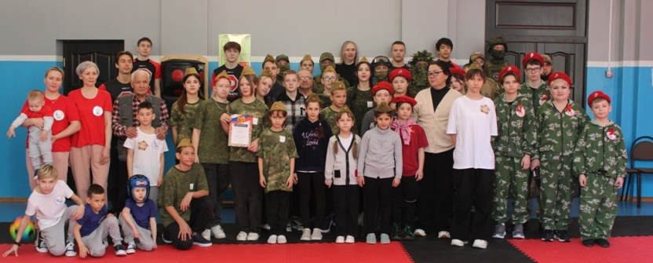

01 марта 2025 года специалисты ГБУ "ЦССУ г. Бугульмы" провели, ставшей уже традиционной, III зональную спортивно-патриотическую квест-программу "Путь к Победе!", посвященную Году и Дню защитника Отечества, для замещающих семей муниципальных районов юго-востока Республики Татарстан. Целью мероприятия стало воспитание гражданской позиции и патриотизма среди подрастающего поколения, укрепление детско-родительских отношений в замещающих семьях через организацию совместной деятельности.
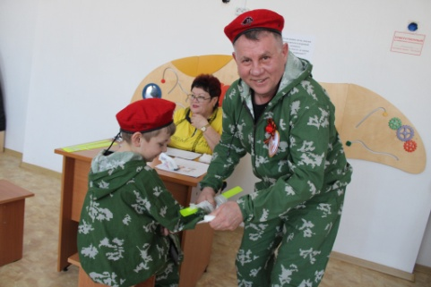
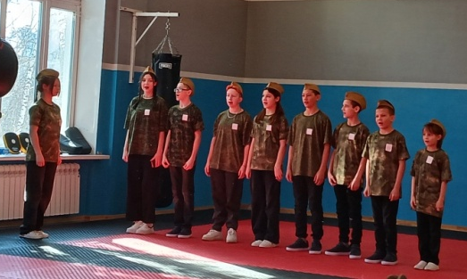
Испытать свои силы приехали 5 семей из Бугульминского, Лениногорского, Альметьевского и Сармановского муниципальных районов Республики Татарстан. В честной борьбе 29 детей и 9 взрослых соревновались в навыках строевой подготовки и военной песни. В слаженной командной работе демонстрировали свою силу и выносливость, участвовали в конкурсе спортивного ориентирования. На секции «Сам пропадай, а друга выручай» участники команд смогли показать свои умения в оказании первой медицинской помощи. Фишкой мероприятия стала выставка видов огнестрельного оружия от молодежного военно-патриотического движения «Форпост», а также конкурс по сбору и разбору автомата Калашникова.
Путь к Победе был тернист и полон приключений. Каждый старался вырваться вперед, оставив позади соперников. Но, тем не менее, победитель определился лишь один. Третье место заняли семья Ишкининых Бугульминского района. Вторым местом наградили семью Сивачевых из города Лениногорска. С безусловной победой домой уехала семья Галеевых Лениногорского района. Все участники были награждены ценными призами, грамотами.

IX Республиканская ярмарка-конкурс творческих работ замещающих семей
"Семейный очаг - источник вдохновения"
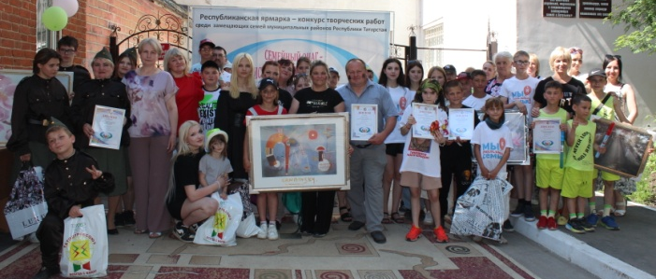

31 мая 2025 года на территории ГБУ "ЦССУ г.Бугульмы" прошла традиционная ежегодная ярмарка-конкурс творческих работ замещающих семей "Семейный очаг - источник вдохновения". Мероприятие было приурочено к Году защитника Отечества и Международному дню защиты детей.
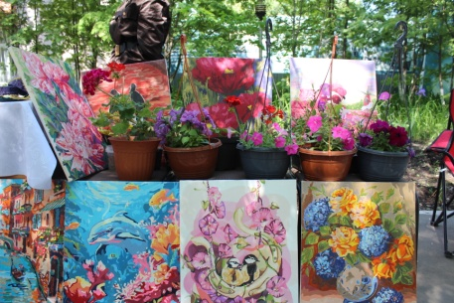
В этом году в празднике мастерства и творчества приняли участие 10 замещающих семей муниципальных районов юго-востока Республики Татарстан (Альметьевский, Бавлинский, Бугульминский, Заинский, Лениногорский, Сармановский, Ютазинский). Дети и родители соревновались в лучшем оформлении ярмарочного места, костюмов, творческой работы. Программу разбавляли яркие номера не только вокальных и хореографических коллективов города, но и семей-участников.
Никто не ушел без заслуженной награды и подарков. В каждой номинации нашелся свой достойный победитель. Но, имелись и отличившиеся, кто заслуженно взял призовые места. 3 и 2 место в справедливой борьбе взяли семьи Галеевых и Сивачевых из Лениногорского района. 1 место забрала семья Шамиловых из с.Сарманово. Награду "Гран-при" в родной г.Заинск увезла семья Кочуровых. Остальные семьи были награждены призами дипломами по следующим номинациям:
- «Мастера на все руки» - семья Михайловых, Бавлинский район.
- «Хранители семейных ценностей» - семья Тазиевых, Сармановский район.
- «Самая креативная семья» - семья Брагиных, Альметьевский район.
- «Лучшая творческая работа» - семья Истамовых, Альметьевский район.
- «Лучшее ярмарочное место» - семья Мезенцевых, Ютазинский район.
- «Приз зрительских симпатий» - семья Хайрулловых, Альмтьевский район.
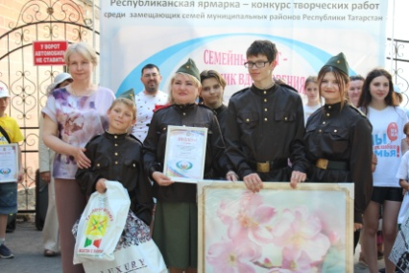
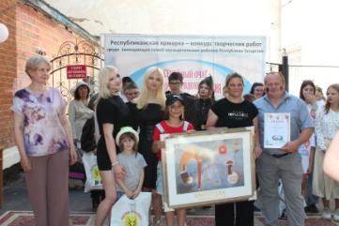
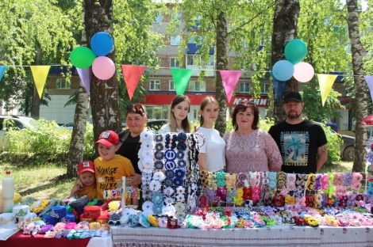
Все участники были в восторге от организации праздника, концертной программы и призов. Они пожелали встретиться в таком составе на следующий год уже на Юбилейной 10 Республиканской ярмарке-конкурсе!

VI республиканский туристский форум замещающих семей
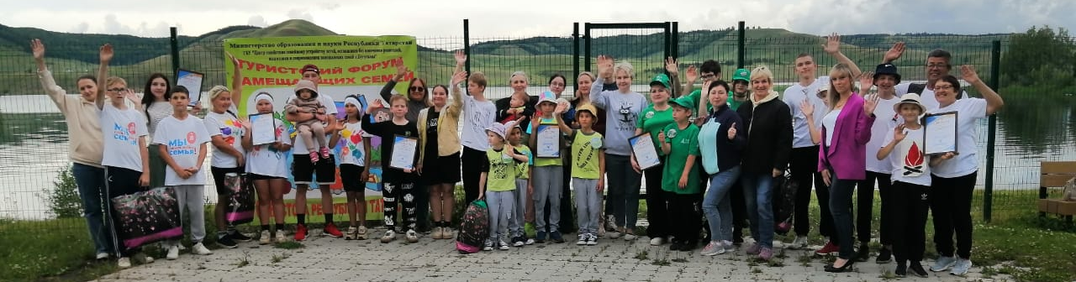
юго-востока Республики Татарстан
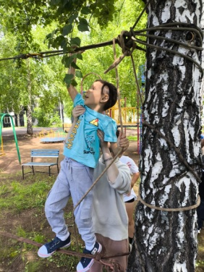
01 июля 2025 года на территории глэмпинг «Ивушка Камп» Карабашского водохранилища Бугульминского района прошел традиционный VI Республиканский туристский форум замещающих семей юго-востока Республики Татарстан, приуроченный к Году защитника Отечества в Российской Федерации и Всероссийскому дню семьи, любви и верности. Этот день был наполнен позитивом, яркими событиями и отличным настроением!
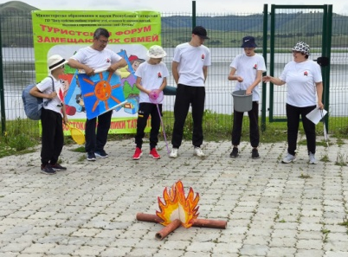
‎ Туристский форум объединил 6 приемных семей из 5 муниципальных районов Республики Татарстан (Альметьевского, Бавлинского, Бугульминского, Лениногорского, Сармановского районов). В начале каждая команда определила для себя название и девиз, представила себя жюри на конкурсе «Визитная карточка». Затем семьи-участники демонстрировали свои творческие навыки, умения в преодолении веревочной тропы препятствий, заряжали окружающих зажигательным исполнением туристической песни.
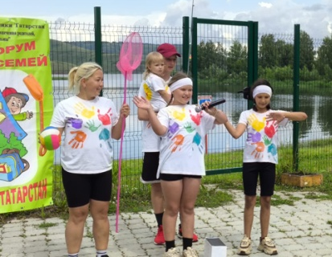
Компетентное жюри определило победителей. На закрытии форума прошло торжественное награждение дипломами и памятными подарками. Третье место забрала семья Галеевых Лениногорского района. Второе место в далекое Сарманово увезла семья Шамиловых. Первое место в честных соревнованиях заняла семья Галеевых Альметьевского района. Оставшиеся участники не остались без внимания. Они был удостоены номинации:
- «Самая артистичная семья» - семья Сосиных Бавлинского района.
- «Самая сплоченная семья» - семья Сивачевых Лениногорского района.
- «Самая выносливая семья» - семья Звегинцевых Бугульминского района.
‎ Все остались довольны мероприятием. Каждый увез домой отличное настроение и ценные призы.

5.8. ОТДЕЛЕНИЕ ИНФОРМАЦИОННО-МЕТОДИЧЕСКОГО ОБЕСПЕЧЕНИЯ

Одним из направлений деятельности, способствующих профессиональному росту специалистов и повышению качества оказания услуг, является организация методической деятельности. Специалисты выполняют просветительскую работу - это выездные семинары и выступления в дошкольных и школьных образовательных учреждениях для педагогов, воспитателей, родителей и иных специалистов. Всего проведено 9 мероприятий для 202 человек, из них: 7 мероприятий для 163 педагогов и специалистов; 2 мероприятия для 39 родителей.

Перечень мероприятий, проведённых
для педагогов образовательных учреждений, родителей и иных специалистов

№ | Дата | Наименование  учреждения | Тема выступления | Форма  проведения,  аудитория | Кол-во
Выездные семинары для педагогов дошкольных и школьных образовательных учреждений и иных специалистов
1 | 04.02 | ГБОУ  «Бугульминская школа-интернат для детей с ограниченными  возможностями здоровья» | «О деятельности ГБУ «ЦССУ г.Бугульмы». «Особенности детей-сирот и детей, оставшихся без попечения родителей. Способы взаимодействия» | Выступление для педагогов и учащихся | 80
2 | 30.10 | МБДОУ детский сад комбинированного вида №12 Лениногорского муниципального района РТ | «Особенности развития детей - сирот, детей оставшихся без попечения родителей. Стратегии общения в условиях дошкольного учреждения» | Выступление для воспитателей | 8
3 | 29.10 | ГАУСО «КЦССОН «Исток-Башлангыч» МТЗ и СЗ РТ в Лениногорском муниципальном районе» | «Особенности развития детей-сирот и детей, оставшихся без попечения родителей» | Выступление для  специалистов отделения социальной помощи семье и детям | 10
4 | 26.11 | ГКУ ЦЗН РТ по Бугульминскому району | «Профилактика и преодоление эмоционального напряжения» | Выступление для  специалистов кадровой службы | 7
Семинары на базе ГБУ «ЦССУ г.Бугульмы» для специалистов
1 | 24.04. | ГБУ  «ЦССУ г.Бугульмы» | «Тревога, как саморазрушающее психологическое оружие XXI века: как сохранить свое психическое здоровье» | Для специалистов ГКУ «Социальный приют для детей и подростков «Ялкын» в БМР»; отделения социальной помощи семье и детям ГАУСО КЦСОН «Радуга» МТЗ и СЗ РТ в БМР | 19
2 | 27.06 | ГБУ «ЦССУ г.Бугульмы» | «Как поддержать себя и осознанно замечать признаки выгорания» | Для специалистов отделения социальной помощи семье и детям ГАУСО КЦСОН «Радуга» МТЗ и СЗ РТ в Бугульминском муниципальном районе | 13
3 | 24.10 | ГБУ «ЦССУ г.Бугульмы» | «Стратегии общения с подростком: методы решения конфликта» | Для заместителей директоров по УВР, психологов, социальных педагогов общеобразовательных учебных заведений БМР | 26
 |  |  |  | Итого: | 163
Выездные семинары для родителей образовательных учреждений
1 | 25.06 | МБДОУ детский сад общеразвивающего вида №18 «Колокольчик» Бугульминского муниципального района РТ | «Приемный ребенок – мифы и реалии» | Выступление для  родителей | 24
2 | 28.11 | МБДОУ детский сад общеразвивающего вида №6 «Дюймовочка» Бугульминского муниципального района РТ | «Как быть авторитетом для своего ребенка?» | Выступление для  родителей | 15
 |  |  |  | Итого: | 39
Всего 9 семинаров и выступлений для 202 человек

На базе ГБУ «ЦССУ г.Бугульмы» в апреле, июне и октябре 2025 г. организовали и провели:
- 2 семинара для специалистов ГКУ «Социальный приют для детей и подростков «Ялкын» в Бугульминском муниципальном районе» и специалистов отделения социальной помощи семье и детям ГАУСО КЦСОН «Радуга» МТЗ и СЗ РТ в Бугульминском муниципальном районе. Темы семинара и тренинга: «Тревога, как саморазрушающее психологическое оружие XXI века: как сохранить свое психическое здоровье», «Как поддержать себя и осознанно замечать признаки выгорания»;
- 1 семинар для заместителей директоров по УВР, психологов, социальных педагогов общеобразовательных учебных заведений на тему: «Стратегии общения с подростком: методы решения конфликта».
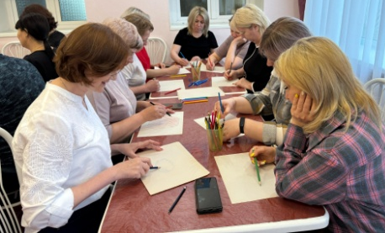
Цель таких встреч – распространение информации о деятельности ГБУ «ЦССУ г. Бугульмы», повышение престижа института приемной семьи, содействие в повышении профессиональных и родительских компетенций, межведомственное взаимодействие. На встречах слушатели повышают знания об особенностях развития детей, оставшихся без попечения родителей, учатся направлять усилия на умение понимать и договариваться с детьми, даётся информация о школе подготовки кандидатов в приёмные родители, всех приглашаем пройти эти курсы. На встречах вручаются буклет Центра, листовка «Школа приемных родителей», тематические буклеты.
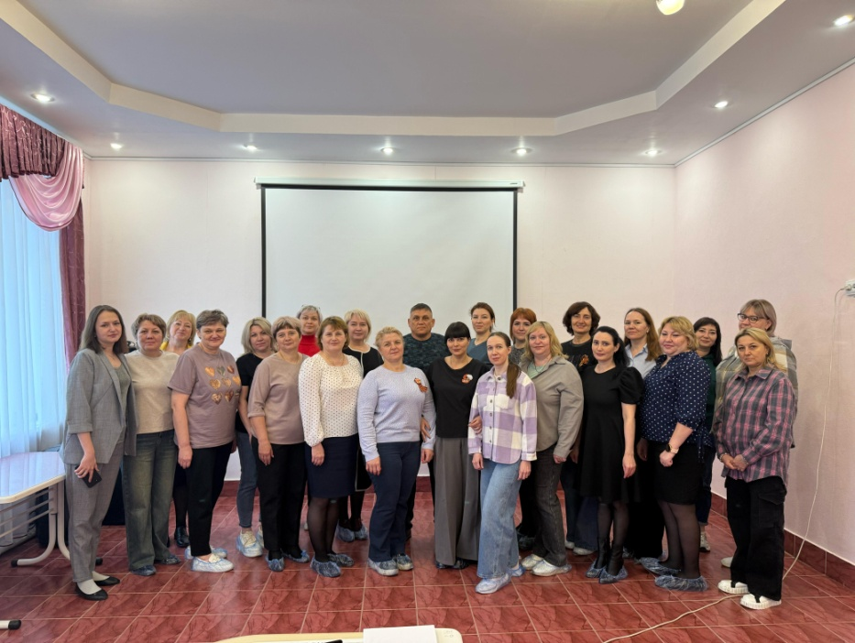

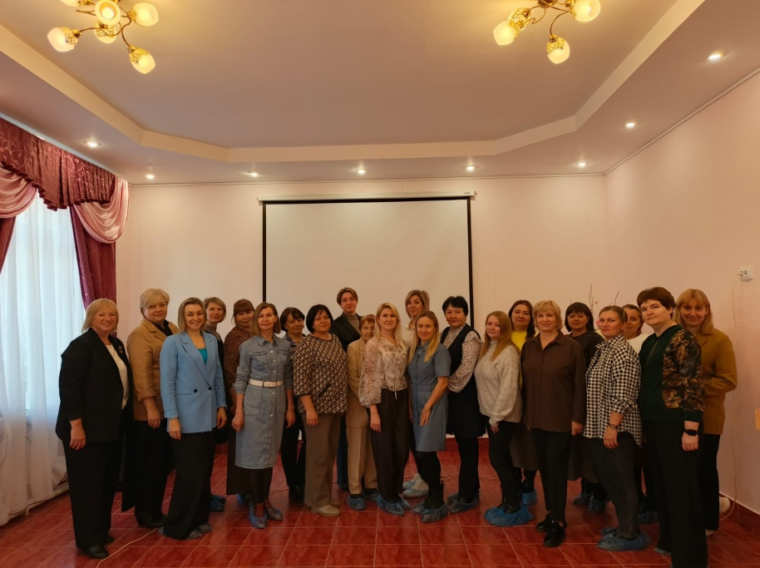

Семинары с педагогами на базе ГБУ «ЦССУ г.Бугульмы»

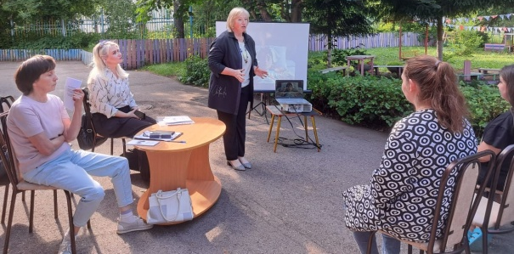
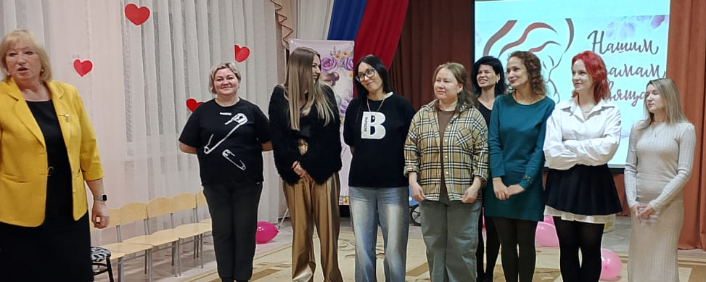
Выездные выступления на базе детских садов создают платформу для партнёрства, расширяют представление о деятельности ГБУ «ЦССУ г.Бугульмы» для организации совместной работы по вопросам воспитания детей-сирот и детей, оставшихся без попечения родителей. Специалист ШПР рассказывает о Центре, об оказании профессиональной помощи и поддержки замещающим семьям юго-востока РТ, о подготовке кандидатов в приёмные родители, а также сопровождении выпускников интернатных учреждений. Присутствующих приглашают в ГБУ «ЦССУ г.Бугульмы» для прохождения курсов подготовки кандидатов в приемные родители. Так для родителей из ДОУ №12 и 18 г.Бугульмы подготовлена информация с использованием психологических практик на темы: «Приемный ребенок – мифы и реалии», «Как быть авторитетом для своего ребенка?».

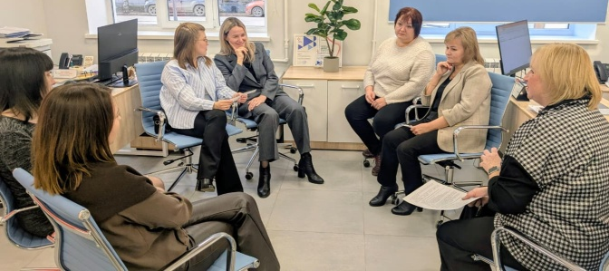
По приглашению Центра занятости (г.Бугульма), педагог-психолог подготовила и провела тренинговое занятие «Профилактика и преодоление эмоционального напряжения» для специалистов кадровых служб предприятий города Бугульмы. На базе ГАУСО «КЦССОН «Исток-Башлангыч» МТЗ и СЗ РТ в Лениногорском муниципальном районе» для специалистов отделения социальной помощи семье и детям проведен семинар на тему: «Особенности развития детей-сирот и детей, оставшихся без попечения родителей».
Выступление Т.В. Богомановой в ДОУ для родителей
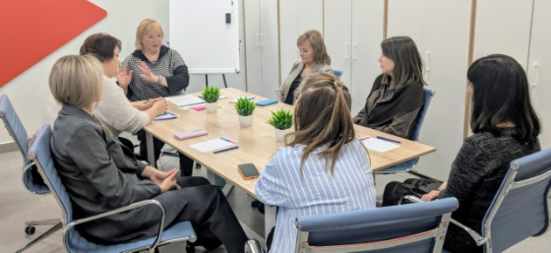
Выступление Т.В. Богомановой в Центре занятости г.Бугульмы
В течение года специалисты Центра повышали профессиональные компетенции, обменивались опытом работы со специалистами семейного жизнеустройства детей г. Москвы, г.Казани, г.Киров. В 2025 году специалисты отделений приняли участие в 28 мероприятиях, большая часть которых проходила в режиме онлайн:
- совещания (в режиме оффлайн, онлайн) – 3;
-вебинары (в режиме онлайн) - 19;
- конференции (в режиме онлайн) – 1;
-методические заседания (в режиме онлайн) – 2;
-конкурсы педагогических работников -3
Наибольшее количество вебинаров было организованы ФГБУ «Центр защиты прав и интересов детей» г.Москва, БФ «Арифметика добра» г.Москва.
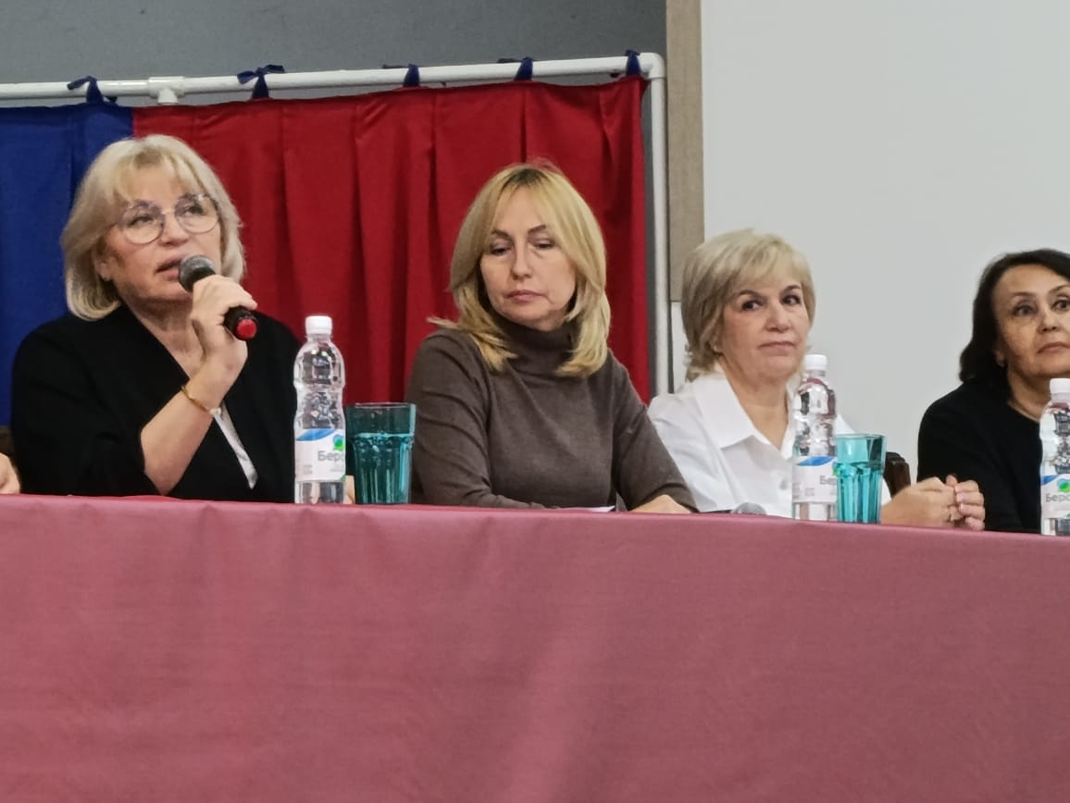
25-26 сентября 2025 года на базе ДОЛ "Берсут" Мамадышского района состоялось совещание органов опеки и попечительства Республики Татарстан. В этом живописном месте круглый год отдыхают и поправляют свое здоровье дети из замещающих семей нашей Республики. Впервые в этом лагере, Министерство образования Республики Татарстан вместе со специалистами ЦССУ г. Казани организовали встречу начальников органов опеки и попечительства, руководителей центров содействия семейному устройству и детских домов. Открыла совещание заместитель министра Асадуллина Алсу Мунибовна. Выступили начальник отдела опеки, попечительства и педагогической поддержки МОиН РТ Бычкова Анжелика Хакимовна, директор Республиканского центра усыновления Хабибуллина Диана Раисовна. Наш Центр достойно представили заместитель руководителя Шириева Елена Витальевна и специалисты Богова Татьяна Викторовна, Шугаипова Олеся Владимировна. Это были - выступление - доклад, тренинг, мастер-класс. Двухдневная программа прошла на высшем уровне. Знакомство, обмен опытом, перезагрузка, свежий воздух и отличное настроение!!!
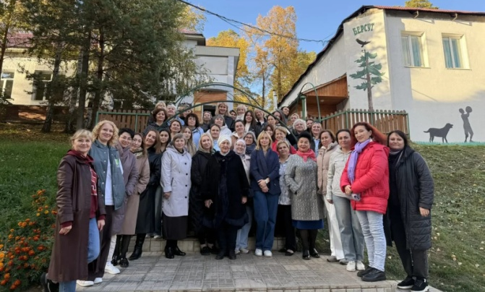
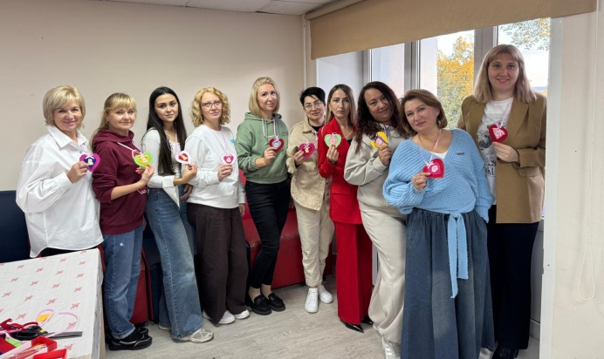
В марте, апреле 2025 года состоялись заседания Республиканского методического объединения «Актуальные направления в работе специалистов служб сопровождения замещающих семей, постинтернатного сопровождения и специалистов ШПР Республики Татарстан», организатором которых были специалисты ГБУ «ЦССУ г.Казани». специалисты Центра приняли активное участие в решении актуальных проблем.
20 июня 2025 года в г.Казани было организовано «Августовское совещание работников образования, 2025 года». В целях подготовки к совещанию специалисты Центра участвовали в вебинарах. На само мероприятие ГБУ «ЦССУ г.Бугульмы» представили раздаточный материал (150 буклетов), 1 баннер для аллеи героев СВО, наборы канцтоваров (ручки, блокноты).
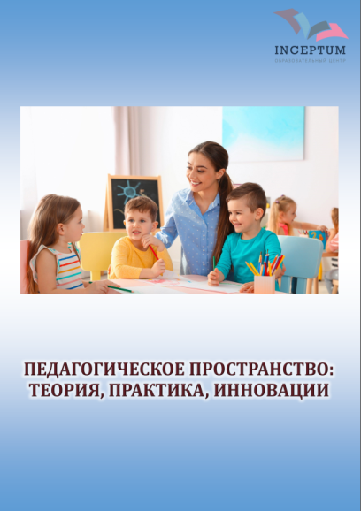
В октябре 2025 года педагоги-психологи отделения сопровождения замещающих семей участвовали в заочном формате в I Международной научно-практической конференции «Педагогическое пространство: теория, практика, инновации», ООО «Образовательный центр «Инициатива» г.Чебоксары, по результатам которой был издан сборник материалов, рассылающийся по основным библиотекам России и зарегистрированный в Российской книжной палате. В нем было напечатано 3 публикации специалистов ГБУ «ЦССУ г.Бугульмы»:
1. Конспект занятия «Идеальные родители» из программы психологической коррекции детско-родительских отношений в замещающей семье «Шаги друг к другу» (педагог-психолог Колесникова А.С.);
2. Конспект занятия «Я и моё имя» из программы психологической коррекции эмоциональных нарушений у детей из приемных семей с отклонениями в развитии (педагог-психолог Липатова А.Ю.);
3. Тренинговое занятие для детей-подростков «Радуга эмоций» (педагог-психолог Никанорова А.Ю.). По итогам конференции участники получили Свидетельства и сборники материалов (в печатном, в электронном виде).

Участие специалистов в семинарах (вебинарах), форумах, совещаниях,
конференциях, заседаниях

№ | Дата | Название | Форма проведения | Кол-во | Место  проведения
1 | Январь-октябрь 2025 год | «Полимодальный подход в работе с психологической травмой, ПТСР и к ПТСР. Избранные техники АСТ, ТFФСТ, СFТ, DBT, SFBT, IFS, FLASH, EMDR (EMD), IMTT» | Вебинары  по программе 1-6 ступени для специалистов | 3 | Общество с ограниченной ответственностью «Школа третьей волны когнитивно-поведенческой терапии Вячеслава Яковлева», г.Киров
2 | Январь-июнь | «Все о подростках» | Цикл вебинаров (38)  для специалистов | 1 | ФГБУ «Центр защиты прав и интересов детей» г.Москва
3 | январь-июль 2025 год | Информационно-обучающие вебинары для специалистов семейного устройства | Циклы вебинаров (13)  для специалистов ШПР | 2 | БФ «Арифметика добра» г.Москва
4 | 31.01. | «Вторичное сиротство, возврат детей из замещающих семей» | ВКС | 1 | г.Казань, МОиН РТ  отдел опеки, попечительства и педагогической поддержки РТ
5 | 13.03. | «Актуальные направления в работе специалистов служб сопровождения замещающих семей и специалистов «Школы приемных родителей»  Республики Татарстан» | Заседание  Республиканского методического объединения специалистов служб сопровождения замещающих семей и специалистов ШПР РТ | 8 | ГБУ «ЦССУ г.Казани»
6 | 27.03. | «О подготовке к Августовской конференции работников образования» | Совещание  с зам.руководителя ИК БМР по соц.вопросам  Плехановой О.А. | 3 | г.Бугульма, психологический центр «Точка баланса»
7 | 28.03. | «Специалистам о стандарте подготовки к самостоятельной жизни воспитанников организаций для детей-сирот» | Вебинар  для специалистов | 5 | ВОО «Содружество выпускников детских домов «Дети всей страны», г.Москва
8 | апрель-ноябрь 2025 год | «Избранные методы третьей волны КПТ: АСТ, СFТ, ЕЕТ, FACT, MBCT, MBSR, DBT (прикладные навык)» | Вебинары  для специалистов  по программе 1-6 ступени | 2 | ООО «Школа третьей волны когнитивно-поведенческой терапии Вячеслава Яковлева», г.Киров
9 | 02.04. | «О психологическом обследовании детей в замещающих семьях в 2025 году» | Республиканское ВКС  для специалистов | 2 | ГБУ «ЦССУ г.Казани»
10 | 11.04. | «К проведению Августовской конференции» | Республиканское ВКС  с МОиН РТ  для специалистов | 3 | МОиН РТ, г.Казань
11 | 15.05. | «Мы в ответе за свою планету»  Программа для работы с подростками девиантного поведения и замещающих родителей «Иду на перезагрузку» | Республиканский экологический конкурс (дистанционно).  Номинация «Методическая копилка» | 1 | г.Чистополь  ООО «ЦИОТ «Интеллект»
12 | 30.04. | «Актуальные направления в работе специалистов служб сопровождения замещающих семей, постинтернатного сопровождения и специалистов ШПР Республики Татарстан» | Заседание  Республиканского методического объединения специалистов служб сопровождения замещающих семей и специалистов ШПР РТ | 4 | РТ, Мамадышский район, с.п.Урманчеевское, с.Берсут, ДОЛ «Берсут»  ГБУ «ЦССУ г.Казани»
13 | 14.05 | «Особенности депрессивных состояний детей и подростков» | Вебинар (онлайн) |  | ГБУ «ЦССУ г.Казани»
14 | 16.05. | «Подготовка к Августовскому совещанию работников образования, 2025 г.» | ВКС | 1 | МОиН РТ, г.Казань
15 | 16.06. |  | ВКС по подготовке к Августовскому совещанию | 1 | МОиН РТ, г.Казань
16 | 20.06. | «Августовское совещание работников образования, 2025г.» | Совещание работников образования  (раздаточный материал, баннер) | 5 | г.Казань
17 | 23.07. | «Подготовка к значимым мероприятиям, запланированным в РТ на 2025 год» | ВКС для специалистов сеемейного жизнеустройства | 1 | МОиН РТ, г.Казань
18 | 04.08.2025-01.02.2026 | «Полимодальный курс по работе с частями и образами» | Вебинары  для специалистов  по программе 1-6 ступени,  объем 144 ак.ч. | 1 | ООО «Школа третьей волны когнитивно-поведенческой терапии Вячеслава Яковлева», г.Киров
19 | 09.09. | «Совещание органов опеки и попечительства РТ» | ВКС по проведению мероприятия для ООиП ИК РТ | 6 | ГБУ «ЦССУ г.Казани»
20 | 25-26.09. | «Совещание органов опеки и попечительства Республики Татарстан» | Совещание для специалистов органов опеки и попечительства Республики Татарстан | 3 | Мамадышский район, с.Берсут, ДОЛ «Берсут»
21 | 16-31.10. | «Лучший специалист в сфере защиты прав детей, оставшихся без попечения родителей» | Республиканский конкурс профессионального мастерства в сфере прав детей, оставшихся без попечения родителей | 1 | ГБУ «ЦССУ г.Казани»
22 | 17.10. | «Педагогическое пространство: теория, практика, инновации» | I Международная научно-практическая конференция, заочно | 3 | ООО «Образовательный центр «Инициатива», г.Чебоксары
23 | 01.10-06.11. | «Осенний карнавал» | Республиканский творческий конкурс номинация «Копилка педагогических идей» |  | ООО «Центр инновационных образовательных технологий «Интеллект», г.Чистополь
24 | Ноябрь | «Подростки» | Вебинары  для специалистов (6) | 1 | ФГБУ «Центр защиты прав и интересов детей»  г.Москва
25 | 13.11. | «Психолого-педагогическое сопровождение и социальная адаптация детей, непосредственно и на регулярной основе работающих с детьми, возвращенными из зон боевых действий в Сирийской Арабской Республике и Республике Ирак» | Вебинар  по обучению специалистов | 2 | ФГБОУ ВО «Московский государственный психолого-педагогический университет»
26 | с10.11 по февраль 2026г. | «Практико-ориентированный курс телесной терапии для работы с ранней травмой развития и ее последствия» | Вебинары  для специалистов | 1 | ООО «Школа третьей волны когнитивно-поведенческой терапии Вячеслава Яковлева», г.Киров
27 | 11.12 | Обучение специалистов, работающих с детьми, возвращенными из зон боевых действий в Сирийской Арабской Республике и Республике Ирак | Вебинар | 3 | ФГБОУ ВО «Московский государственный психолого-педагогический университет», г.Москва
28 | 17.12 | «Трансграничные споры о детях (Реализации Гаагских конвенций 1980 г. и 1996 г.)» | Вебинар | 3 | ФГБУ «Центр защиты прав и интересов детей», г.Москва

Участие специалистов ГБУ «ЦССУ г.Бугульмы» в конкурсах профессионального мастерства
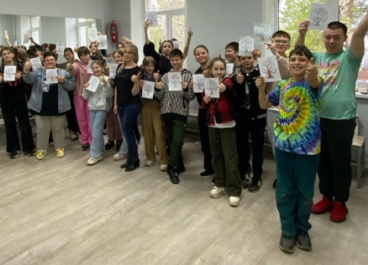
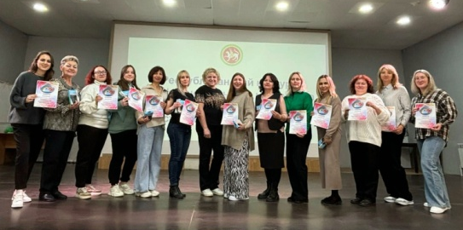
Тренинг для подростков
«Навыки общения»
Республиканский конкурс профессионального мастерства, 2025 год

16, 31 октября 2025 года педагог-психолог отделения Никанорова А.Ю. участвовала в Республиканском конкурсе профессионального мастерства в сфере защиты прав детей, оставшихся без попечения родителей «Лучший специалист в сфере защиты прав детей, оставшихся без попечения родителей». Организатором конкурса являлось Министерство образования и науки Республики Татарстан, ГБУ «ЦССУ г.Казани». Конкурс проходил в 2 этапа: теоретический (подача заявок и конкурсных материалов) и практический, который включал проведение открытого занятия для детей из замещающих семей республики на конкурсной площадке. Специалист ГБУ «ЦССУ г.Бугульмы» провел коррекционно-обучающий тренинг для подростков под названием «Навыки общения», в котором приняло участие 35 детей. По итогу конкурса педагог-психолог был награжден дипломом и памятным призом.
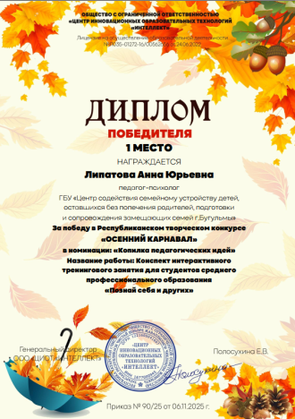
В октябре-ноябре 2025 года 3 специалиста отделения сопровождения замещающих семей приняли участие в Республиканском творческом конкурсе «Осенний карнавал» в номинации «Копилка педагогических идей» от ООО «Центр инновационных образовательных технологий «Интеллект», г.Чистополь, которыми было отправлено 3 публикаций, занявшим 1 и 2 места:
1. Конспект занятия «Отцы и дети» из программы психологической коррекции детско-родительских отношений в замещающей семье «Шаги друг другу», диплом за 1 место, приказ №90/25 от 06.11.2025 г. (педагог-психолог Колесникова А.С.).
2. Конспект интерактивного тренингового занятия для студентов среднего профессионального образования «Познай себя и других», диплом за 1 место, приказ №90/25 от 06.11.2025 г. (педагог-психолог Липатова А.Ю.).
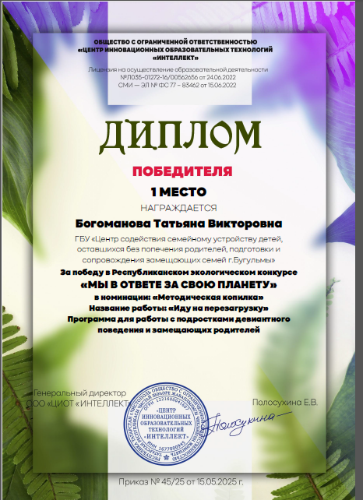
3. Конспект занятия «Здравствуй, песок!» из программы пескотерапии «Песочные фантазии, диплом за 2 место, приказ №90/25 от 06.11.2025 г. (педагог-психолог Никанорова А.Ю.).
Педагог-психолог Т.В.Богоманова приняла участие в Республиканском экологическом конкурсе «Мы в ответе за свою планету». Номинация «Методическая копилка». Программа для работы с подростками девиантного поведения и замещающих родителей «Иду на перезагрузку». Организатор ООО «ЦИОТ «Интеллект». Диплом победителя за 1 место Приказ №45/25 от 15.05.2025 г.
Во Всероссийском конкурсе Проект «Всероссийских мероприятий 2025 года от ВИМЦ «Сова Ломоносова». Номинация педагогического мастерства: методическая разработка «Тревога – это хорошо или плохо? Когда она приносит нам пользу и когда становится проблемой».

Разработка и распространение буклетов, памяток, листовок

Важная составляющая методической работы - это разработка, издание и распространение пособий, памяток, буклетов, брошюр, листовок.
Всего распространено 31 вид 1126 ед. материалов, в том числе: ОПК – 20 видов 931 ед., ОПСВ – 4 вида 145 ед., учитель-логопед – 7 видов 50 ед.

 | Виды | Название | Количество
Пособие | 1 | «Рабочая тетрадь кандидата в приемные родители»  для групп кандидатов в приемные родители | 83
Буклеты | 13  7  4 | Буклет ГБУ «ЦССУ г.Бугульмы  Буклет «Школа приемных родителей»  Буклет «Причины аддиктивного поведения»  Буклет «Ненасильственное общение»  Буклет «Дыханние на пять пальцев»  Буклет «Особенности детей-сирот»  Буклет «ТЭС: Техника эмоциональной свободы»  Буклет «МАМА на нуле»  Памятка «Мозг и травма»  Буклет «Как сохранить себя, воспитывая подростка»  Буклет «Тибетская гормональная гимнастика»  Буклет «Дыхание на пять пальцев»  Буклеты и памятки логопеда: «Советы логопеда», «Артикуляционная гимнастика для свистящих звуков», «Формирование грамматического строя речи», «Артикуляционная гимнастика для шипящих звуков», «Грамматический строй речи», «Профилактика и коррекция дисграфиии у дошкольников и младших школьников», «Игры и упражнения по формированию речи»  Буклеты ОПСВ: «Парозависимость» «Социальная гостиница» «Что такое «БУЛЛИНГ» «Что такое шоплифтинг» | 616  50  145
Свидетельства | 3 | Свидетельство участника семинара | 60
Листовки | 1 | «Каждому ребенку семья и дом» | 161
Брошюра | 1 | «Примите важное решение» | 1
Памятки | 1 | «Мозг и травма» | 10
 |  | итого | 1126

Перед каждым занятием Школы приёмного родителя распространяется раздаточный материал. В комплект входит: папка, брошюра «Рабочая тетрадь кандидата в приемные родители», буклет ГБУ «ЦССУ г. Бугульмы», блокнот, ручка. Всего таких папок подготовлено и роздано каждой семье в 2025 г. – 83 шт. В отделении ведется журнал учета раздаточного материала для слушателей ШПР. На занятиях используется «Рабочая тетрадь кандидата в приемные родители», где разбираются ситуации из текста, даются домашние задания, рекомендуется литература для чтения и фильмы для просмотра.
В рамках информационно-просветительской работы по освещению и информированию граждан юго-востока Республики Татарстан о школе приемных родителей в течение августа на наружном мониторе МБУ «Молодежный центр «Дворец Молодежи» по ул.Ленина, 98 трансляция слайдов о Школе приемных родителей. Частота трансляции: ежедневно с 7.00 до 10.00 и с 18.00 до 21.00 часа в июле и августе.
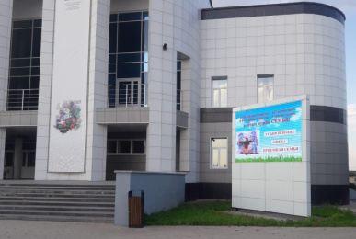
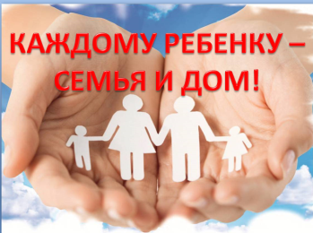
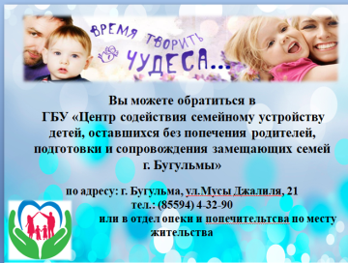
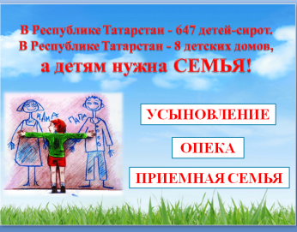
Трансляция слайдов о Школе приемных родителей на наружном мониторе г.Бугульма
Работа со средствами массовой информации

Эффективное взаимодействие со СМИ позволяет создавать позитивный и объективный образ учреждения. Для представления положительных новостей и информации о деятельности Центром выстроен конструктивный диалог с разнообразными СМИ: телевидением, газетами, журналами, радио, интернет - СМИ. Создавать образ учреждения без визуализации сложно. Поэтому значительное внимание уделяется фотоматериалам, которые идут в контексте с текстовыми материалами на ссылке сайта ГБУ «ЦССУ г.Бугульмы» - «Галерея».
Центр поддерживал два электронных портала (Электронное образование РТ и сайт ГБУ «ЦССУ г.Бугульмы»), где в течение года размещено 56 заметок с фотографиями.

Работа со средствами массовой информации в 2025 году

Название газеты, журнала | Количество/квартал  1кв. 2кв. 3кв. 4кв. итого
1. «Бугульминская газета» |  |  |  | 1
Электронные порталы
2. Портал Электронного образования РТ | 8 | 9 | 9 | 18 | 44
3. Сайт ГБУ «ЦССУ г. Бугульмы» | 8 | 9 | 9 | 18 | 44
4. Портал «Бугульминская газета»

Сборники

1. Педагогическое пространство: теория, практика, инновации: материалы I Международной научно-практической конференции 17 октября 2025 г. / Гл. ред. А.В. Степанова. – Чебоксары: ООО «Образовательный центр «Инициатива», 2025. – 513 с. (3 публикации) – 3 шт.
Газеты
1. «Бугульминская газета» №47 от 28.11.2025, статья «Жилищный сертификат, как одна из мер социальной поддержки детям-сиротам»

Электронные порталы

Портал электронного образования РТ, Сайт ГБУ «ЦССУ г. Бугульмы»
1. 22.01.Спортивно – массовое мероприятие «Все на лыжню-2025!»
2. 16.02. «В стране красивой речи»
3. 17.02. «Островок детства»
4. 21.02. «Святое дело — Родине служить!»
5. 23.02. «Защитники могут все!»
6. 02.03. «Масленица хороша - широка ее душа!»
7. 21.03. «Школьные трудности»
8.29.03 «Семья и школа»

9. 17.04 «Школьные годы чудесные»
10. 20.04 «Если ребенку трудно учиться в школе»
11. 28.04. «Когда тревога приносит нам пользу и когда становится проблемой»

12. 06.05. «Всё для фронта, всё для Победы!»

13. 06.05. «Тепло сердец»

14. 12.05 «Объединяем сердца: маскировочная сеть от неравнодушных бугульминцев»

15. 28.05 Пресс-релиз: ярмарка семейного творчества

16. 31.05 Статья «Ярмарка семейного творчества»

17. 16.06. Статья «Путешествие в страну увлекательных слов»

18. 01.07. «Республиканский туристкий форум приемных родителей РТ»

19. 09.07. «Всероссийская неделя правовой помощи»

20.14.07. «Всероссийская неделя правовой помощи по вопросам защиты интересов семьи»

21. 04.08. «Кампус 2025»

22. 22.08. «Секция смешанных единоборств "АDAMАND"

23. 02.09. «Скоро в школу»

24. 29.09. «День Аиста»
25. 29.09. «Язычок-речевичок»
26. 29.09. «Проведение комплекса мер по снижению задолженности за ЖКУ среди детей-сирот и опекаемых»
27. 06.10. «С теплом к старшему поколению»

28. 08.10. «Впервые! Семинар органов опеки и попечительства Республики Татарстан в ДОЛ «Берсут» Мамадышского района»
29. 09.10. «Набор в спортивную секцию смешанных единоборств «ADAMAND»
30. 27.10. «Стратегия общения с подростком»
31. 27.10. «Поддержка и развитие студентов-сирот»

32. 17.11 «В Сарманово обсудили основные вопросы защиты прав детей: от жилья до безопасности в сети Интернет»
33. 19.11 «Профессиональная помощь замещающим семьям»

34. 20.11. «В Бугульме прошёл Всероссийский День правовой помощи: замещающие родители и выпускники интернатных учреждений получили консультации экспертов»

35. 25.11 «Консультационная площадка для замещающих родителей»
36. 27.11. «Профилактика эмоционального выгорания»

37. 01.12. «Как быть авторитетом для своего ребенка?»

38. 04.12. «Нам жизнь дана на добрые дела!»

39. 05.12. «В Азнакаево состоялось заседание клуба замещающих родителей»

40 14.12. «Республиканский турнир по смешанным боевым единоборствам ММА»

41. 22.12. «В здоровом теле - здоровый дух!»

42. 24.12. «Новогодний дилижанс для семей Ютазинского района»

43. 25.12. «Предновогодняя встреча «Волшебный Новый год» в рамках клуба «Выпускник»

44. 26.12. «Новогоднее представление «Когда приходят чудеса…»

Информационная работа ГБУ «ЦССУ г. Бугульмы»

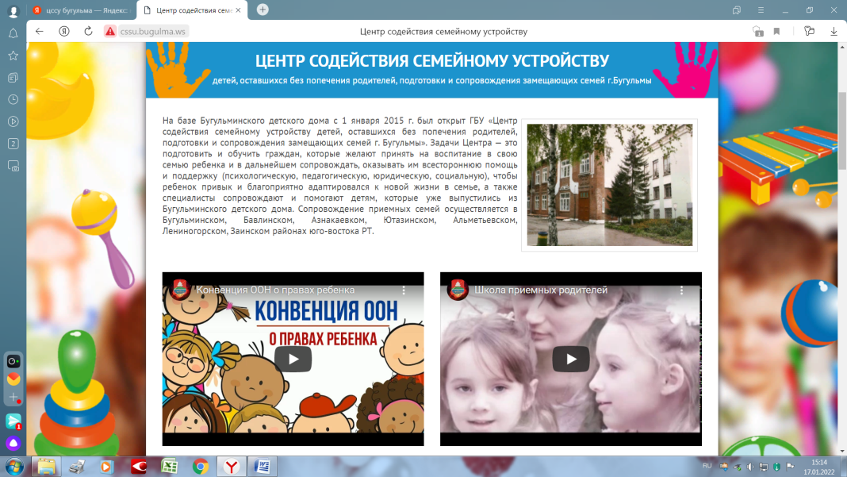
Информационно-телекоммуникационная сеть Internet и связанные с ней возможности заняли устойчивое место в современном обществе. ГБУ «ЦССУ г. Бугульмы» имеет свой официальный сайт: http://cssu.bugulma.ws, который поддерживается с целью пропаганды и распространения семейных форм устройства детей-сирот и детей, оставшихся без попечения родителей, подготовки кандидатов, сопровождения замещающих семей и выпускников интернатных учреждений. Информационной работой занимается программист Центра Валиуллин Р., который чётко и оперативно распространяет полученные от специалистов статьи и заметки.
Сайт ГБУ «ЦССУ г.Бугульмы»
Для эффективной работы в деятельности центра используется мессенджеры, которые позволяют отправлять текстовые сообщения, звонить голосом или по видео, делиться файлами любого размера и типа, а также создавать группы и каналы для общения с большим количеством аудитории: приложение «WhatsApp», «Telegram», «MAX». Поддерживаются следующие группы:
- группа «Методическое объединение» для специалистов постинтернатного сопровождения выпускников Республики Татарстан;
- группа специалистов отделения постинтернатного сопровождения выпускников Центра с выпускниками - нанимателями жилья СЖФ по адресу г. Бугульма, ул. Кольцова 2 а;
- группа приемных родителей юго-востока Республики Татарстан;
- группа «Семьи г. Бугульмы» для приемных родителей Бугульминского муниципального района (33 участника);
- группа «Опекуны г.Бугульмы» (103 участника);
- группа «Лагерь Берсут» (204 участника);
- группа «Лагерь Звёздный» (63 участника);
- группа «Лагерь Раздолье» (каждую смену);
- группа «Лагерь Радуга» (каждую смену);
- группа «Лагерь Дзержинец» (каждую смену);
- группа кандидатов в приёмные родители, обучающиеся в школе приёмных родителей;
- группа «Органы опеки и попечительства муниципальных районов Республики Татарстан»;
- группа специалистов служб подготовки кандидатов и сопровождения замещающих семей Республики Татарстан в группе «Методическое объединение».
- группа руководителей учреждений для детей-сирот и центров содействия семейному устройству;
- группа «Получатели жилья СЖФ Бугульминского района, право которых наступило в 2026 году»;
- группа «Органы опеки и попечительства РТ»;
- группа, проживающих в отделении «Социальная гостиница».

6. СОЦИАЛЬНОЕ ПАРТНЁРСТВО

Для реализации плана работы на 2025 год специалисты Центра в течение года сотрудничали с ведомствами, организациями, учреждениями.
Отделение подготовки кандидатов в замещающие родители сотрудничали с (со):
- органами опеки и попечительства Бугульминского, Азнакаевского, Ютазинского, Бавлинского, Лениногорского районов;
- ГКУ «Социальный приют для детей и подростков «Ялкын» г.Бугульма»;
- ГАУСО «КЦСОН «Радуга» МТЗ и СЗ РТ в Бугульминском муниципальном районе;
- ГАУЗ «Бугульминская центральная районная больница»;
- МБДОУ «Детский сад общеразвивающего вида №18 «Колокольчик»;
- ГАУСО «КЦСОН «Исток-Башлангыч» МТЗ и СЗ РТ в Лениногорском муниципальном районе»;
- МБУ «Централизованная районная клубная система»;
-ГБУ «Лениногорский детский дом»;
- ГБУ «Альметьевский детский дом»;
- МБДОУ детский сад №6 «Дюймовочка»;

- ГКУ ЦЗН РТ по Бугульминскому району;
- ГАПОУ «Аграрный колледж»;
- ГКУ СПДП «СемьЯ» в Бавлинском районе.
Отделение сопровождения замещающих семей в течение года сотрудничали с (со):
- Министерством образования и науки Республики Татарстан;
- Исполнительным комитетом Бугульминского муниципального района;
- Лениногорским межрайонным следственным отделом Республики Татарстан;
- судебным приставом ФССП России по Бугульминскому муниципальному району;
- ГКУ «Республиканский центр усыновления, опеки и попечительства»;
- 48 отделами опеки и попечительства Исполнительного комитета муниципальных районов Республики Татарстан;
- специалистами детских домов (ГБУ «Альметьевский детский дом», ГБУ «Нурлатский детский дом», ГБУ «Нижнекамский детский дом») Республики Татарстан, ГБУ «ЦССУ г.Казани», ГБУ «ЦССУ г.Набережные Челны», ГКУ «Социальный приют для детей и подростков «Ялкын» в Бугульминском муниципальном районе», ГКУ «Социальный приют для детей и подростков «Семья» в Бавлинском муниципальном районе»;
- учреждениями основного, среднего, профессионального образования Бугульминского, Елабужского, Лениногорского, Ютазинского муниципальных районов; г.Ижевска Удмурдской Республики;
- учреждениями здравоохранения: ГАУЗ «Бугульминская ЦРБ», детская больница ГАУЗ «Бугульминская ЦРБ»;
- МУП «Департамент ЖКХ», адвокатской палатой Республики Татарстан;
- культурными центрами и учреждениями дополнительного образования города Бугульмы, с целью проведения культурно-массовых мероприятий: МАУК «Дом Техники»; МБУ «Центр татарской культуры», МБУ «МЦ «Дворец молодежи», колледж КИУ им.В.Г. Тимирясова (Бугульминский филиал); ГБОУ «Бугульминская школа для детей с ограниченными возможностями здоровья №10»; МБОУ ДО «Детский (подростковый) центр «Бригантина», МБОУ ДО «Бугульминская школа искусств», студия праздников «Скакалка», «Неон»;
- МБОУ ДО «Станция детского и юношеского туризма и экскурсий Бугульминского муниципального района»;
- МОО Клубом смешанных боевых единоборств ММА «ADAMAND» г.Бугульма;
- Молодежное военно-патриотическое движение Республики Татарстан «Форпост»;
- МБУК «Литературно-мемориальный музей имени Ярослава Гашека»;
- «Глэмпинг Ивушка Камп» СП «Татнефть-Забота» Бугульмиснкий район, п.г.т. Карабаш;
- ООО «Берсут» г.Казань, ДОЛ «Берсут» Мамадышского района, с.Берсут; ДОЛ «Раздолье» Чистопольский район, с.Змеево; ДОЛ «Радуга» г.Набережные Челны; ДОЛ «Дзержинец», Верхнеуслонский район.
Благотворительную и спонсорскую помощь в проведении мероприятий Центра оказывали: волонтерское движение «ДоброДом»» г. Бугульмы, волонтерской группы «Масксети г.Бугульмы», волонтерская группа «Help», ЗАО «Бугульминский комбинат хлебопродуктов №1» пекарня «Плюшки-ватрушки», ООО «Хлебный дворик», ООО «Бугульминский молочный комбинат», ИП Хлопцев, магазины: ТЦ «Дулкын», ООО «Сити», «Красное Белое», ООО «Светлячок», ООО «Петсун», ООО «Центральный универмаг»; автошкола «Монолит».
Отделение постинтернатного сопровождения выпускников сотрудничали с (со):
- ГКУ «Центр занятости населения г. Бугульмы» - 7 раза;
- отделом социальной защиты Министерства труда и социальной защиты Республики Татарстан в Бугульминском муниципальном районе - 5 раз;
- образовательными учреждениями: ГАПОУ «Бугульминский строительно-технический колледж», ГАПОУ «Бугульминский аграрный колледж», ГАПОУ «Бугульминский машиностроительный техникум», ГАПОУ «Бугульминское медицинское училище», ГБПОУ «Бугульминский профессионально-педагогический колледж»,) - 67 раз;
-органами опеки и попечительства Ютазинского, Чистопольского, Авиастроительного, Приволжского, Кировского, СоветскогоТетюшского, Тюлячинского, Мензелинского, Муслюмовского, Нурлатского Лениногорского, Верхнеуслонского, Азнакаевского, Бугульминского, Альметьевского, Набережно-Челнинского, Елабужского, Заинского муниципальных районов Республики Татарстан - 57 раз;
- отделом МВД России по Бугульминскому муниципальному району - 7 раз;
- административными учреждениями: ГБУ «Департамент по управлению жилищным фондом», отдел по учету и распределению жилья исполнительного комитета Бугульминского, Бавлинского муниципальных районов Республики Татарстан, Министерство земельных и имущественных отношений РТ, Представитель Альметьевского межрегионального представительства, Ягудин И.А., ГБУ «Центр содействия семейному устройству детей, оставшихся без попечения родителей, подготовки и сопровождения замещающих семей г. Казани», ГБУ «Центр содействия семейному устройству детей, оставшихся без попечения родителей, подготовки и сопровождения замещающих семей г. Набережные-Челны», ГБУ для детей сирот и детей, оставшихся без попечения родителей «Альметьевский детский дом», ГБУ для детей сирот и детей, оставшихся без попечения родителей « Елабужский детский дом», ГБУ для детей сирот и детей, оставшихся без попечения родителей «Лаишевский детский дом», ГБОУ «Мензелинская школа-интернат для детей сирот и детей, оставшихся без попечения родителей, с ограниченными возможностями здоровья» ГБУ для детей сирот и детей, оставшихся без попечения родителей «Нурлатский детский дом», ГБУ « Детский дом Приволжского района г. Казани», ГБУ для детей сирот и детей, оставшихся без попечения родителей «Чистопольский детский дом», ГБУ для детей сирот и детей, оставшихся без попечения родителей «Лениногорский детский дом», ГБУ для детей сирот и детей, оставшихся без попечения родителей « Нижнекамский детский дом», « Казанская школа – интернат №11 для детей-сирот и детей, оставшихся без попечения родителей с ограниченными возможностями здоровья» Советского района г. Казани –43 раз;
- организациями: ООО «Бугульма-Водоканал», Бавлинское ОКО Бугульминского филиала АО «Татэнергосбыт» ООО «ЕРЦ – Нурлат», ЭПУ «Бугульмагаз», МУП «ЕРЦ» г.Бугульма, ЭПУ «Бугульмагаз», АО «Татэнергосбыт» Нурлатский ОКО Чист.Филиала АО «Татэнергосбыт» , ОУФМС РФ по РТ отделение в г. Бугульме и Бугульминском районе, Отдел военного комиссариата Республика Татарстан по г. Бугульма и Бугульминскому муниципальному району, УФМС в г. Бугульме и Бугульминском муниципальном районе, управляющие компании жилищно-коммунальных хозяйств и товарищества собственников жилья в Бугульме, МУП «Департамент ЖКХ» Бугульминского муниципального района, МБУ «Многофункциональный центр предоставления государственных муниципальных услуг населению» Бугульминского муниципального района» - 97 раз.

7. ПЕРСПЕКТИВА РАЗВИТИЯ УЧРЕЖДЕНИЯ

Анализируя деятельность педагогов и специалистов Центра можно сделать вывод, что годовые задачи были решены успешно, но есть ряд вопросов, которые решались не на должном уровне, в основном по объективным причинам, поэтому в 2025 году необходимо обратить внимание на реализацию следующих задач:
- 100% выполнение государственного задания Министерства образования и науки Республики Татарстан.
- В целях повышения качества предоставления государственных услуг, обеспечения их доступности и стандартизации требований к организациям, оказывающим услуги, утвердить в ГБУ «ЦССУ г.Бугульмы» Стандарты качества государственных услуг:
- подготовка граждан, выразивших желание принять детей-сирот и детей, оставшихся без попечения родителей, на семейные формы устройства;
- оказание консультативной, психологической, педагогической, юридической, социальной и иной помощи лицам, усыновившим (удочерившим) или принявшим под опеку (попечительство) ребёнка;
- оказание консультативной, психологической, педагогической, юридической, социальной и иной помощи лицам из числа детей, завершивших пребывание в организации для детей-сирот, а также содержание их по завершению их пребывания в организации для детей-сирот;
- Повышение уровня подготовки специалистов по сопровождению замещающих семей и выпускников интернатных учреждений и специалистов Школы приёмных родителей.
- Разработка новых программ, участие в грантах по реализации актуальных идей.
- Вовлечение гражданского сообщества, благотворительных, негосударственных некоммерческих организаций в решение проблемы преодоления социального сиротства и развития семейных форм устройства детей, оставшихся без попечения родителей.
- Накопление и распространение инновационного и стабильно положительного опыта работы с детьми – сиротами и детьми, оставшимися без попечения родителей, опыта воспитания приемных детей и опыта работы по социальной адаптации и постинтернатного сопровождения выпускников интернатных учреждений.
- Способствовать развитию психолого-педагогической компетентности приемных родителей и опекунов.
- Способствовать увеличению количества граждан, привлечённых к участию в социально-психологическом обследовании, с целью отбора «достаточно» ресурсных семей для воспитания детей, нуждающихся в альтернативной замещающей заботе.
- Содействовать формированию социальной, педагогической, психологической готовности замещающих родителей к приёму в семью детей-инвалидов, подростков, сиблингов (разработать и внедрить программу курса повышения профессионального мастерства замещающих родителей «Сиблинги в новой семье»).
- Расширить сферу профессионального сотрудничества со специалистами Школ приемных родителей на юго-востоке Республики Татарстан.
- Внедрение новых форм и методов работы с замещающими семьями, направленных на гармонизацию детско – родительских отношений и профилактику вторичного сиротства.
- Развитие системы постинтернатного сопровождения и адаптации выпускников учреждений для детей-сирот, в том числе обеспечение функционирования на базе ГБУ «ЦССУ г.Бугульмы» комнаты «Мать и дитя» для оказания помощи молодым мамам из числа выпускников интернатных учреждений, замещающих семей и их детям.
- Усиление работы с нанимателями жилых помещений СЖФ РТ закреплённой зоны, имеющих задолженности за жилищно-коммунальные услуги.

